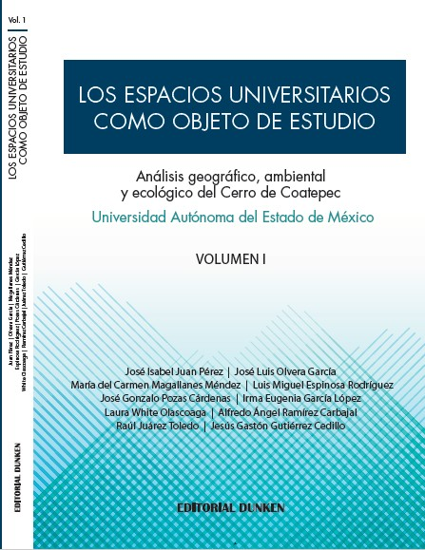

EDITORIAL DUNKEN

José Isabel Juan Pérez, José Luis Olvera García, María del Carmen Magallanes Méndez, Luis Miguel Espinosa Rodríguez, José Gonzalo Pozas Cárdenas, Irma Eugenia García López, Laura White Olascoaga, Alfredo Ángel Ramírez Carbajal, Raúl Juárez Toledo, Jesús Gastón Gutiérrez Cedillo

LOS ESPACIOS UNIVERSITARIOS COMO OBJETO DE ESTUDIO

Análisis geográfico, ambiental y ecológico del Cerro de Coatepec Universidad Autónoma del Estado de México

Volumen I

EDITORIAL DUNKEN
Buenos Aires 2016

Los espacios universitarios como objeto de estudio. Análisis geográfico, ambiental y ecológico del Cerro de Coatepec. Universidad Autónoma del Estado de México / José Isabel Juan Pérez, José Luis Olvera García, María del Carmen Magallanes Méndez, Luis Miguel Espinosa Rodríguez, José Gonzalo Pozas Cárdenas, Irma Eugenia García López, Laura White Olascoaga, Alfredo Ángel Ramírez Carbajal, Raúl Juárez Toledo, Jesús Gastón Gutiérrez Cedillo.

1a ed. –Ciudad Autónoma de Buenos Aires: Dunken, 2016. v. 1, 145 p.

ISBN 978-987-02-9048-3

1. Medio Ambiente. Juan Pérez, José Isabel CDD 577

Contenido y corrección a cargo de los autores. Impreso por Editorial Dunken
Ayacucho 357 (C1025AAG) – Capital Federal Tel/fax: 4954- 7700 / 4954 – 7300
E-mail: info@dunken.com.ar
Página web: www.dunken.com.ar

Hecho el depósito que prevé la ley 11.723 Impreso en la Argentina
C 2016 José Isabel Juan Pérez / José Luis Olvera García / María del Carmen Magallanes Méndez / Luis Miguel Espinosa Rodríguez / José Gonzalo Pozas Cárdenas / Irma Eugenia García López / Laura White Olascoaga / Alfredo Ángel Ramírez Carbajal / Raúl Juárez Toledo / Jesús Gastón Gutiérrez Cedillo
- mail: jupi582602@gmail.com ISBN 978-987-02-9048-3
ISBN Obra Completa 978-987-02-9047-6

LOS ESPACIOS UNIVERSITARIOS COMO OBJETO DE ESTUDIO

Análisis geográfico, ambiental y ecológico del Cerro de Coatepec Universidad Autónoma del Estado de México

Volumen I

Este libro fue arbitrado académica y científicamente por el Doctor Alexis Ordaz Hernández y el Doctor José Emilio Baró Suárez, investigadores de la Universidad Autónoma del Estado de México.

Los fundamentos teóricos y metodológicos contenidos en esta obra, así como las fotografías, imágenes, mapas, cuadros, tablas y diagramas son responsabilidad de los autores y propiedad de la Universidad Autónoma del Estado de México y del Colegio de Ciencias Geográficas del Estado de México, A. C.

Se autoriza la reproducción total o parcial del contenido de este libro con fines académicos, docentes, didácticos, de divulgación e investigación, citando siempre la fuente.

AGRADECIMIENTOS
El contenido de este libro es resultado del proyecto de investigación “Prevención de impactos ambientales y riesgos en la Universidad Autónoma del Estado de México (UAEMéx)”, financiado a través de la Secretaría de Investigación y Estudios Avanzados (SIyEA) de la Universidad Autónoma del Estado de México, por lo que, es importante agradecer el apoyo económico para la publicación del presente. De manera especial se agradece al Doctor Jorge Olvera García, Rector de la Universidad del Estado de México, por asignar los recursos económicos para realizar estudios e investigaciones en beneficio de Nuestra Universidad.

En el proyecto de investigación participó un equipo de trabajo multidisciplinario integrado por especialistas en Geografía, Estadística, Antropología Social, Ecología, Ingeniería Agronómica, Manejo de Recursos Naturales, Jurisprudencia y Sociología, así como estudiantes de la Licenciatura en Administración y Promoción de la Obra Urbana (APOU) de la Facultad de Arquitectura y Arte, quienes realizaron actividades de servicios social universitario y prácticas profesionales, así como tesistas de la Licenciatura en Geografía, ambas de la Universidad Autónoma del Estado de México. La participación de estudiantes del Programa de Maestría en Estudios Sustentables Regionales y Metropolitanos, de la Maestría en Análisis Espacial y Geoinformática y del Programa de Doctorado en Alta Dirección fue importante en las actividades de trabajo de campo realizadas en los ambientes del Cerro de Coatepec, por lo cual se externa un sincero agradecimiento.

El equipo multidisciplinario de trabajo participó de manera efectiva y coordinada, esto con el propósito de aplicar fundamentos teóricos, técnicos, metodológicos y técnicas de trabajo de campo para recopilar, analizar e integrar la información geográfica, ecológica, ambiental, biológica, sociocultural y cartográfica en cada uno de los capítulos que conforman este libro, por lo que, es relevante agradecer su participación incondicional y profesional.

Como responsable directo del proyecto de investigación, debo reconocer el apoyo de las dependencias de la Universidad Autónoma del Estado de México y de la participación de

los investigadores, docentes y estudiantes. De manera especial se hace extensivo un agradecimiento al Doctor René Pedroza Flores, Director del Instituto de Estudios sobre la Universidad (IESU), por el apoyo brindado en la emisión de oficios de presentación para realizar trabajo de campo en todos los espacios académicos y de investigación ubicados en la Ciudad Universitaria del Cerro de Coatepec, en las unidades académicas profesionales y centros universitarios ubicados en otros puntos geográficos del Estado de México. De manera particular se agradece a la Doctora Ana María Reyes Fabila, Subdirectora del IESU, por la gestión de los recursos económicos, equipo científico y tecnológico para realizar las actividades de gabinete y de campo.

Es importante mencionar que en la realización de las actividades metodológicas, de trabajo de campo y en gabinete, la participación de los investigadores fue importante, por lo que, es meritorio reconocer su dedicación y empeño en los recorridos de campo, tomas fotográficas, registros cartográficos, análisis de datos e información, corrección de estilo, identificación y clasificación de especies vegetales e integración de los capítulos de este libro. Es digno hacer un sincero agradecimiento a la Doctora María del Carmen Magallanes Méndez y al Maestro José Luis Olvera García (profesores del Plantel Dr. Ángel Ma. Garibay Kintana, así mismo, al Maestro Raúl Juárez Toledo (profesor del Plantel Cuauhtémoc) de la Escuela Preparatoria, UAEMéx) por sus aportaciones vinculadas con la responsabilidad ambiental y recomendaciones para el mejoramiento de las condiciones del Cerro de Coatepec.

La participación del Doctor Luis Miguel Espinosa Rodríguez fue significativa, ya que durante el proceso de integración y revisión de cada una de las actividades realizadas, se demuestra que el trabajo en equipo es fundamental. Gracias a su entusiasmo, fue posible el análisis de las condiciones geológicas y geomorfológicas, así como la diversidad de riesgos e impactos en el Cerro de Coatepec, por esta razón, se externa un sincero reconocimiento.

Es digno agradecer la participación del Dr. Jesús Gastón Gutiérrez Cedillo, Dr. Ángel Alfredo Ramírez Carbajal y la Doctora Irma Eugenia García López (corresponsables del proyecto de investigación) por sus aportaciones teóricas y metodológicas.

Es importante reconocer y agradecer la participación directa de la Doctora Laura White Olascoaga (Profesora de la Facultad de Ciencias) y del Maestro José Gonzalo Pozas Cárdenas (Profesor de la Facultad de Ciencias Agrícolas), ya que durante los recorridos de campo por el Cerro de Coatepec se realizó la recolección de partes de plantas para su posterior clasificación taxonómica en el laboratorio de la Facultad de Ciencias de la Universidad Autónoma del Estado de México. Esto también facilitó la cuantificación aproximada de las plantas nativas e introducidas y conocer algunas de sus funciones ecológicas y socioculturales.

La participación del Maestro Fernando Genaro García Herrera, especialista en bosques, fue fundamental, pues a partir de sus observaciones y comentarios directos en los ambientes del Cerro de Coatepec, fue posible establecer diferencias y semejanzas entre un área verde, un área arbolada y un ambiente natural, además de asociar las funciones de los árboles con la conservación del suelo, el agua y la biodiversidad.

Las actividades que realizaron Julio César Hernández Romero, Arturo Vilchis Onofre, Juan Serrano Reyes y Emmanuel López Carmona (becarios y tesistas), también fueron importantes, pues gracias a su participación fue posible el manejo del equipo de medición y precisión, recopilación de datos en campo, recolección y ubicación espacial de especies vegetales, identificación de impactos y riesgos, representación cartográfica del Cerro de Coatepec, aplicación del instrumento de investigación (cuestionario) a una muestra de 1 700 actores sociales universitarios y toma de fotografías de los componentes y factores en este ecosistema urbano. Realizar investigaciones directas en campo no es fácil, por esta razón, se reconoce la participación incondicional de los asesores y consultores del Colegio de Ciencias Geográficas del Estado de México, A. C.

José Isabel Juan Pérez

PRESENTACIÓN
El libro “Los espacios universitarios como objeto de estudio. Análisis geográfico, ambiental y ecológico del Cerro de Coatepec, Universidad Autónoma del Estado de México”, es resultado de la participación de un grupo multidisciplinario integrado por investigadores, profesores y estudiantes de la Universidad Autónoma del Estado de México, así como del grupo de asesores y consultores del Colegio de Ciencias Geográficas del Estado de México, A. C. (COCIGEM), interesados en la problemática ambiental y ecológica que ocurre en la Ciudad Universitaria ubicada geográficamente en el Cerro de Coatepec, Toluca Estado de México, en el cual se encuentran establecidas algunas edificaciones de dependencias de educación superior, centros e institutos de investigación, difusión cultural, dependencias administrativas, bibliotecas, museos e instalaciones deportivas.

La obra completa de análisis de todos los espacios que conforman la Universidad Autónoma del Estado de México constará de siete volúmenes (Los espacios universitarios como objeto de estudio, identificación y evaluación de riesgos e impactos ambientales, manejo de áreas verdes, biodiversidad y educación universitaria, responsabilidad ambiental universitaria, gestión para la sustentabilidad, y sustentabilidad universitaria). Este primer volumen contiene exclusivamente información del Cerro de Coatepec, espacio que alberga lo que se conoce administrativa y académicamente como “Ciudad Universitaria”.

El grupo multidisciplinario de profesionales de la Universidad Autónoma del Estado de México y del Colegio de Ciencias Geográficas del Estado de México, A. C. realizaron investigación de campo en los ambientes del Cerro de Coatepec, esto en virtud de que esta porción del territorio del Municipio de Toluca, ocupado desde hace varias décadas por infraestructura universitaria ha manifestado acelerados procesos de cambio de ocupación de uso del suelo, impactos ambientales y riesgos, situación que afecta a los componentes del ambiente y al bienestar social de los actores universitarios.

El espacio geográfico de estudio está delimitado espacialmente por infraestructura urbana (calles y avenidas) de la Ciudad de Toluca, Estado de México. De manera general, las

principales unidades de análisis fueron las áreas verdes, las áreas arboladas, los ambientes naturales, la diversidad vegetal, el ecosistema urbano, los impactos ambientales, los riesgos y los actores sociales universitarios.

Este libro (Volumen I) contiene datos generales del Cerro de Coatepec, analizado como un ecosistema urbano en el contexto de la Zona Metropolitana del Valle de Toluca, Estado de México (Altiplano Mexicano). Se exponen temas vinculados con la vegetación de los ambientes naturales, áreas verdes, áreas arboladas, componentes físicos, componentes biológicos, ecología, ecología urbana, diversidad vegetal, ecología forestal, paisaje, impactos ambientales y riesgos, que en interacción permiten explicar las condiciones en las que se encuentra el ecosistema urbano Cerro de Coatepec.

El libro tiene sustento teórico, metodológico, jurídico y normativo. En el caso del primero, fueron utilizados algunos fundamentos de geografía, ecología, geografía ambiental, ecología urbana, ecología forestal y biología. El sustento metodológico se ubicó en tres dimensiones: trabajo de campo, trabajo de gabinete y aplicación de herramientas de sistemas de información geográfica (geotecnologías). El sustento jurídico y normativo tiene soporte en algunos instrumentos de la política ambiental (Norma Oficial Mexicana 059 SEMARNAT 2010, contenida en el Diario Oficial de la Federación) y en el Plan Rector de Desarrollo Institucional (PRDI) 2013 – 2017 de la Universidad Autónoma del Estado de México.

Los ejes rectores de análisis contenidos en este volumen son siete: a) la caracterización geográfica, ecológica, ambiental, sociocultural e infraestructural del espacio que comprende el Cerro de Coatepec; b) el análisis del Cerro de Coatepec como un ecosistema urbano en el contexto de la Zona Metropolitana del Valle de Toluca, Estado de México; c) la multifuncionalidad de las áreas verdes, las áreas arboladas y los espacios naturales del ecosistema; d) los impactos ambientales que han ocasionado y que ocasionan las etapas de preparación del sitio, la construcción de edificaciones y la ejecución de actividades docentes, de investigación, difusión, deportivas y socioculturales; e) los riesgos que ocurren y pueden ocurrir en las áreas verdes, las áreas arboladas, los ambientes naturales y la

infraestructura de las edificaciones; f) la responsabilidad ambiental e importancia de la participación de los actores universitaritos en el cuidado del entorno universitario; y g) propuesta de acciones generales para el mejoramiento de las condiciones del paisaje y manejo del entorno universitario. Estos ejes rectores no se analizan de manera independiente, sino en una dimensión integral, ya que la alteración de algún componente del ambiente o la existencia de riesgos puede tener diferentes causas y por consiguiente diversos efectos.

Como es del conocimiento de los universitarios, cualquier proyecto, programa, plan o actividad productiva que tenga en mente realizar el ser humano, provoca alteraciones al ambiente (impactos ambientales), ya que no constituye un hecho aislado dentro del contexto geográfico, socioeconómico o cultural, pues la globalización de la economía y las decisiones de manejo social o económico, pueden tener repercusiones directas o indirectas sobre los ecosistemas, sus componentes y procesos ecológicos.

Un impacto ambiental (IA) se refiere a la alteración que se presenta en alguno o todos los componentes del ambiente, en la salud humana o en el bienestar de la sociedad, esto como consecuencia de la realización de una acción o actividad humana. Actualmente, son muchas las afectaciones que se ocasionan al ambiente, desde luego, algunas son visibles y notorias, y otras no lo son. Algunas se reflejan en los componentes del ambiente y los procesos ecológicos, y otras, afectan directamente a la salud humana. La contaminación atmosférica, la del agua y la del suelo, así como la extinción de especies o ecosistemas, la degradación de los suelos, la salinización, los procesos erosivos, los cambios climáticos, la desertificación y la sequía, son algunas de las afectaciones más notorias (Luis, 2006).

Los impactos ambientales están vinculados con la educación ambiental, la cultura ecológica y la responsabilidad ambiental de la sociedad, pues estudios recientes han demostrado que la cultura ecológica se vincula con el conocimiento real del entorno, la valoración ambiental por parte de los grupos humanos, el manejo de recursos naturales y el desarrollo sustentable. Se plantea también la necesidad de asimilar un saber ambiental en un conjunto de disciplinas de las ciencias naturales y ciencias sociales con el propósito de construir

conocimientos que permitan captar la multicausalidad y la interdependencia de los procesos y fenómenos naturales y sociales (Leff, 2004).

De manera general, la responsabilidad ambiental es un concepto vinculado con la imputabilidad de una valoración positiva o negativa por el impacto ecológico de una acción. Está asociado con el daño, deterioro o impacto que se ocasiona a los componentes del ambiente (aire, agua, suelo, plantas, animales), al ecosistema, a los procesos ecológicos, a las manifestaciones naturales o, a las futuras sociedades, esto como consecuencia de las acciones o las no acciones de una persona o grupos de personas.

En el contexto del Cerro de Coatepec, en donde está ubicada la Ciudad Universitaria y donde permanecen varias horas los actores universitarios (estudiantes, profesores, investigadores y empleados administrativos), la responsabilidad ambiental es importante para evitar el deterioro de los componentes naturales, aún existentes en algunas áreas del ecosistema, pues de no hacerlo, en pocos años, las especies vegetales y animales propias del Valle de Toluca, desaparecerán, y en su lugar, existirán plantas exóticas traídas de otros ambientes, así como fauna nociva que puede provocar afectaciones a la salud humana.

Con base en el análisis de la información recopilada, el grupo de trabajo considera que el contenido de este volumen representa la base para realizar futuras investigaciones en este espacio geográfico, además, debe ser difundido entre el ámbito académico, administrativo y de investigación para que conozcan y valoren la importancia de cuidar y manejar adecuadamente los elementos naturales existentes. Este libro también puede ser utilizado como material de apoyo didáctico en las unidades de aprendizaje Cultura y Responsabilidad Ambiental, Ecología, Geografía, Impacto Ambiental, Riesgos y Ecología Urbana que se imparten en las Escuelas Preparatorias y Licenciaturas de la Universidad Autónoma del Estado de México.

Las dimensiones aplicadas en la integración de este volumen, tienen un enfoque integral (sistémico), esto significa que los componentes geográficos, ambientales, ecológicos, socioculturales y territoriales del Cerro de Coatepec fueron analizados como un sistema,

considerando los siete ejes rectores referidos en párrafos anteriores. El libro está integrado por cinco capítulos, los cuales no son independientes, sino complementarios entre sí, ya que en cada uno, se incluyen fundamentos teóricos y metodológicos que hacen énfasis en las condiciones actuales e importancia del Cerro como ecosistema urbano. También están incluidos algunos de los datos obtenidos del instrumento de investigación (cuestionario) y actividades sugeridas por los universitarios que conformaron la muestra de estudio. El análisis de los resultados está expresado en porcentajes y están contenidos como notas al pie de página.

El capítulo uno contiene la caracterización geográfica, ambiental, sociocultural, e infraestructural del Cerro de Coatepec. La información se complementa con cuadros, tablas, fotografías y mapas. En el capítulo dos se analiza el Cerro de Coatepec como un ecosistema urbano en el contexto de Zona Metropolitana del Valle de Toluca, Estado de México, se enfatiza en la multifuncionalidad que desempeñan la vegetación y los ambientes naturales. La diversidad de impactos ambientales provocados por la preparación del terreno, la construcción de edificaciones y la ejecución de actividades diarias, se expone en el capítulo tres, complementándose con una clasificación de impactos y la Matriz de Interacciones de Leopold adaptada a las condiciones del Cerro de Coatepec. El capítulo cuatro contiene fundamentos teóricos de riesgos, en éste se exponen los posibles riesgos que pueden ocurrir y afectar a los actores universitarios. En el capítulo cinco se analiza la importancia del estudio de los riesgos e impactos y la responsabilidad ambiental en las universidades. También se incluye una propuesta de acciones para fomentar una universidad segura, saludable y sustentable, por supuesto, con la participación de todos los universitarios.

José Isabel Juan Pérez José Luis Olvera García
María del Carmen Magallanes Méndez

INTRODUCCIÓN
En la Universidad Autónoma del Estado de México (UAEMéx), es importante caracterizar
su entorno natural (físico y biológico) para identificar sus principales componentes, así
como analizar y evaluar los impactos y riesgos de las dependencias, centros universitarios,
institutos de investigación, museos, bibliotecas, oficinas administrativas e instalaciones
deportivas que la conforman, y a mediano plazo, diseñar y ejecutar un programa integral de

prevención y gestión de impactos ambientales y riesgos, esto con el propósito de fomentar
el bienestar social de los actores sociales involucrados en los procesos de docencia,
investigación, administración, difusión y actividades deportivas, y promover una
universidad saludable, sustentable y segura1.

Para cumplir con el propósito referido anteriormente, en el año 2014, un grupo de
investigadores, profesores, y estudiantes de diversas dependencias de la Universidad
Autónoma del Estado de México (Instituto de Estudios sobre la Universidad, Facultad de

Ciencias, Facultad de Geografía, Facultad de Ciencias Agrícolas, Preparatoria Ángel María
Garibay Quintana), integraron un equipo de trabajo multidisciplinario para instrumentar y
ejecutar el proyecto de investigación “Prevención de impactos ambientales y riesgos en la
Universidad Autónoma del Estado de México“. Este proyecto consta de tres etapas, en la

primera se estudió únicamente a la Ciudad Universitaria ubicada en el Cerro de Coatepec,
Toluca, Estado de México, en donde existen edificaciones que albergan dependencias de
educación superior, difusión, centros e institutos de investigación, oficinas administrativas,
museos, bibliotecas e instalaciones deportivas de la Universidad Autónoma del Estado de

México.

La importancia de iniciar la investigación en el Cerro de Coatepec, se debe a que en este
espacio geográfico se concentra el mayor número de estudiantes, profesores, investigadores

1 Una universidad saludable debe incorporar la promoción de la salud a su proyecto educativo y laboral con el fin de propiciar el desarrollo humano y mejorar la calidad de los actores sociales universitarios, y formarlos en modelos y promotores de conductas saludables en sus familias, en sus entornos laborales y en la sociedad en general. Incorpora el concepto de salud y bienestar en sus políticas institucionales, en su entorno, en sus procesos y en el currículo. Promueve una cultura saludable a través de espacios que permitan que la comunidad universitaria pueda alimentarse saludablemente y que realice actividad física regular, que desincentiva el consumo de tabaco, alcohol y drogas, y otorga valor a aspectos psicosociales como el respeto, la solidaridad, y la no violencia y temas sobre la sostenibilidad ambiental (García, 2010).

y empleados administrativos de la UAEMéx. Las actividades realizadas fueron: a) la
caracterización y diagnóstico de los componentes físicos, biológicos y socioculturales, b)
análisis del Cerro de Coatepec como ecosistema urbano, c) diagnóstico situacional de los
componentes del ecosistema, d) análisis de la multifuncionalidad de las áreas verdes, áreas
arboladas y ambientes naturales, e) determinación de la relación área verde / actor social
universitario, f) identificación de impactos ambientales, g) identificación de riesgos, f)

asociación de los fundamentos teóricos con la realidad ambiental, y g) diseño de una
propuesta general de acciones para prevención de riesgos e impactos y manejo de los
ambientes con vegetación natural e introducida.

El desarrollo de la investigación tiene varias justificaciones, pero una de las más
importantes, es que, en la Universidad Autónoma del Estado de México, existen
especialistas y grupos de investigación en el campo de las ciencias ambientales, ecología,
geografía, biología y disciplinas afines, desde luego en diversas dimensiones, enfoques y

aplicaciones, sin embargo en el ámbito de los campus académicos que conforman esta Casa
de Estudios, no se han realizado investigaciones de las condiciones ambientales, de la
diversidad vegetal, del manejo de áreas verdes, ni de los riesgos e impactos ambientales que
ocurren con frecuencia, por lo que, es justificante iniciar investigaciones de esta índole en

los espacios que integran la UAEMéx.

Es importante hacer mención que los estudios de la vegetación, impactos y riesgos en el
ámbito de las universidades públicas y privadas de México, son recientes, además, no han

sido abordados ni aplicados en pro del mejoramiento de las condiciones ambientales y del
bienestar social de los grupos involucrados en el proceso enseñanza – aprendizaje, de
investigación y personal administrativo. Las instituciones de educación superior, centros e
institutos de investigación se han caracterizado por realizar investigaciones, así como

estudios de difusión y extensión hacia el exterior y con beneficios directos e indirectos
hacia la sociedad en general, pero escasamente en el contexto de su propio entorno y en
beneficio de sus propios actores sociales universitarios.

Con base en la reflexión anterior, la justificación académica, social y ambiental de la
investigación se sustenta en el cuidado del entorno, el mejoramiento de las condiciones
ambientales de los campus de la UAEMéx, el fomento del bienestar social y la seguridad de
todos los grupos que estudian o trabajan en la Ciudad Universitaria, así como, la promoción
de una universidad segura, saludable y sustentable. Además, muchas universidades de
América Latina están realizando investigaciones y estudios para prevenir riesgos que

pueden ser causados por desastres naturales, ya que por la ubicación geográfica de algunos de los países, la población es vulnerable a diversos desastres.

La Asociación de Universidades de la Cuenca del Pacífico (APRU), ha emprendido
diversos proyectos para hacer partícipe a todas las universidades ubicadas en la Cuenca del
Pacifico en actividades encaminadas a la prevención y mitigación de riesgos por desastres
naturales, esto con el propósito de organizar escuelas de verano anual, organizar un
simposio anual de multi-peligros en las universidades, fomentar a la colaboración de

conocimiento sobre desastres, elaborar un programa para la reducción de riesgo de
desastres, instrumentar políticas y un plan de preparación frente a desastres en los campus
universitarios, orientar a las universidades de todo el mundo, compartir las experiencias y
lecciones aprendidas y fortalecer la capacidad de la seguridad de los campus a nivel

mundial. La APRU hace énfasis en que cada país y región tiene un grado y frecuencia
diferente ante situaciones de desastres, por lo que, cada universidad debe instrumentar sus
programas de prevención y mitigación de riesgos (APRU, 2004).

Por otra parte, en el Plan Rector de Desarrollo Institucional (PRDI) 2013 – 2017 de la
Universidad Autónoma del Estado de México, se expone que el gobierno universitario debe
cumplir y hacer cumplir la legislación universitaria, esto incluye salvaguardar la seguridad
personal y patrimonial de los integrantes de la UAEMéx en un marco caracterizado por la

sensibilidad, el diálogo, el fortalecimiento de la identidad institucional, el fomento y la
práctica de estilos de vida saludable, la activación física, el compromiso permanente con el
cuidado del ambiente y el desarrollo sustentable; además, debe promover la cultura y los
valores democráticos en cada uno de los miembros de la comunidad universitaria. En este
Plan también se expone que se debe propiciar un ambiente libre de riesgos físicos,

psicológicos y patrimoniales, por ello se cuenta con los mecanismos adecuados para
proteger la integridad de todos los miembros de esta Casa de Estudios. También refiere que
es importante implementar el sistema de gestión ambiental universitario involucrando a
alumnos de servicio social, responsables de la protección al ambiente de los espacios
académicos y cuerpos de investigación.

Con base en lo expuesto anteriormente, se justifica la importancia institucional del estudio
de los componentes del ambiente y el diseño y gestión del programa preventivo integral
sobre impactos y riesgos en el todos los espacios académicos, administrativos y de
investigación de la Universidad Autónoma del Estado de México. La gestión y aplicación

del programa traerá beneficios no sólo para mejorar las condiciones ambientales del
entorno donde están ubicados los organismos académicos, centros e institutos de
investigación y difusión, muesos, bibliotecas, oficinas administrativas e instalaciones

deportivas, sino también fomentará la seguridad de todos los actores sociales universitarios.

El objeto final de esta investigación es generar y difundir conocimiento sobre los
componentes naturales existentes en los espacios universitarios, así como el
comportamiento y manejo de los impactos y riesgos que ocurren en el ámbito de la

Universidad Autónoma del Estado de México y servir de ejemplo o referente para que otras
universidades mexicanas, instrumenten y ejecuten proyectos y programas para la protección
de sus entornos, la prevención y el manejo de riesgos e impactos.

Los resultados obtenidos en el proyecto de investigación y ahora contenidos en este libro
fueron importantes para conocer la situación actual de los componentes naturales y los
componentes introducidos, así como los impactos ambientales que se generan en las etapas
de ejecución de un proyecto (construcción de edificaciones, procesos y actividades

docentes, de investigación, difusión, socioculturales, administrativas y deportivas) y los
riesgos que pueden afectar al bienestar de los actores sociales universitarios. A mediano
plazo y con el análisis de los resultados obtenidos, el equipo de investigación determinará

la posible potencialidad para fomentar una Ciudad Universitaria saludable, sustentable y
segura2.

Los resultados más relevantes del análisis de la información y de las observaciones realizadas directamente en el entorno del Cerro de Coatepec están contenidos en este volumen, el cual puede ser utilizado para varios fines: educativo, investigación y difusión. Se concluye que el Cerro de Coatepec es un ecosistema urbano importante, ya que contiene amplia diversidad de elementos físicos y biológicos, por lo que es urgente su protección, además, los actores sociales universitarios están expuestos a diversos impactos ambientales y riesgos que pueden afectar el desempeño de las actividades universitarias, por lo que, es necesario promover acciones de cultura ecológica y responsabilidad ambiental bajo la premisa de que el ambiente es un bien limitado y que todos los universitarios deben participar activamente en la protección de sus componentes y la solución de los problemas del entorno inmediato. La responsabilidad del ambiente debe conducir hacia una reflexión y discusión crítica de los retos y necesidad que tiene cada persona y la sociedad hacia el cuidado del ambiente, de los procesos ecológicos y del bienestar social.

Un reto social urgente en la Universidad Autónoma del Estado de México es promover la responsabilidad ambiental en todos sus actores sociales, teniendo presente que, cada persona tiene el derecho a una vida activa con goce de salud, seguridad y pleno desarrollo. Se tiene el derecho a disfrutar un ambiente sano y equilibrado, pero también se debe tener la responsabilidad de protegerlo. El derecho a un ambiente sano debe ser un derecho que pueda ejercerse ante cualquier poder público y entidad privada y en cualquier lugar de nuestro Planeta Tierra.

María del Carmen Magallanes Méndez José Gonzalo Pozas Cárdenas
José Luis Olvera García Raúl Juárez Toledo

2 Las universidades deben reconocer que la responsabilidad de mejorar la situación de salud de un país, no sólo recae en el sector salud sino, en toda la sociedad. La universidad es la depositaria, generadora y transformadora del conocimiento, y a la vez, formadora de profesionales, parte fundamental del capital humano que promoverá el desarrollo del país (García, 2010).

CARACTERIZACIÓN GEOGRÁFICA Y AMBIENTAL DEL CERRO DE COATEPEC

Ubicación geográfica y límites
El Cerro de Coatepec3 en donde está ubicada una parte de la infraestructura, facultades, escuelas, centros culturales, museos y bibliotecas, centros e institutos de investigación, instalaciones deportivas, así como espacios administrativos y de servicios de la Universidad Autónoma del Estado de México, denominada “Ciudad Universitaria” se localiza en la porción Noroeste de la Ciudad de Toluca, Capital del Estado de México (Altiplano Mexicano). Geográficamente, el Cerro de Coatepec está ubicado en las coordenadas: 19° 17´ 17´´ latitud Norte y 99° 40´ 41´´ longitud Oeste (Figura No. 1). La altitud es variable, pero en promedio tiene 2 715 metros sobre el nivel del mar (msnm).

Figura No.1. Ubicación del Cerro de Coatepec, Ciudad Universitaria, Universidad Autónoma del Estado de México, en el contexto geográfico del Municipio de Toluca, Estado de México (Altiplano Mexicano).
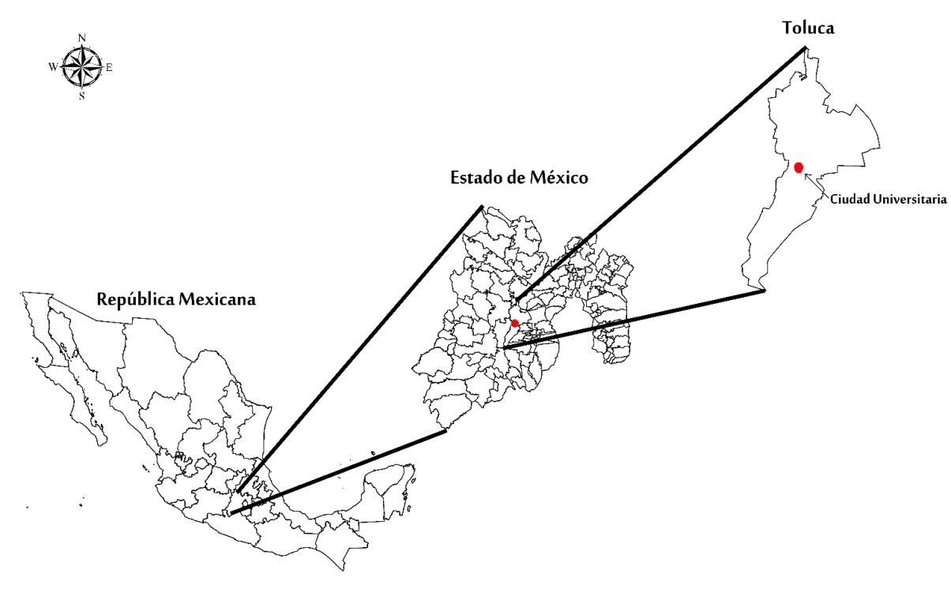
Fuente: Elaboración propia

3 En Lengua Náhuatl, la palabra Coatepec se forma con las voces “coatl”, serpiente, y “tepetl”, cerro, de modo que la traducción es: “cerro de la serpiente”.

El Cerro de Coatepec tiene una superficie de 367 650 m2 aproximadamente. Antes del establecimiento de la infraestructura y servicios para la Ciudad Universitaria de la Universidad Autónoma del Estado de México (año de 1962), este espacio geográfico, no formaba parte de la infraestructura urbana de la Ciudad de Toluca. Como se observa en la Fotografía No. 1, el Cerro de Coatepec estaba alejado y separado de los asentamientos humanos de la Ciudad y delimitado por áreas en donde se establecían cultivos agrícolas y se practicaba el pastoreo sin control, sin embargo, con los procesos de crecimiento demográfico, la inmigración, el establecimiento de industrias en la porción Oriente de la ciudad y la urbanización, ocurridos después de la década de 1970, este elemento geográfico se encuentra en el contexto urbano de la Ciudad.

Fotografía No.1. Ubicación del Cerro de Coatepec al Poniente de la Ciudad de Toluca, Estado de México. Año 1945.
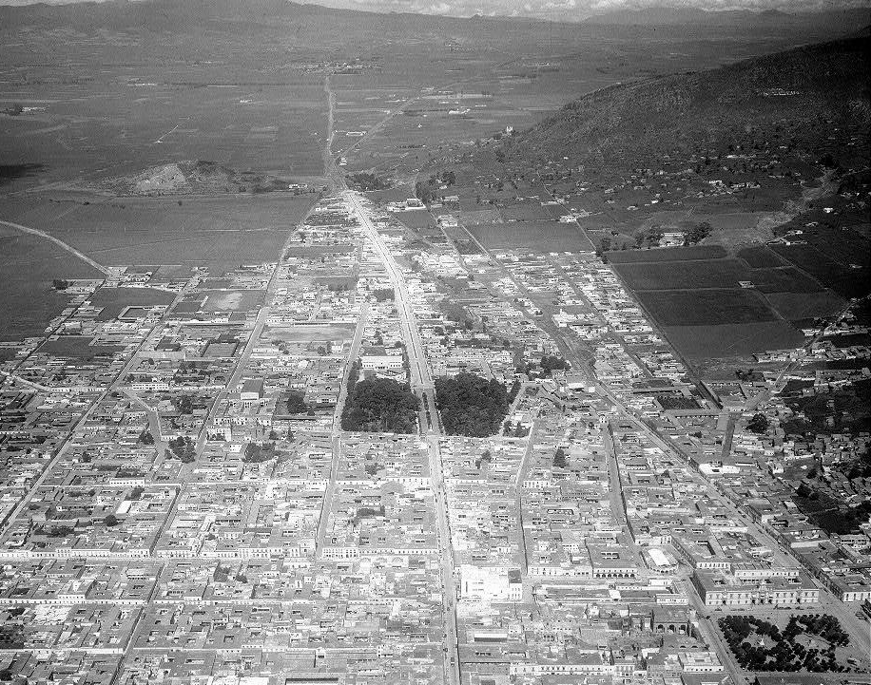
Cerro de Coatepec
Fuente: Esta imagen fue obtenida de la presentación en power point de la evaluación de grado de Maestría en Ciencias Ambientales de la C. Sonia Romero Dávila, el día 31 de enero de 2011. Durante esa evaluación fueron presentadas otras fotografías de la Ciudad de Toluca del año 1945, por lo que se infiere que esta imagen corresponde a la misma época. El hecho de incluir esta imagen en el presente libro es con el propósito de demostrar los procesos de cambio de uso del suelo que ocurren en la Ciudad de Toluca, además, es sin fines de lucro.

Actualmente, los límites del Cerro de Coatepec son los siguientes: en la porción Norte y dentro del contexto urbano de la Ciudad de Toluca, tiene límites inmediatos con la Vialidad Paseo Tollocan y la Vialidad Adolfo López Mateos. Desde el punto de vista geomorfológico, uno de los límites importantes en la porción Norte, es el Cerro de la
Teresona, el cual forma parte del sistema denominado Sierra Morelos4. En la porción Sur,
el Cerro de Coatepec limita con la Calle Paseo Universidad y la Colonia Plazas de San Buenaventura. En la parte Oriental, su límite inmediato es la Calle Vicente Guerrero, e inmediatamente en línea recta, se encuentra el Parque Vicente Guerrero. Hacia el Poniente, los límites inmediatos son la Vialidad Paseo Tollocan y la Colonia Nueva Oxtotitlán (administrativamente, esta colonia pertenece a la Delegación Municipal de San Mateo Oxtotitlán). En la Figura No. 2, el polígono marcado con color amarillo, representa el área que ocupa el Cerro de Coatepec, Ciudad Universitaria.

Figura No.2. Límites geográficos y ambientes adyacentes del Cerro de Coatepec en el contexto de la Ciudad de Toluca, Estado de México.
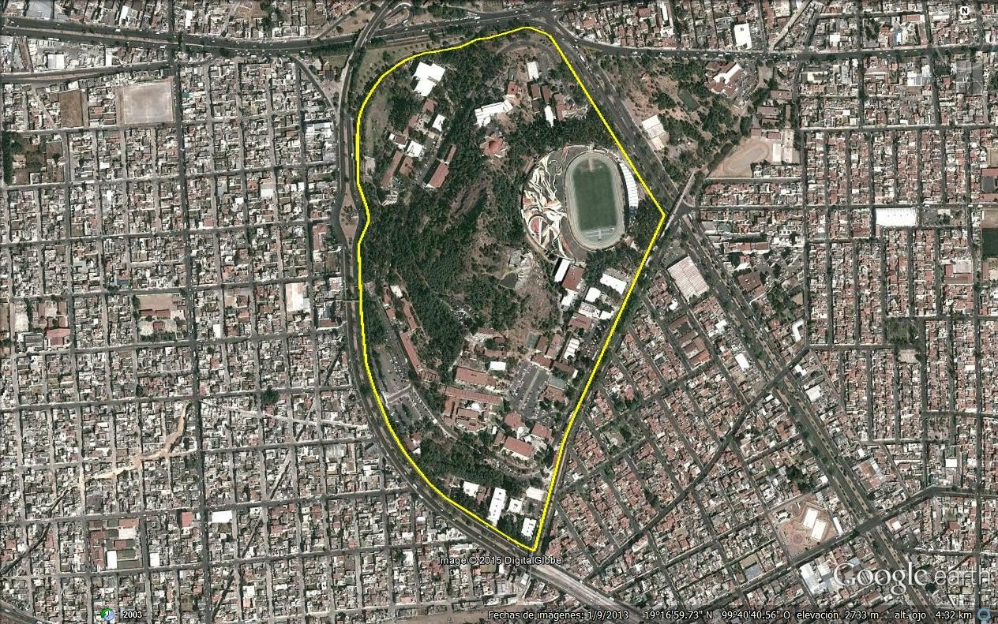
Fuente: Imagen obtenida de la plataforma de Google Earth. 8 de junio, 2015.

4 Antes del establecimiento de las edificaciones que conforman la Ciudad Universitaria, el Cerro de Coatepec formaba parte del sistema fisiográfico conocido como Sierra Morelos, el cual está compuesto por varios elementos orográficos, como el Cerro de la Teresona. La separación y aislamiento del Cerro de Coatepec con relación al resto de los elementos de la Sierra Morelos, también estuvo determinado por la apertura de la Carretera Toluca – Zitácuaro, que en su porción urbana es conocida con el nombre de Vialidad Adolfo López Mateos.

Componentes físicos
Geológicamente, el Cerro de Coatepec forma parte del sistema Sierra Morelos5, la cual está conformada por lavas andesíticas y dasíticas y algunos horizontes piroclásticos. Su origen corresponde al Periodo Terciario Superior y está vinculado con la actividad volcánica de la Provincia Fisiográfica del Eje Neovolcánico (Sierra Volcánica Transversal). Los afloramientos rocosos son muy notorios y se relacionan con las siguientes unidades geológicas: a) rocas ígneas y, b) material coluvial – aluvial. En el caso de las primeras, éstas se caracterizan por estar constituidas de brechas volcánicas, principalmente en la porción Norte. Las rocas andesitas predominan en la porción central del Cerro y son fácilmente observables. El material coluvial – aluvial está presente en las porciones bajas y planas del Cerro, y muy vinculado con los procesos de intemperismo, deslizamiento de material, remoción en masa y transporte de materiales, principalmente de las partes más altas.

Los materiales de tipo aluvial se caracterizan por formarse a partir de partículas orgánicas e inorgánicas transportadas de los terrenos altos hacia terrenos planos y valles interiores. Son aluviones estratificados de textura variable y de reciente deposición, generalmente se localizan en áreas en donde los mantos freáticos están cerca de la superficie. Los suelos conformados con materiales aluviales son muy productivos, es factible el uso de riego,
además permiten agricultura intensiva y mecanizada6.

Con base en los estudios realizados por Vences (2007) y observaciones realizadas directamente en los espacios que conforman el Cerro de Coatepec, éste presenta un relieve heterogéneo, el cual se caracteriza por pendientes que tienen un rango entre 6° y 40°. En la

5 El sistema Sierra Morelos fue decretado como área natural protegida con la categoría de parque estatal, el 22 de Julio del año 1976. Las funciones más importantes de esta área natural protegida están vinculadas son la defensa ecológica, protección ambiental, infiltración y recarga de acuíferos, mitigación de contaminantes atmosféricos, preservación de especies vegetales y animales propias del Valle de Toluca, recreación y esparcimiento para la población.
6 Aunque en los suelos de tipo aluvial puede practicarse la agricultura, en las partes bajas del Cerro de Coatepec, esto no es posible, ya que son áreas de dimensiones menores y ocupadas con especies vegetales arbóreas y arbustivas introducidas con fines ornamentales. Antes de la construcción de las edificaciones de Ciudad Universitaria, en los ambientes adyacentes se establecían cultivos de régimen temporal,
principalmente maíz.

porción Oriental el relieve peculiar en los afloramientos rocosos tiene 75°). Las laderas que conforman el Cerro de Coatepec tienen las siguientes características:

- Porción Norte: laderas convexas.
- Porción Sur y Poniente: laderas rectilíneas y convexas.
- Porción Nororiente: laderas cóncavas.
- Porción Norponiente: laderas cóncavas.
- Porción perimetral de todo el cerro: material aluvial.

Las diferentes intensidades de meteorización en el relieve constituido de rocas consolidadas y fracturadas (Fotografía No. 2), favorecen la existencia de escarpes mayores de 40°, principalmente en la porción Oriental del Cerro, con desprendimientos de materiales que se depositan al pie de los mismos, formando taludes y conos de derrubios al pie de los escarpes; su composición es equivalente o idéntica al material originario, y aparecen como acumulaciones irregulares.

Fotografía No. 2. Presencia de rocas ígneas en la cima del Cerro Coatepec, Universidad Autónoma del Estado de México. 2014.
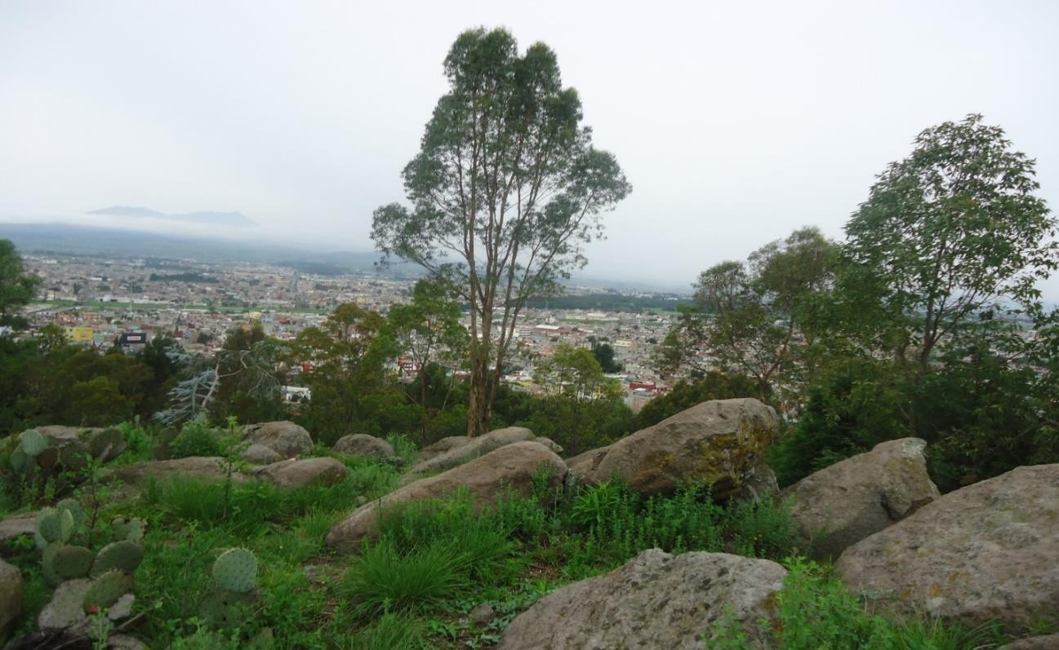
Fuente: Trabajo de campo, 2014.

El clima es el estado medio de las diversas condiciones atmosféricas: temperatura, presión, humedad y nubosidad, entre otros, que suceden a través de un número de años determinados. Conde (2006) define al clima como las condiciones promedio del sistema climático, en el cual interaccionan la atmósfera, los océanos, las cubiertas de hielo, nieve, los continentes, la vegetación y la radiación solar. Para caracterizar el clima de un lugar es necesario conocer los valores medios de los elementos climáticos significativos y también sus valores extremos y las variaciones, siendo los elementos climáticos más importantes la temperatura y la precipitación (García, 1986).

El clima en el Cerro de Coatepec es C (w2)(w)b(i)g, éste se caracteriza por ser templado, subhúmedo, la temperatura del mes más frío oscila entre los 12 °C y 18 °C, la temperatura media del mes más cálido es inferior a 22 °C. El porcentaje de lluvia invernal es menor a 5 mm, se presenta un largo verano fresco y lluvioso, con poca oscilación anual de temperatura. El mes que registra la mayor temperatura es mayo (antes del solsticio de verano) (García, 1986). La máxima precipitación registrada ocurre entre los meses de junio a septiembre, con precipitaciones en promedio de 203.7 mm, los meses en que se presentan las mínimas precipitaciones son diciembre, enero y febrero con un régimen pluviométrico promedio de 1.4 mm. La precipitación mínima anual es de 630 mm y la máxima de 920.7 mm. Los meses que registran el mayor número de días con heladas son diciembre, enero y febrero (Vences, 2007).

Con relación a las condiciones edafológicas, en los ambientes del Cerro de Coatepec, el suelo predominante es Feozem, el cual se caracteriza por presentar textura fina, color castaño obscuro, presencia de material orgánico, con porosidad y capacidad para almacenamiento de agua y retención de humedad. En este tipo de suelo crecen y prosperan diversas especies de gramíneas, arbustos y árboles.

Procesos de ocupación de uso del suelo
La ocupación del uso del suelo en el Cerro de Coatepec es diversa, pero la mayor cobertura corresponde a la categoría de uso urbano (infraestructura vial y edificaciones para la docencia, la investigación, difusión del conocimiento, actividades administrativas

y actividades deportivas) y en menor proporción, están las categorías de uso forestal (especies arbóreas coníferas, especies caducifolias y arbustos) y vegetación secundaria (incluye la de tipo ornamental).

El uso original de ocupación de uso del suelo antes del establecimiento de la infraestructura de la Ciudad Universitaria era forestal (bosque de encino, bosque de tepozán y especies arbóreas frutales), sin embargo, con el establecimiento de la infraestructura urbana para los servicios educativos, administrativos, culturales y deportivos, los espacios que conforman el Cerro de Coatepec, han sido sujetos a procesos de cambio de uso del suelo. A partir del año 1962, el ecosistema natural del Cerro manifestó impactos y cambios significativos, por lo que, la vegetación propia de este ambiente, prácticamente ha sido eliminada, y en su lugar prosperan diversas especies vegetales arbóreas, producto de campañas de reforestación, arborización y plantación que han tenido lugar desde la década de 1970.

En los ambientes naturales (libres de construcción) del Cerro de Coatepec, aún existen algunas especies vegetales propias de este lugar, por ejemplo: tepozán (Buddleia cordata), capulín (Prunus serotina), tejocote (Crataegus mexicana), cempasúchil (Tagetes erecta), nopal (Opuntia sp.) maguey (Agave americana), jaras (Heterospermun pinnatum), campánula (Ipomoea purpurea) (Fotografía No. 3), bromelias (Bromelia sp.) y helechos (pteridofitas), así como (Phytolacca icosandra), (Anoda cristata), (Dalea leporina) y (Briofitas), éstas se encuentran principalmente en los ambientes de difícil acceso, principalmente, cerca y sobre los afloramientos rocosos de la porción oriental. En los suelos con presencia de materia orgánica en descomposición, existen diversas especies de hongos, las cuales son notorias durante la época de lluvias, principalmente. Los líquenes (Telosquistáceas), bromelias (Bromelia) y algunas plantas de la familia Crassulaceae, son propias de los espacios en donde predominan afloramientos rocosos.

Fotografía No. 3. Ipomoea purpurea Planta herbácea propia de la vegetación natural en el Cerro de Coatepec, Universidad Autónoma del Estado de México. 2014.
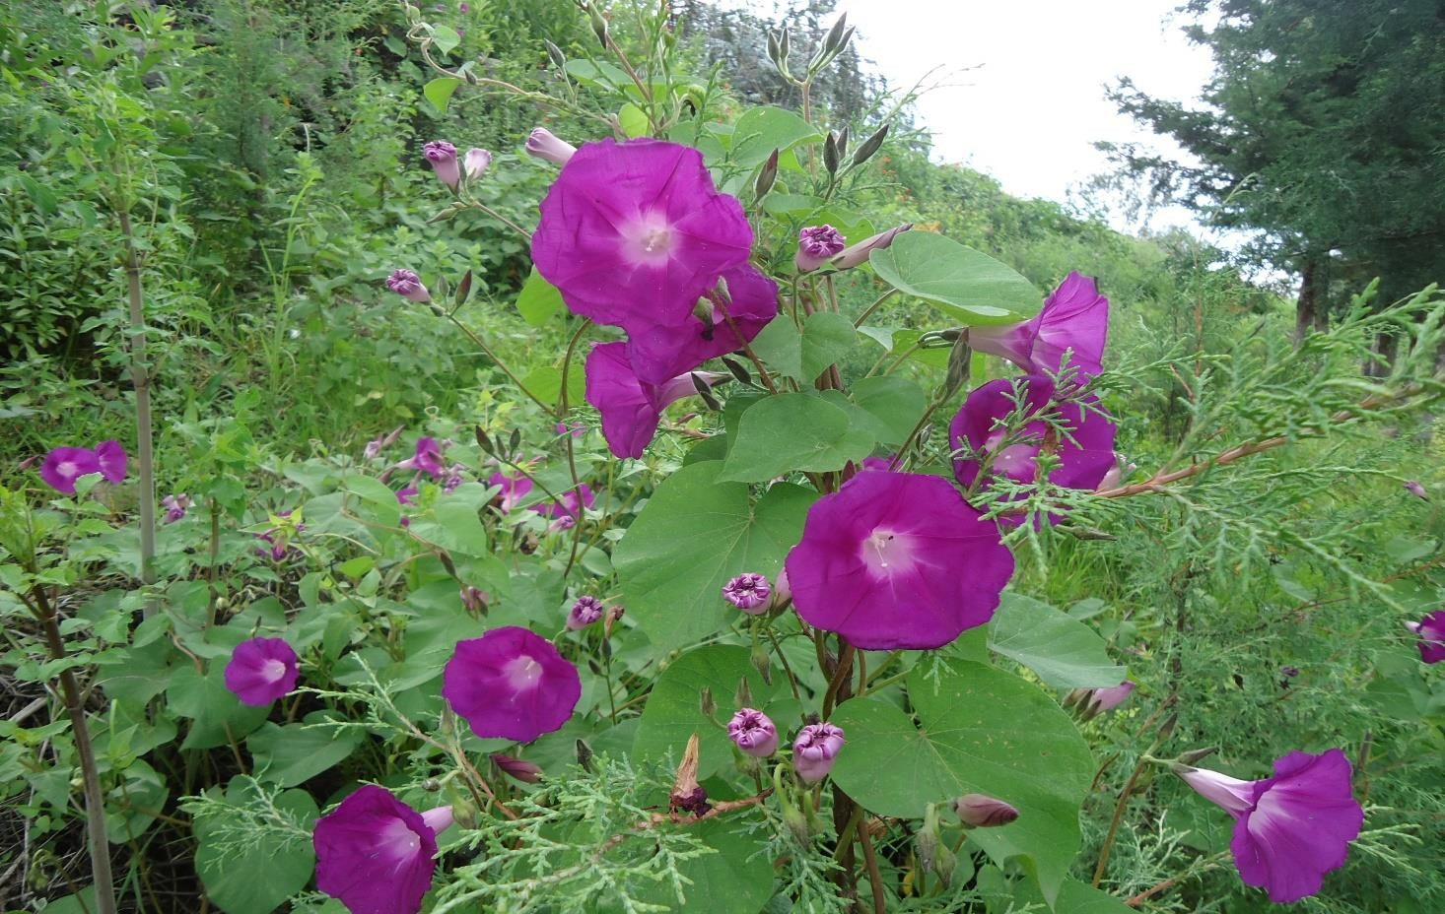
Fuente: Trabajo de campo, 2014.

Antes de iniciar los trabajos de preparación del terreno para la construcción de la Ciudad Universitaria, los ambientes del Cerro de Coatepec eran utilizados por las familias campesinas que vivían en el Pueblo de San Mateo Oxtotitlán, por ejemplo, extraían recursos naturales (leña, madera para la construcción y frutos silvestres) con fines de subsistencia familiar, también se practicaba la agricultura de temporal y el pastoreo sin control de bovinos, ovinos, equinos y algunas aves (guajolotes).

El proceso de cambio de uso del suelo en el Cerro de Coatepec está asociado con la construcción de la Ciudad Universitaria para la Universidad Autónoma del Estado de México. El establecimiento de la infraestructura tiene los siguientes antecedentes: a) la autorización para la construcción fue aprobada por el Consejo Universitario en la sesión del 13 Julio de 1962; b) en la sesión del 10 de septiembre de 1962, fue integrado el patronato pro-construcción, conformado por un representante del gobierno federal, un

representante del gobierno estatal, un representante del Ayuntamiento de Toluca, un representante del propio Consejo Universitario, el presidente de la Federación Estudiantil Universitaria, el presidente de la Sociedad de Padres de Familia, un representante de la Asociación de Industriales del Estado de México y otro de la iniciativa privada, representado en este caso, por el Señor Carlos Seougall, banquero y perito en materia financiera; c) en esa misma sesión, el Gobierno Estatal, a cargo del Dr. Gustavo Baz Prada, ofrece donar 30 hectáreas en las faldas del Cerro de Coatepec; d) el 18 de junio de 1963, en sesión extraordinaria, fueron firmadas las escrituras de donación de los terrenos que comprenden todo el Cerro de Coatepec, incluyendo las construcciones que allí se encuentran, así como el estadio universitario y los campos deportivos construidos por el Gobierno del Estado de México (Peñaloza, 2015).

El 5 de Noviembre de 1964 se realizó la inauguración de la Ciudad Universitaria, siendo presidente de México, el Lic. Adolfo López Mateos, Gobernador del Estado de México, el Lic. Juan Fernández Albarrán y Rector de la Universidad Autónoma del Estado de México, el Dr. Jorge Hernández García (Peñaloza, 2015). La primera etapa de Ciudad Universitaria comprendía solamente el estadio universitario y tres facultades: Ingeniería, Jurisprudencia (Derecho) y Comercio y Administración, pero posteriormente se han establecido otros organismos académicos, de investigación, administración y difusión.

Entre el período de 1969 a 1972, fue construido un edificio con siete niveles para la Facultad de Humanidades (actualmente este edificio es conocido como Torre Académica). Posteriormente, en la cima del Cerro de Coatepec, fue construido el busto monumental del Lic. Adolfo López Mateos, el cual tiene 12 metros de altura y 60 toneladas de peso (Peñaloza, 2015). Estas dos obras son significativas, ya que determinaron la continuidad de los procesos de ocupación de uso del suelo en las porciones de mayor altitud en el Cerro. A partir de ese periodo, se han establecido otras infraestructuras para dar cabida a organismos académicos y administrativos (Escuela de Artes plásticas, centros e institutos de investigación, un museo, centros de enseñanza de lenguas extranjeras, la biblioteca central, servicios de apoyo de cómputo y la plaza Sebastián).

Hasta el mes de Junio del año 2015, los procesos de cambio de ocupación de uso del suelo en el Cerro de Coatepec aún continúan, ya que se han construido algunas edificaciones para atender las demandas del creciente número de estudiantes, profesores, investigadores y personal administrativo7, sin embargo, es importante exponer que la mayor parte de las edificaciones están establecidas sobre sustratos rocosos inestables con
pendientes mayores a 6°, factor que puede ocasionar riesgos e impactos para las mismas edificaciones y los actores sociales universitarios. Con relación a esta situación es importante que antes de planificar la construcción de edificaciones en el Cerro de Coatepec se realicen estudios de mecánica de suelo y estudios geotécnicos, pues de esta manera pueden prevenirse problemas en la infraestructura.

En el Cerro de Coatepec no existen elementos hidrológicos importantes, sin embargo, durante la época de lluvias (mayo a septiembre), son frecuentes los escurrimientos superficiales de las partes altas hacia las partes bajas y planas. Además, en los ambientes de mayor altura, ocurren infiltraciones que emanan en los afloramientos rocosos inferiores. Desafortunadamente, tanto el agua que circula superficialmente, como la que emana en los afloramientos rocosos, no es aprovechada, por lo que, es importante promover acciones para su almacenamiento y uso en el riego de las áreas verdes y áreas arboladas y durante los días de escasez o interrupción del servicio de agua potable del Municipio de Toluca.

Componentes biológicos
Los componentes biológicos en el Cerro de Coatepec están asociados con la diversidad de plantas, animales silvestres y ecosistemas propios de la Región Metropolitana del Valle de Toluca. Aunque, es un espacio geográfico en donde la mayor parte de las plantas nativas han sido sustituidas por especies arbóreas, arbustivas y herbáceas, aún existen algunas plantas representativas de los principales grupos (gimnospermas, angiospermas y helechos) en los ambientes naturales, áreas verdes y áreas arboladas del Cerro.

7 La ampliación de edificaciones ha tenido lugar en varias áreas del Cerro de Coatepec y forman parte de organismos académicos ya establecidos, por ejemplo, la Incubadora de Empresas (Facultad de Geografía), Facultad de Economía, Facultad de Arquitectura y Diseño, Facultad de Ingeniería. Existe un proyecto para construir otra edificación en la porción Norte del Cerro (entre el estacionamiento y la Incubadora de Empresas, Facultad de Geografía).

En las áreas verdes existentes entre las edificaciones, en las márgenes de los andadores, de los accesos, de las vialidades y en áreas arboladas de la Ciudad Universitaria, existe amplia diversidad de especies arbóreas, arbustivas y herbáceas que han sido introducidas para fines ornamentales, principalmente. El incremento de las áreas verdes con diversos tipos de plantas, representa una estrategia importante para la conservación ex situ de especies vegetales propias del Altiplano Mexicano.

La descripción de las plantas existentes en los ambientes del Cerro de Coatepec es muy general, solamente se incluye su nombre común, nombre científico, forma biológica8, y en algunos casos, los factores que inciden en sus condiciones fitosanitarias y algunas características biológicas específicas. En el ecosistema, existen plantas de los tres grupos,
pero es más abundante el de las angiospermas, seguido por las gimnospermas y los helechos (pteridofitas).

Las angiospermas se caracterizan por producir flores y tener sus semillas protegidas, existe una amplia diversidad de formas de vida y se encuentran en la mayor parte de los ecosistemas del Planeta. Hay arbóreas, arbustivas, herbáceas, postradas, inclinadas, volubles, terrestres, acuáticas, saprofitas, parásitas, epifitas y saxícolas. Por la diversidad de ambientes propios del Cerro de Coatepec, en éste, existen la mayoría de estas plantas.

Las gimnospermas se caracterizan por producir semillas no protegidas, o sea, no se forman dentro de un ovario. Estas plantas son leñosas y requieren largos periodos para reproducirse. En el Cerro de Coatepec, están presentes algunas especies de este grupo, principalmente, pinos y cedros.

Los helechos (pteridofitas) tienen características peculiares, son plantas perennes, no poseen flores ni semillas, el mecanismo de dispersión es por esporas, requieren humedad para su reproducción, por lo que, prosperan en ambientes húmedos y con sombra (Fotografía No. 4). Por la presencia de humedad, sombra y afloramientos rocosos en el

8 La forma biológica se refiere a los rasgos morfológicos característicos que permiten identificar a una planta. Existen varias maneras de dividir a las plantas, por ejemplo: árboles, arbustos y herbáceas.

Cerro de Coatepec, fueron observadas varias especies de helechos en el suelo, en las rocas (helechos rupícolas) y sobre otras plantas (helechos epífitos). Por la forma de las estructuras y las tonalidades, los helechos son utilizados con fines ornamentales; en otros países, la diversidad de usos es mayor (medicinal, alimenticio, fertilizante, artesanal).

Fotografía No.4. Especie de helecho existente en Ciudad Universitaria, Cerro de Coatepec, Universidad Autónoma del Estado de México 2015.

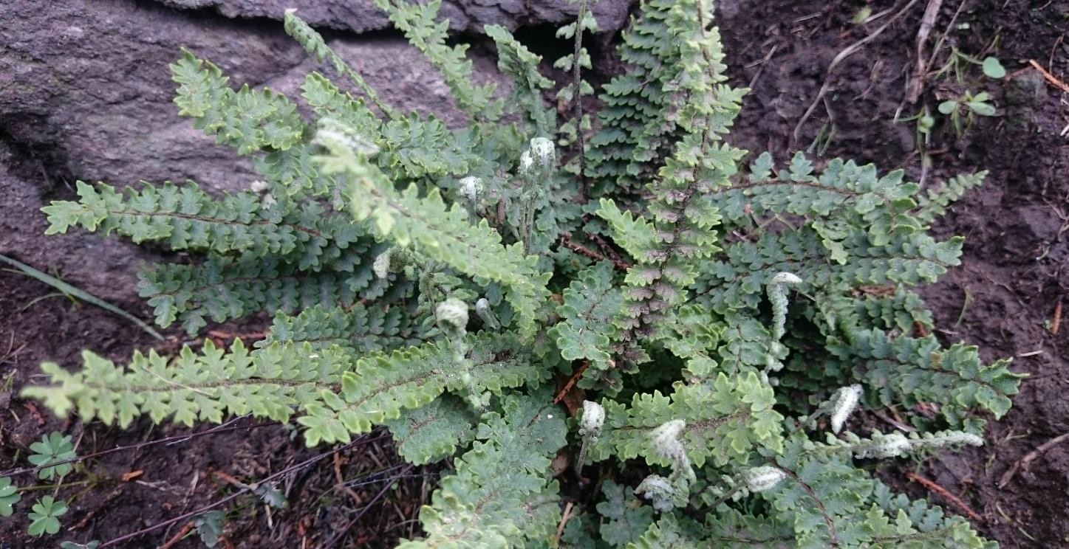
Fuente: Trabajo de campo, 2015

Otros organismos importantes en los ambientes del Cerro de Coatepec son hongos (organismos eucariotas), líquenes (asociación estable entre un hongo y un alga), musgos (briofitas) (Fotografía No. 5) y micorrizas (asociación simbiótica entre las raíces de una planta y los hongos). Estos organismos complementan los componentes biológicos y la biodiversidad del ecosistema.

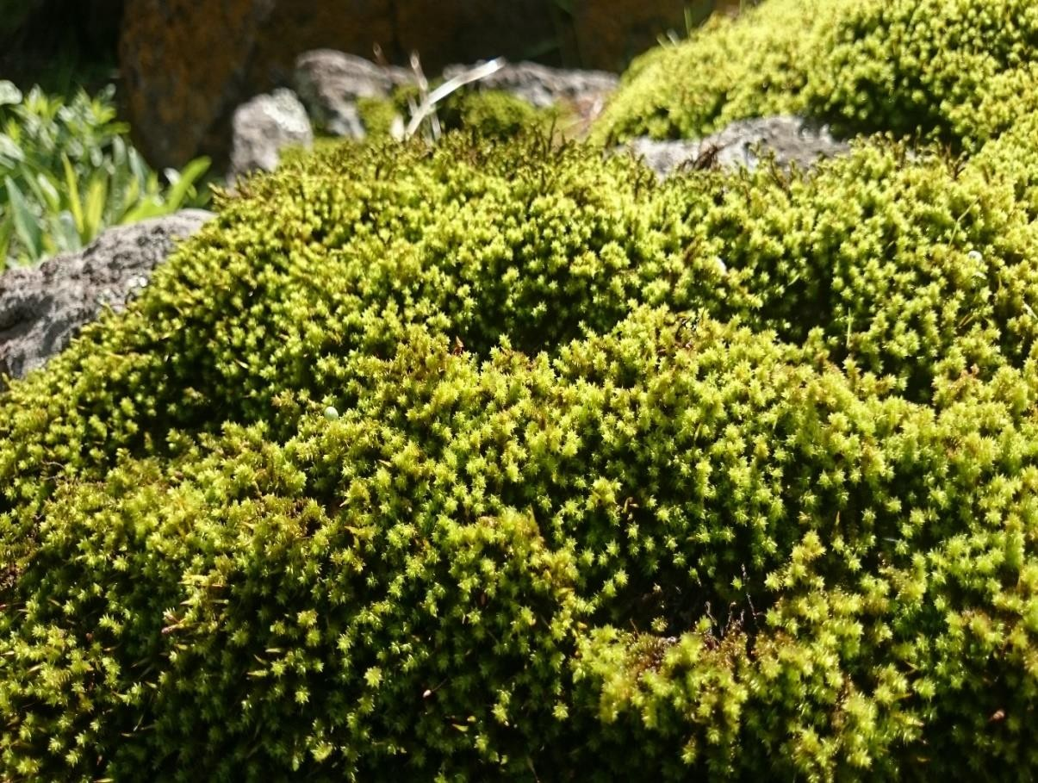
Fotografía No. 5. Los afloramientos rocosos y los tallos de los árboles son ambientes propicios para el crecimiento y desarrollo de los musgos (briofitas). Ciudad Universitaria, Cerro de Coatepec, Universidad Autónoma del Estado de México. 2015.
Fuente: Trabajo de campo, 2015

Las áreas verdes de Ciudad Universitaria
La vegetación urbana es el elemento que caracteriza y da nombre a las áreas verdes en la ciudad y permite que el espacio construido y la sociedad se integren con la naturaleza a través del jardín y el parque, para constituir el paisaje de la ciudad “un paisaje urbano al que la sociedad y su cultura le dan carácter”. Las áreas verdes son espacios compuestos con vegetación, sobre todo, pastos, árboles y algunos arbustos (Meza y Moncada, 2010). La Comisión Nacional de Medio Ambiente (2002) de la República de Chile, define al área verde como los espacios urbanos, o de periferia a éstos, predominantemente ocupados con árboles, arbustos o plantas, que pueden tener diferentes usos, ya sea cumplir funciones de esparcimiento, recreación, ecológicas, ornamentación, protección, recuperación y rehabilitación del entorno, o similares, pero, independientemente de la diversidad de

conceptos y definiciones de área verde9, el elemento más importante en estos ambientes es la presencia de diversas especies vegetales y sus formas biológicas.

De acuerdo a las condiciones en las que se encuentran las áreas verdes de la Ciudad Universitaria, el Cerro de Coatepec y sus componentes puede ser considerado como un bosque urbano. El concepto de bosque urbano hace referencia al conjunto de recursos naturales: agua, suelo, clima, paisajes, plantas y organismos asociados, que se desarrollan relacionados con los elementos de los asentamientos humanos, creciendo cerca de edificios, en jardines públicos y privados, en parques urbanos de diversa escala, en lotes baldíos, cementerios, etc., así como en áreas agrícolas, forestales y naturales, localizados en el área urbana y periurbana de la ciudad. Este concepto amplía la perspectiva del importante y diverso papel que posee la vegetación de las áreas verdes para aminorar los impactos negativos de la urbanización sobre los ecosistemas regionales y el mejoramiento de la calidad ambiental de las ciudades, las cuales, por otra parte, constituyen actualmente el hábitat humano dominante en el planeta. (Meza y Moncada, 2010).

9 Con base en los conceptos de áreas verdes, entonces, algunos espacios del Cerro de Coatepec ocupados con vegetación arbórea no deben ser considerados como áreas verdes, ya que exclusivamente contienen árboles, producto de reforestaciones no planeadas adecuadamente. La distancia entre cada uno de los árboles no es correcta, ya que en algunos casos, éstos están plantados a menos de 70 cm (Fotografía No. 6).

Fotografía No. 6. Ausencia de herbáceas, arbustos y otros organismos en el área arbolada con especies de cedro (Cupressus lindleyi). Ciudad Universitaria, Cerro de Coatepec, Universidad Autónoma del Estado de México. 2015.
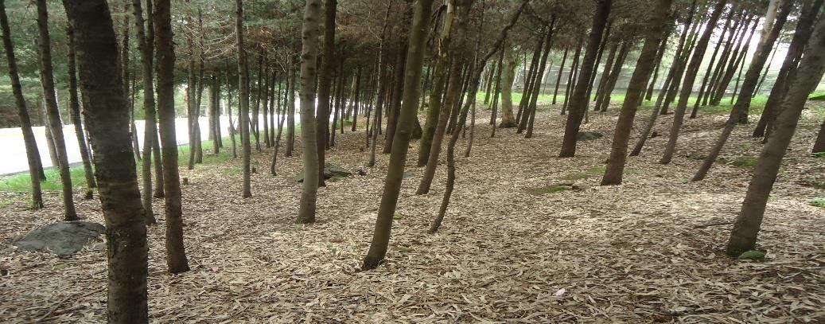
Fuente: Trabajo de campo, 2015.

Como se observa en la fotografía número 7, en el Cerro de Coatepec existen áreas ocupadas exclusivamente con especies arbóreas, principalmente de cedro (Cupressus lindleyi), las cuales son producto de campañas de plantación y reforestación, realizadas hace aproximadamente cinco años. En estos ambientes es notoria la ausencia de plantas arbustivas y herbáceas, situación que puede influir en los procesos erosivos.

Fotografía No. 7. En las campañas de plantación o reforestación, no se aplican los criterios técnicos de siembra entre cada uno de los árboles. Porción central de Ciudad Universitaria, Cerro de Coatepec, Universidad Autónoma del Estado de México 2015.
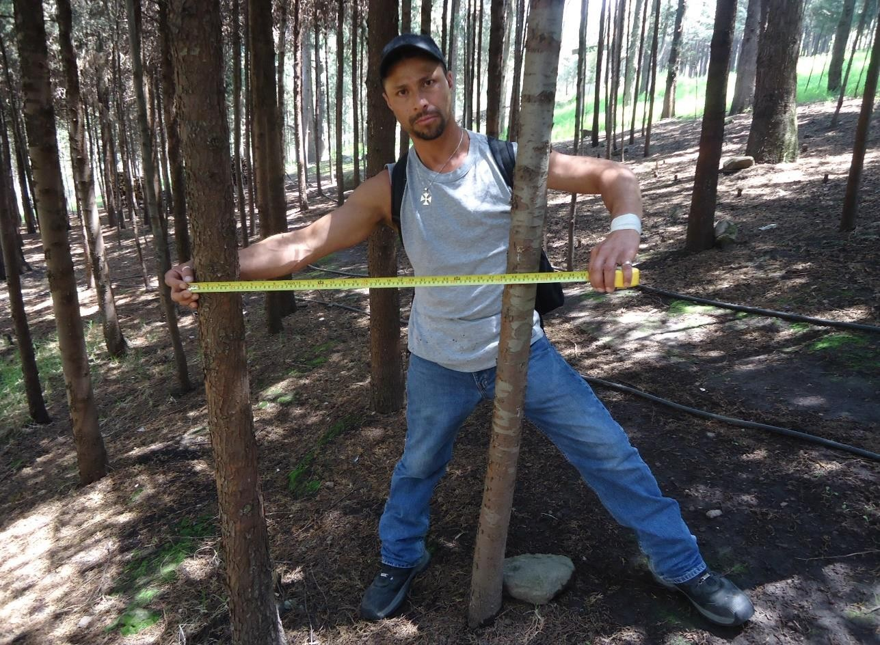
Fuente: Trabajo de campo, 2014.

La diversidad vegetal en el Cerro de Coatepec está asociada con los siguientes factores: a) algunos árboles son reductos de la vegetación propia del ecosistema, b) plantaciones o reforestaciones con especies arbóreas latifoliadas y coníferas, c) introducción de plantas arbustivas y herbáceas por motivos socioculturales (preferencias personales), d) introducción de plantas exóticas con fines ornamentales, e) vegetación espontánea que prospera en espacios con escasez de suelo y entre el asfalto, y, f) vegetación arvense10 que crece durante la época de lluvias. En la siguiente tabla se presenta en orden alfabético los nombres comunes y nombres científicos de las plantas más abundantes en los ambientes naturales, áreas arboladas y áreas verdes de la Ciudad Universitaria, por supuesto, existen
otras plantas herbáceas, que no han sido clasificadas.

10 La vegetación arvense está constituida por plantas herbáceas que crecen en forma silvestre en los campos de cultivos agrícolas, espacios agrícolas abandonados o en reposo, y en ambientes antropogénicos.

Tabla No. 1. Especies vegetales existentes en los ambientes naturales e intercaladas entre las áreas arboladas y las áreas verdes de Ciudad Universitaria, Cerro de Coatepec, Universidad Autónoma del Estado de México. 2015.

Nombre Común | Nombre Científico | Forma biológica
1. Agapando | Agapanthus africanus (L.) Hoffmanns | Herbácea
2. Agave amarillo | Agave americana var. marginata Trel. | Arbustiva
3. Ahuehuete | Taxodium mucronatum Ten. | Arbórea
4. Alamillo, chopo americano. | Populus deltoides W. Bartram ex Marshall | Arbórea
5. Álamo | Populus nigra L. | Arbórea
6. Álamo plateado | Populus alba L. | Arbórea
7. Araucaria. | Araucaria excelsa (Lamb.) R. Br | Arbórea
8. Árbol de las manitas | Chiranthodendron pentadactylon Larreat | Arbórea
9. Azucena, Josefina tsitsiki. | Crinum bulbispermum (Burm. f.) Milne- Red. & Schweick | Herbácea
10. Campanola | Ipomea sp. | Arbustiva
11. Capulín | Prunus salicifolia Kunth. | Arbórea
12. Carretilla | Medicago polymorpha L. | Herbácea
13. Casuarina | Casuarina equisetifolia L. | Arbórea
14. Cedro de Arizona | Cupressus arizonica Greene | Arbórea
15. Cedro blanco | Cupressus lusitánica Mill. | Arbórea
16. Cedro limón | Cupressus macrocarpa Hartw. ex Gordon. | Arbórea
17. Cempasuchitl | Tagetes erecta L. | Herbácea
18. Escobillón | Callistemon citrinus L. | Arbustiva
19. Chicalota | Argemone mexicana L. | Herbácea
20. Chisme | Portulaca pilosa L. | Herbácea
21. Ciprés común | Cupressus sempervirens L. | Arbórea
22. Ciprés italiano | Cupressus sempervirens L. | Arbórea
23. Ciruelo rojo | Prunus cerasifera L. | Arbórea
24. Ciruelo verde | Prunus cerasifera L. | Arbórea
25. Clivia | Clivia miniata Regel. | Herbácea
26. Colorín | Erythrina leptorhiza DC | Herbácea
27. Copa de oro | Allamanda cathartica L. | Herbácea
28. Costilla de Adán. | Monstera deliciosa Liebm | Herbácea

29. Culantrillo helecho | Adiantum sp. | Herbácea
30. Dalia | Dahlia sp. | Herbácea
31. Diente de León | Taraxacum officinale G. H. Weber ex Wigg | Herbácea
32. Dólar | Eucalyptus cinerea F.V. Muell ex benth | Arbórea
33. Dormilona | Mimosa pudica L. | Herbácea
34. Durazno | Prunus persica (L.) Stokes | Arbórea
35. Echeveria (rosa de alabastro) | Echeveria sp. | Herbácea
36. Encino | Quercus sp. | Arbórea
37. Estafiate | Artemisia ludoviciana Nutt. | Herbácea
38. Estoquillo, espadín | Agave striata Zucc | Herbácea
39. Eucalipto | Eucalyptus camaldulensis Dehnh | Arbórea
40. Flor de liz | Iris germánica L. | Herbácea
41. Ficus | Ficus benjamina L. | Arbórea
42. Fresno | Fraxinus sp. | Arbórea
43. Geranio | Geranium seemannii Peyr | Herbácea
44. Roble australiano | Grevillea robusta A. Cunn | Arbórea
45. Helecho | Pteridium aquilinum (L.) Kuhn | Herbácea
46. Helecho Boston | Nephrolepis exaltata (L.) Schott | Herbácea
47. Hierba de pollo o Platanillo | Tinantia erecta (Jacq.) Schltdl | Herbácea
48. Higuera | Ficus carica L. | Arbórea
49. Iresine | Iresine herbstii Hook | Arbustiva
50. Jarilla | Senecio sp. | Arbustiva
51. Kalanchoe | Sedum sp. | Herbácea
52. Laurel de la India | Ficus retusa L. | Arbórea
53. Laurel rosa | Nerium oleander L. | Arbustiva
54. Lechuguilla común | Sonchus oleraceus L. | Herbácea
55. Lengua de vaca | Rumex sp. | Herbácea
56. Lengua de víbora, espada de san Jorge. | Sansevieria sp. | Herbácea
57. Limón | Citrus x limon | Arbórea
58. Liquidámbar | Liquidambar styraciflua Linn | Arbórea
59. Lirio persa | Iris japonica Thunb. | Herbácea
60. Magnolia | Magnolia grandiflora L. | Herbácea

61. Maguey (pulquero) | Agave americana L. | Arbustiva
62. Maguey azul | Agave tequilana F. A. C. Weber | Arbustiva
63. Manzana | Malus domestica L. Borkh | Arbórea
64. Maravilla | Mirabilis jalapa L. | Herbácea
65. Mayitos | Zephyranthes sp. | Herbácea
66. Membrillo | Cydonia oblonga Miller | Arbustiva
67. Mirasol | Cosmos bipinnatus Cav. | Herbácea
68. Mirto | Myrtus communis L. | Arbustiva
69. Moral | Morus nigra L. | Arbórea
70. Musgo | Thamniopsis sp. | Herbácea
71. Níspero | Eriobotrya japonica (Thunb.) Lindl. | Arbórea
72. Nogal | Juglans regia L. | Arbórea
73. Palma de sagú. | Cycas revoluta Thunb. | Herbácea
74. Pasto liriope | Liriope sp. | Herbácea
75. Pata de pollo | Commelina sp. | Herbácea
76. Pera | Pyrus communis L. | Arbórea
77. Piracanto | Pyracantha coccinea M.Roem. | Arbustiva
78. Pino | Pinus sp. | Arbórea
79. Pino blanco | Pinus pseudostrobus Lindl | Arbórea
80. Pino moctezumae | Pinus montezumae Lamb | Arbórea
81. Pipili | Drymaria sp. | Herbácea
82. Pirú | Schinus molle L. | Arbórea
83. Pitayo de aguas | Stenocereus sp. | Arbórea
84. Pitósporo del Japón | Pittosporum tobira (Thunb.) W.T. Aiton | Herbácea
85. Plumbago | Plumbago auriculata L: | Arbustiva
86. Rosal | Rosa sp. | Arbustiva
87. Sábila. | Aloe barbadensis Mill. | Herbácea
88. Sábila. | Aloe arborescens Mill. | Herbácea
89. Salix | Salix bonplandiana Kunth | Arbórea
90. Salvia | Salvia officinalis L. | Herbácea
91. Sauce | Salix bonplandiana Kunth | Arbórea
92. Sauce llorón | Salix babylonica L. | Arbórea
93. Siempre viva | Sedum sp. | Herbácea
94. Sotol, junquillo. | Dasylirion longissimum Lem. | Arbustiva
95. Tejocote | Crataegus pubescens (Kunth) Steud | Arbórea

96. Tepozán | Buddleja cordata Kunth | Arbórea
97. Tuya | Thuja occidentalis L. | Arbustiva
98. Tomatillo | Physalis sp. | Herbácea
99. Trébol | Trifolium sp. | Herbácea
100. Trueno | Ligustrum vulgare L. | Arbustiva
101. Trueno de venus | Cuphea hyssopifolia Kunth. | Arbustiva
102. Xocoyol | Oxalis divergens Benth. & Lindl | Herbácea
103. Yuca | Yucca sp. | Arbórea
104. Yuca de pie de elefante, yuca fina. | Yucca elephantipes Regel. | Arbórea
105. Zacate de las pampas. | Cortaderia selloana (Schult & Schult. f.) Asch. & Graebn. | Arbustiva
Fuente: Trabajo de campo 2014 y 2015.

Con base en el análisis de los datos contenidos en la tabla No. 7, se observa que el mayor número de especies vegetales corresponde a una forma de vida herbácea, seguido por las plantas arbóreas y las arbustivas. Con relación al hábitat de las plantas, el mayor número de éstas, han sido introducidas11, el menor número corresponde a plantas nativas del Valle de Toluca (Fotografía No. 8).

11 La introducción de plantas en los ambientes del Cerro de Coatepec y por supuesto, su la amplia diversidad vegetal, están vinculadas con tres aspectos importantes : a) los empleados administrativos, principalmente los que realizan acciones de limpieza de las edificaciones y mantenimiento de las áreas jardinadas, traen de su lugar de origen (residencia), vegetales, los cuales son sembrados en algunos espacios contiguos a la dependencia en donde desarrollan sus labores; b) generalmente, al inicio de cada administración en las dependencias universitarias, los directores incluyen en sus planes de trabajo, acciones de incremento, mejoramiento o cambio de áreas jardinadas (siembran plantas nativas o plantas ornamentales procedentes de otros ambientes); y c) plantaciones y reforestaciones anuales que organizan las dependencias universitarias.

Fotografía No. 8. Tepozán (Buddleja cordata). Especie arbustiva propia de la vegetación natural en las porciones Nororiente y Norponiente del Cerro de Coatepec, Universidad Autónoma del Estado de México. 2014.
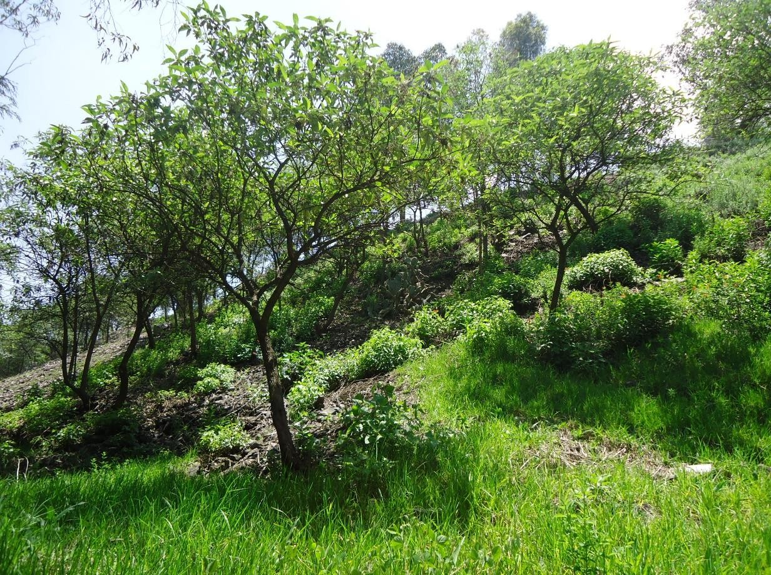

Fuente: Trabajo de campo, 2014

Especies amenazadas o en peligro de extinción

Con base en la ubicación geográfica del Cerro de Coatepec en el contexto del Sistema Volcánico Transversal, originalmente, los componentes biológicos eran diversos, pero, los procesos de cambio de ocupación de uso del suelo y la presión que ejercieron los asentamientos humanos adyacentes, han influido en la desaparición o disminución de la diversidad vegetal y animal propia del ecosistema. En los ambientes más conservados del Cerro, aún existen especies vegetales y animales representativas del Altiplano Mexicano, por lo que, es importante aplicar medidas para fomentar su protección. Al respecto, la NORMA OFICIAL MEXICANA NOM – 059 – SEMARNAT - 2010, Protección
Ambiental - Especies Nativas de México de Flora y Fauna Silvestres - Categorías de Riesgo y Especificaciones para su Inclusión, Exclusión o Cambio de Lista de Especies en Riesgo,

expone lo siguiente: La Norma Oficial Mexicana tiene por objeto identificar las especies o poblaciones de flora y fauna silvestres en riesgo en la República Mexicana, mediante la integración de las listas correspondientes, así como establecer los criterios de inclusión, exclusión o cambio de categoría de riesgo para las especies o poblaciones, mediante un método de evaluación de su riesgo de extinción y es de observancia obligatoria en todo el Territorio Nacional, para las personas físicas o morales que promuevan la inclusión, exclusión o cambio de las especies o poblaciones silvestres en alguna de las categorías de riesgo, establecidas por esta NOM.

La NORMA OFICIAL MEXICANA NOM – 059 – SEMARNAT – 2010, establece cuatro
categorías para identificar las especies o poblaciones de flora y fauna silvestres en riesgo en la República Mexicana:

1ª) Probablemente extinta en el medio silvestre (E) 2ª) En peligro de extinción (P)
3ª) Amenazadas (A)
4ª) Sujetas a protección especial (Pr)

En los ambientes naturales del Cerro de Coatepec existen tres especies vegetales y una especie animal que están ubicadas en la NOM referida, por lo que, es urgente aplicar medidas para fomentar su protección y evitar que, a mediano y largo plazo, éstas desaparezcan por completo.

- Bromelias (Bromelia sp.). Las plantas de esta especie, se localizan en los afloramientos rocosos de la porción Oriental del Cerro de Coatepec, con base en la NOM, éstas deben ser sujetas a protección especial (Pr) (plantas que podrían llegar a encontrarse amenazadas por factores que inciden negativamente en su viabilidad, por lo que se determina la necesidad de propiciar su recuperación y conservación o la recuperación y conservación de poblaciones de especies asociadas).
- Heno (Tillandsia sp.). Estas plantas también están presentes en los afloramientos rocosos, por sus condiciones actuales, son especies amenazadas (A) (Son las plantas que

podrían llegar a encontrarse en peligro de desaparecer a corto o mediano plazo, si siguen operando los factores que inciden negativamente en su viabilidad, al ocasionar el deterioro o modificación de su hábitat o disminuir directamente el tamaño de sus poblaciones) (Fotografía No. 9).

- Árbol de las manitas (Chiranthodendron pentadactylon) (Fotografía No. 10). Especie arbórea amenazada (A), está ubicada frente al Auditorio de la Facultad de Turismo y Gastronomía.

- Lagartija Cornuda de Montaña (Tapayaxin) (Phrynosoma orbiculare). Especie animal amenazada (A), fue observada entre los afloramientos rocosos del Norte y Oriente del Cerro.

Fotografía No. 9. Heno (Tillandsia sp.), especie amenazada presente en afloramientos rocosos del Cerro de Coatepec, Universidad Autónoma del Estado de México.
NORMA OFICIAL MEXICANA NOM – 059 – SEMARNAT - 2010.
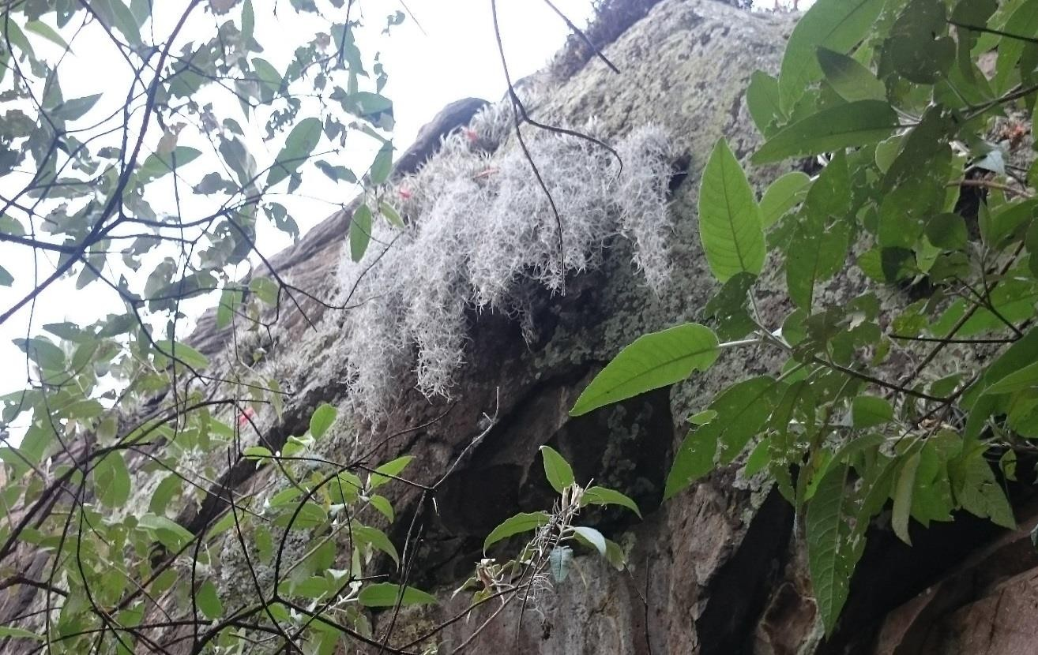
Fuente: Trabajo de campo, 2015.

Fotografía No. 10. Árbol de las manitas (Chiranthodendron pentadactylon), especie amenazada. NORMA OFICIAL MEXICANA NOM – 059 – SEMARNAT - 2010.

Facultad de Turismo y Gastronomía, Universidad Autónoma del Estado de México.
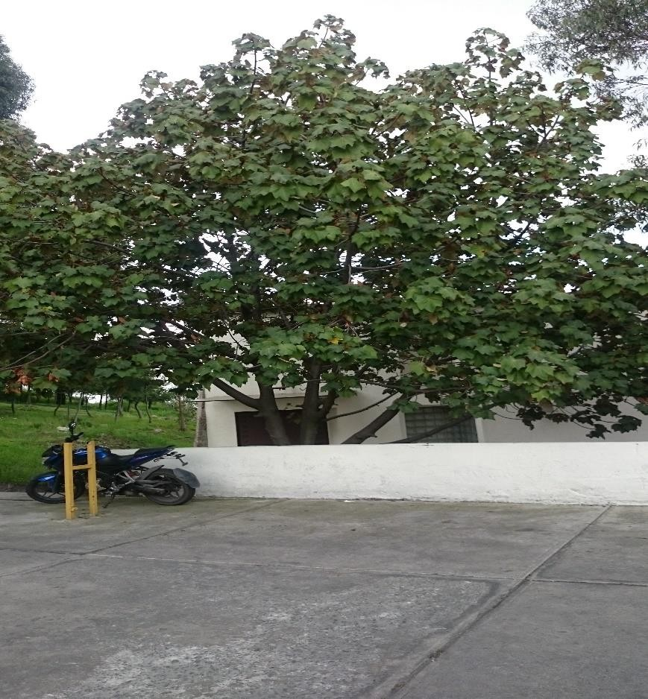
Fuente: Trabajo de campo, 2015.

EL CERRO DE COATEPEC COMO ECOSISTEMA URBANO

La diversidad vegetal existente en las zonas urbanas y periurbanas desempeña múltiples funciones, por lo que, es urgente poner en práctica actividades y acciones que coadyuven a mantener o mejorar sus condiciones fitosanitarias. En el Cerro de Coatepec, los vegetales existentes corresponden a varios ecosistemas, sin embargo, por sus condiciones de confinamiento entre ambientes totalmente urbanos, con fragmentación del hábitat, presencia de residuos sólidos, procesos erosivos, remoción en masa y deslaves, éstos son muy vulnerables y frágiles a los impactos provocados por las actividades humanas y la infraestructura urbana (edificaciones, vialidades, andadores).

Con base en las condiciones reales y actuales de los ambientes naturales, áreas verdes y áreas arboladas del Cerro de Coatepec, éstos tienen cualidades de un ecosistema urbano. Estos ambientes son importantes, ya que en su contexto geográfico, hay algunos árboles de bosque de eucalipto, bosques de fresno, bosques de cedro, bosques con tepozán12 y
pastizales; ambientes propicios para anidación, refugio, descanso y alimentación de algunas especies animales. El Cerro de Coatepec es un ecosistema urbano importante, esto en virtud de estar ubicado en el contexto geográfico de la Región Metropolitana del Valle de Toluca, elemento que favorece la conservación de especies vegetales, la existencia de algunas especies animales y fomenta la continuidad de los procesos ecológicos, sin embargo, este ecosistema por encontrarse confinado por edificaciones e infraestructura de la Universidad Autónoma del Estado de México, está sujeto a fuertes presiones demográficas y urbanas, lo cual impacta en la fragmentación del hábitat.

El paisaje del Cerro está confinado a una geoforma muy peculiar, caracterizada por la modificación de la topografía y las condiciones geológicas, suelos con procesos erosivos, vegetación perturbada y presencia de altas infraestructuras de edificaciones que fragmentan las unidades ambientales y obstaculizan la observación de los componentes naturales. Por esta razón, es urgente promover acciones que propicien la conectividad ecológica y el

12 El tepozán (Buddleja cordata) es una especie utilizada como trampa biológica, funciona como hábitat de muchos insectos que afectan a las plantas cultivadas. En el Cerro de Coatepec, esta planta es importante ya que la mariposa Chlosyne ehrenbergii (endémica) se alimenta del follaje. Por las funciones que desempeña esta planta, se debe evitar la tala e incrementar el número de plantas.

rescate del paisaje, esto como estrategia para mantener en condiciones adecuadas los componentes del ambiente y fomentar el bienestar social de los actores universitarios.

En las áreas libres de edificaciones e infraestructura vial, las campañas de reforestación, plantación y arborización en vinculación con las condiciones fisiográficas del Cerro de Coatepec, han favorecido la existencia de espacios ocupados con bosques (cubierta forestal) en asociación con un número reducido de tejocotes (Crataegus mexicana), tepozanes (Buddleia cordata), capulines (Prunus serotina), nopales (Opuntia sp.) y magueyes (Agave americana) (Fotografía No. 11). Además, estos bosques se encuentran confinados por las edificaciones, infraestructura vial, banquetas, cunetas y andadores que actúan como barreras e impiden el acceso y desplazamiento de las pocas especies de animales silvestres.

Fotografía No. 11. En el ecosistema urbano Ciudad Universitaria, Cerro de Coatepec, Universidad Autónoma del Estado de México, existen especies vegetales nativas e introducidas que coadyuvan al incremento de la biodiversidad, 2015.

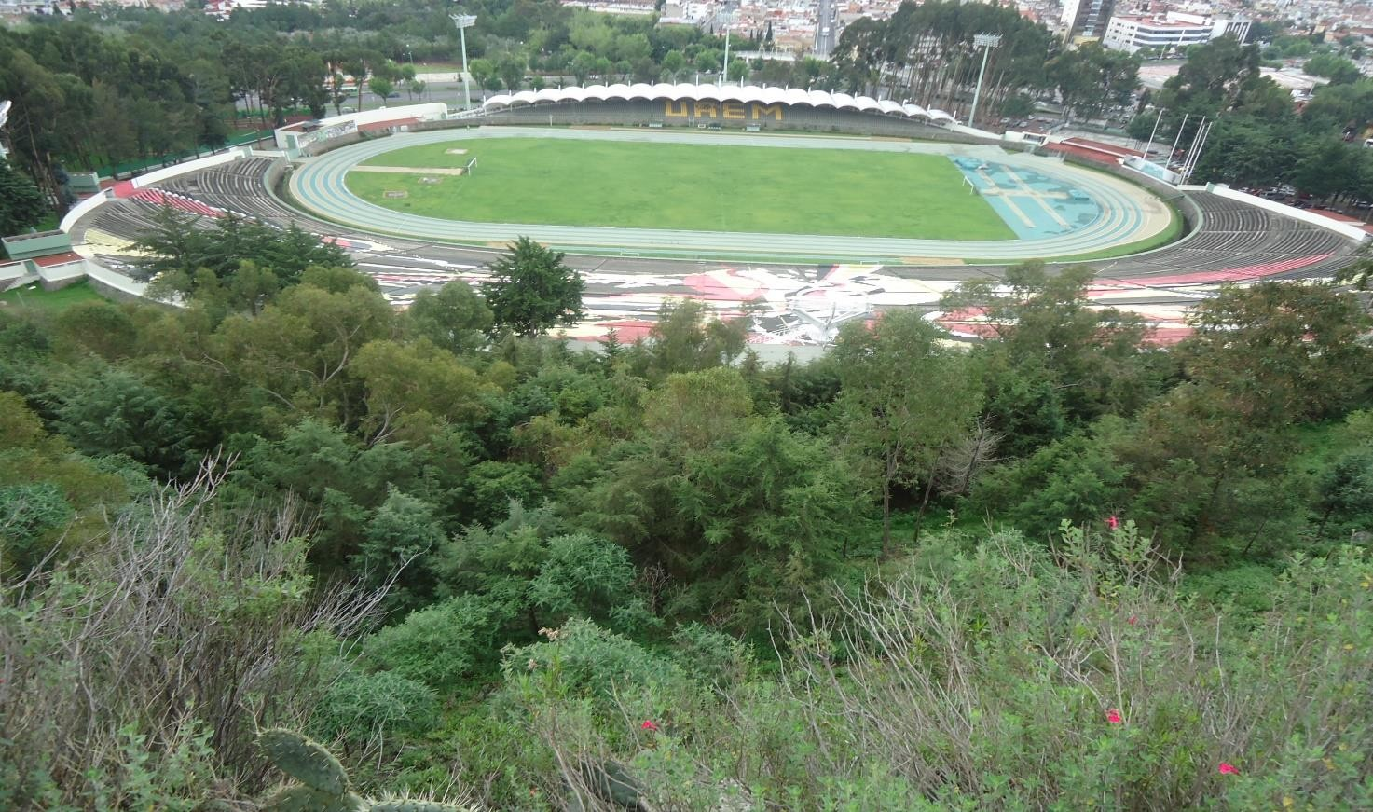
Fuente: Trabajo de campo, 2015.

Como se mencionó anteriormente, el Cerro de Coatepec está ubicado en la porción Poniente de la Ciudad de Toluca, Estado de México, además, sus límites inmediatos están conformados por amplias vialidades (infraestructura vial) que favorecen la comunicación entre la zona central y la periferia de la Ciudad. Otros elementos importantes de este ecosistema urbano metropolitano son las Delegaciones Municipales de San Buenaventura y San Mateo Oxtotitlán, las cuales forman parte de este complejo urbano y son límites de la Ciudad Universitaria. La Ciudad de Toluca es un ecosistema urbano, el cual contiene comunidades de seres vivos interactuando con componentes físicos expuestos a transformaciones provocadas por las actividades humanas, además, este ecosistema urbano funciona a través de intercambios de materia, información y energía.

La ciudad como ecosistema urbano tiene cuatro componentes peculiares, la sociedad humana, los animales domésticos (perros, gatos, palomas) los animales silvestres (insectos, aves, pequeños mamíferos) y la infraestructura física. En el ecosistema urbano, la sociedad humana ejerce un control intensivo, ya que requiere entrada constante de materia y energía, genera salidas continuas y posee ciclos internos de retroalimentación. Los recorridos horizontales de los recursos acuíferos, alimenticios, eléctricos y combustibles proceden de ecosistemas adyacentes o muy lejanos, situación que provoca desequilibrios territoriales, no sólo en el contexto del ecosistema urbano receptor, sino en los ecosistemas de donde se extraen o proceden los recursos que fomentan la estructura y funcionamiento de la ciudad. Con base en este argumento, se explica que el ciclo de la materia y el flujo de energía entre un ecosistema urbano y un ecosistema natural son totalmente diferentes, por ejemplo, en el ecosistema natural, el intercambio de gases, está asociado exclusivamente al proceso de la fotosíntesis y la respiración, mientras que en las ciudades se agregan otros gases producidos en fuentes fijas y móviles (combustión), por ejemplo, bióxido de carbono y monóxido de carbono.

El ecosistema urbano genera sus propias condiciones ambientales, ecológicas, lumínicas, geomorfológicas, hidrológicas, y otras, para su funcionamiento, pues independientemente de los recursos que proporciona la naturaleza, el ecosistema urbano requiere materia y energía de fuentes externas. En el espacio geográfico en donde está ubicado el ecosistema,

generalmente, ocurren alteraciones a los componentes naturales del ambiente, por ejemplo, se requiere energía eléctrica para la iluminación de las viviendas, las empresas y las vías públicas; también es importante el uso de combustibles para el funcionamiento de los automóviles, actividades que generan calor y afectan el bienestar de las personas.

Otros impactos que se generan en los ecosistemas urbanos, están vinculados con el suministro de materiales para el funcionamiento de algunos de sus componentes, provocando impactos ambientales y a la sociedad, por ejemplo, las superficies asfaltadas modifican los escurrimientos, obstaculizan la infiltración del agua y la recarga de los mantos acuíferos, disminuyen la porosidad y compactan el suelo, incrementan la temperatura y el albedo. El sistema de drenaje y alcantarillado disminuye la evapotranspiración del suelo y de las plantas, alterando significativamente el ciclo geohidrológico a nivel local y regional.

Los componentes del ecosistema urbano y su funcionamiento afectan directa e indirectamente a las condiciones naturales del ambiente y desde luego a los procesos que mantienen la continuidad de los procesos ecológicos. En este tipo de ecosistemas, frecuentemente ocurren impactos ambientales y humanos: a) incremento de temperatura, b) afectaciones a la humedad atmosférica, c) interrupción en la circulación y dirección de los vientos, d) alteración a la geomorfología natural del terreno, e) ruidos y vibraciones por funcionamiento de equipo, maquinaria y automóviles, f) aparición de islas de calor, g) alteración al paisaje natural, h) intensidades luminosas, i) generación de residuos sólidos, y
- afectaciones al bienestar de las personas.

El ecosistema urbano es abierto, requiere de materiales y fuentes energéticas externas para su funcionamiento, pero, éstos no siempre están disponibles en su propio entorno, por lo que, es necesario, obtenerlas de otros lugares. El ecosistema urbano requiere grandes volúmenes de agua potable para el consumo humano y para las actividades económicas, la cual es devuelta a la naturaleza en condiciones no aptas (contaminada con sustancias orgánicas e inorgánicas) para utilizarlas en otras actividades.

Estructura y funcionamiento del ecosistema urbano Cerro de Coatepec
El Cerro de Coatepec es un componente importante del ecosistema urbano de la Ciudad de Toluca, pues está conformado por una amplia diversidad de elementos físicos, biológicos y socioculturales, que en interacción conforman un subsistema importante de la Ciudad. Los elementos físicos en el Cerro de Coatepec están representados por las condiciones edafológicas, geomorfológicas, geológicas, climáticas, energía solar, escurrimientos superficiales y humedad, elementos que en interacción favorecen la existencia y continuidad de los procesos ecológicos en el ecosistema.

Los componentes biológicos están constituidos por plantas (herbáceas, arbustivas y arbóreas) y animales silvestres (roedores, pequeños mamíferos, aves, reptiles, anfibios e insectos) (Tabla No. 2 y Tabla No. 3) (Fotografía No.12 y Fotografía No. 13), complementándose con otros organismos del reino fungi, musgos y líquenes. Aproximadamente hay 105 especies vegetales, 35 especies de animales silvestres, cuatro
especies de animales domésticos, ocho especies de hongos, tres especies de líquenes y tres especies de musgos.13. Otros elementos biológicos existentes en este ecosistema son animales domésticos (perros, gatos, ratas y palomas), cuyo hábitat son los patios y estacionamientos intercalados entre la infraestructura educativa, las áreas arboladas, las áreas verdes y los ambientes naturales de Ciudad Universitaria.

Tabla No. 2. Especies de animales vertebrados existentes en los ambientes naturales, las áreas arboladas y las áreas verdes de Ciudad Universitaria, Cerro de Coatepec, Universidad Autónoma del Estado de México. 2015.

 | Nombre común | Nombre científico
 | Conejo del monte | Sylvilagus cunicularius
 | Ratón de campo | Peromyscus melanotis
 | Lagartija | Sceloporus gramicus
 | Rana verde | Hyla eximia
 | Camaleón | Phrynosoma sp
 | Culebra de agua | Thamnophis eques
 | Ardilla gris | Sciurus aureogaster
 | Cacomixtle | Bassariscus astutus
 | Tuza | Cratogeomys merriami
13 Solamente están incluidas las especies vegetales y animales más predominantes en el Cerro de Coatepec. Otras especies existentes aún no han sido identificadas.

Víbora de cascabel | Crotalus sp
Junco ojilumbre mexicano | Junco phaeonotus
Tórtola colilarga | Columbina inca
Paloma ala blanca | Zenaida asiatica
Halcón cernícalo | Falco sparverius
Clarín jilguero | Myadestes obscurus
Capulinero gris | Ptilogonys cinereus
Tordo | Molothrus bonariensis
Calandria | Icterus gularis
Gorrión | Passer domesticus
Colibrí | Selasphorus sasin
Golondrina | Tachycineta bicolor
Lechuza | Tyto alba
Azulejo | Cyanocitta stelleri

Fuente: Aguilar M. et al. (1997) Lista taxonómica de los Vertebrados terrestres del Estado de México. Álvarez y de Lachica (1991) Zoogeografía de los vertebrados de México.

Tabla No. 3. Especies de animales invertebrados (insectos) existentes en los ambientes naturales, las áreas arboladas y las áreas verdes de Ciudad Universitaria, Cerro de Coatepec, Universidad Autónoma del Estado de México.
2015.

Nombre común | Nombre científico
Abeja | Apis mellifera
Avispa | Fam: Eurytomidae
Catarina | Zygogramma y Epilachna
Chapulín | Sphenarium sp.
Grillo campestre | Gryllus campestres
Libélula | Gomphus vulgatissimus
Milpiés | Spirobolus sp
Mosca | Stomoxys calcitrans
Mosquito | Culex spp
Escarabajo | Nicrophorus americanus
Ciempiés | Scolopendromorpha sp.
Hormiga | Liometopum apiculatum M.
Fuente: identificación realizada por asesores y consultores del Colegio de Ciencias Geográficas del Estado de México, A. C. 2015.

Fotografías No. 12 y No. 13. Insectos existentes en los ambientes naturales, las áreas arboladas y las áreas verdes de Ciudad Universitaria, Cerro de Coatepec, Universidad Autónoma del Estado de México. 2015.
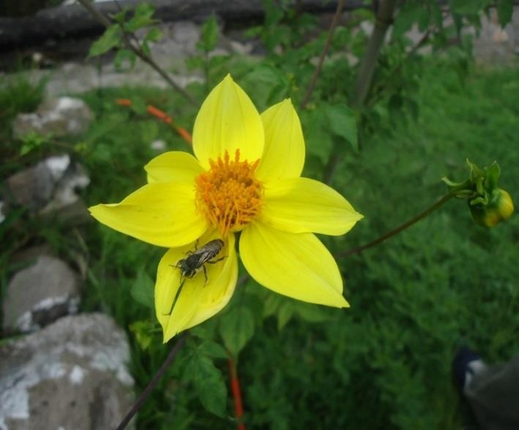
Fuente: Trabajo de campo, 2015.

Los componentes socioculturales del ecosistema urbano Cerro de Coatepec están representados principalmente por los actores sociales de Ciudad Universitaria (estudiantes, profesores, investigadores, empleados administrativos y elementos de seguridad universitaria). Estas personas permanecen varias horas en diversos espacios y organismos académicos, de investigación, administración, difusión, deportivos, accesos principales y áreas estratégicas para la seguridad universitaria. Como complemento a estos componentes socioculturales, en Ciudad Universitaria existen edificaciones acondicionadas con infraestructura hidráulica, sanitaria, eléctrica, de drenaje y alcantarillado, de comunicación (telefonía y servicio de internet), vialidades internas y de acceso, patios, estacionamientos, cercos perimetrales, andadores, banquetas y puntos de control de seguridad.

Otros elementos socioculturales importantes en el ecosistema urbano Cerro de Coatepec son algunos espacios destinados al almacenamiento temporal14 de los residuos sólidos orgánicos e inorgánicos que se generan en los procesos educativos, administrativos, de investigación, durante las actividades deportivas y los eventos socioculturales. Los
14 La disposición final temporal de los residuos sólidos orgánica e inorgánica que se generan, son depositados en contenedores metálicos. Posteriormente, un camión recolector transporta los residuos a los rellenos sanitarios ubicados en el Municipio de Almoloya de Juárez, Estado de México. El 93% de los universitarios encuestados considera que la disposición temporal de residuos sólidos afecta al paisaje de Ciudad Universitaria, por lo que, es una prioridad su manejo.

vehículos (automóviles y motonetas) para la seguridad universitaria y los automóviles de los actores universitarios, también son componentes importantes en el Cerro de Coatepec.

Los límites del ecosistema urbano “Cerro de Coatepec” corresponden con los límites geográficos y administrativos de la Ciudad Universitaria. Un elemento biológico importante que delimita al ecosistema, son diversas especies de árboles y arbustos, los cuales se encuentran establecidos en las banquetes limítrofes entre Ciudad Universitaria y la infraestructura vial externa (Fotografía No. 14). Las especies vegetales arbóreas han sido colocadas en hileras y aproximadamente a una distancia de tres metros, entre cada árbol. Las especies más representativas en estos límites son el sauce y el cedro. En el caso de los arbustos, éstos han sido plantados en forma de seto, y están constituidos, principalmente por trueno, y cedro. Independientemente, de la función limítrofe de los árboles ubicados en el exterior de Ciudad Universitaria, éstos desempeñan dos funciones más: a) como cortina rompe vientos, y b) como protección de la infraestructura del cerco perimetral universitario.

Fotografía No. 14. El límite Sur de Ciudad Universitaria, Cerro de Coatepec, está conformado por barrenas naturales de árboles y setos. Universidad Autónoma del Estado de México. 2015.
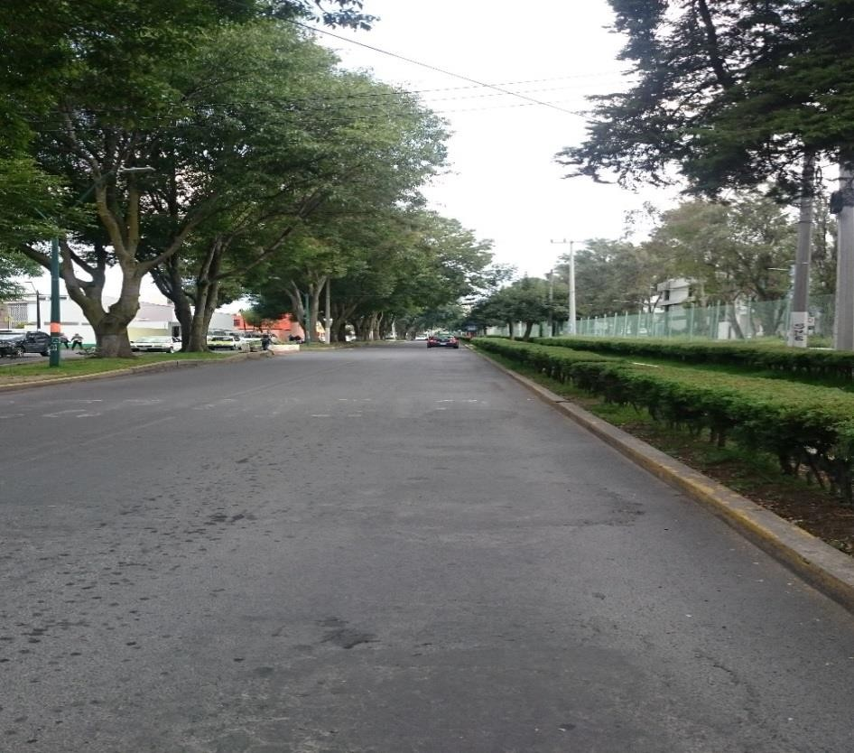
Fuente: Trabajo de campo, 2015

El funcionamiento del Cerro de Coatepec como ecosistema urbano está condicionado por los siguientes procesos: 1°) la transformación de la energía está determinada por las Leyes de la Termodinámica, 2°) la energía entra al ecosistema por medio de la fotosíntesis que realizan las plantas, y al mismo tiempo, alimenta los procesos del ecosistema, 3°) todos los componentes del ecosistema reciben la radiación solar, como principal fuente de energía para el proceso fotosintético de las plantas, tanto nativas, como introducidas, 4°) el agua procedente de la precipitación pluvial es importante para el crecimiento y desarrollo de
todas las plantas15, 5°) existen productores de alimentos (plantas), 6°) presencia de
consumidores (animales silvestres), 7°) hay organismos descomponedores, 8°) el flujo de energía entre organismos favorece las cadenas tróficas, 9°) existen animales silvestres, cuyo hábitat y nicho ecológico están vinculados con las plantas que prosperan en los espacios ocupados con vegetación, y 10°) existen relaciones directas e indirectas entre cada uno de los componentes del ecosistema.

El ecosistema urbano del Cerro de Coatepec complementa su estructura y funcionamiento con otros componentes que han sido incorporados al mismo, los más significativos son la sociedad humana, conformada por los actores sociales universitarios, las especies vegetales ornamentales; los animales domésticos (perros, gatos, ratas, palomas); el agua para el funcionamiento de las edificaciones y riego de las áreas verdes; gases y energía calórica generados por el funcionamiento de los automóviles y fuentes fijas; energía en forma de calor por el funcionamiento del equipo de cómputo y audiovisual; materia orgánica y nutrientes procedentes de la aplicación de fertilizantes y abonos a las plantas; energía mecánica por el trabajo que desarrolla el personal administrativo, de intendencia, de seguridad y los deportistas; residuos sólidos orgánicos e inorgánicos generados en los procesos educativos, comercialización y procesamiento de alimentos; ruidos y vibraciones producidos por los vehículos de combustión interna, las actividades de construcción y el funcionamiento de teléfonos móviles y fijos.

15 El riego de las áreas verdes intercaladas entre las edificaciones es complementado con el uso de agua
potable.

Desafortunadamente, algunos componentes del ecosistema urbano del Cerro de Coatepec no participan en los ciclos biogeoquímicos, por esta razón, ocurren alteraciones dentro del mismo ecosistema o en otros próximos o alejados. Un ejemplo de esta situación, es el agua que se utiliza para el funcionamiento de las instalaciones hidráulicas y sanitarias, la cual después de haber sido utilizada, no es tratada, y por lo tanto, es conducida a través de sistemas de drenaje y alcantarillado que se encuentran interconectados con el Río Verdiguel, y que posteriormente, pasa a formar parte del caudal de aguas negras del Río Lerma.

Otro componente que tampoco participa en los ciclos biogeqoquímicos, es la disposición final de residuos sólidos orgánicos (follaje y césped, producto de la poda y mantenimiento de la vegetación existente en los ambientes naturales, de las áreas verdes y de las áreas arboladas), ya que éstos, no se incorporan al ecosistema, pues son almacenados temporalmente en contendedores metálicos o en espacios libres de construcción y posteriormente transportados por los camiones recolectores, hacia los rellenos sanitarios regionales.

Funciones del ecosistema urbano Cerro de Coatepec
El ecosistema urbano del Cerro de Coatepec es importante en el contexto de la Ciudad de Toluca y la Región Metropolitana del Valle de Toluca, esto en virtud de desempeñar una amplia diversidad de funciones, tanto para los actores sociales universitarios que permanecen durante el día en las edificaciones de Ciudad Universitaria, como para las familias que viven en sus colindancias inmediatas y ambientes adyacentes. La importancia y funciones de este espacio universitario están relacionadas con los procesos que generan recursos útiles al mismo ecosistema y para la población humana, por ejemplo polinización de las plantas nativas, conservación de la biodiversidad, hábitat para los animales silvestres, recarga de mantos acuíferos y generación de oxígeno16.

16 Los universitarios encuestados (74%), consideran que el Cerro de Coatepec es un ambiente importante, ya que en él, existen plantas, animales y otros organismos propios del Altiplano Mexicano, además, desempeña múltiples funciones para el bienestar social de estudiantes, profesores y empleados administrativos.

El Cerro de Coatepec proporciona bienes y servicios para los universitarios y los asentamientos humanos de la Ciudad de Toluca. De manera directa e indirecta, este ecosistema urbano provee servicios y desempeña las siguientes funciones:

  - modera las variaciones climáticas y los impactos que éstas ocasionan.
  - dispersa semillas en los ambientes naturales, áreas verdes y áreas arboladas.
  - es refugio y hábitat para las especies animales confinadas al ecosistema.
  - favorece la infiltración del agua de lluvia para prevenir inundaciones.
  - coadyuva a la recarga de los mantos acuíferos (Fotografía No. 15).
  - protege de la incidencia de los rayos ultravioleta.
  - fomenta la continuidad de los ciclos biogeoquímicos y movilidad de los nutrientes.
  - mitiga los procesos erosivos y conserva el suelo.
  - controla las plagas que pueden afectar a los cultivos agrícolas cercanos.
  - conserva la biodiversidad de la región (Fotografía No. 16).
  - genera y preserva al suelo, renovando su fertilidad.
  - incrementa la oxigenación durante el día.
  - mitiga los impactos de los contaminantes atmosféricos.
  - favorece la existencia de aves e insectos para la polinización de las plantas.
  - mitiga el impacto de los ruidos y las vibraciones.
  - tiene potencialidad para realizar estudios e investigaciones ambientales y ecológicas.
  - puede fomentarse la educación ambiental y la cultura ecológica.
  - representa un elemento paisajístico para la Ciudad de Toluca.
  - tiene potencialidad para el fomento de algunas artes plásticas (dibujo, pintura) y la fotografía.
  - representa un valor educativo para la enseñanza de temas geográficos, ecológicos y ambientales.
  - es un elemento importante para practicar algunos deportes (caminata, atletismo, ciclismo)
  - tiene importancia para el esparcimiento y la convivencia de los universitarios.

- la cima es un punto estratégico para la observación del Valle de Toluca.

Fotografía No. 15. Escurrimientos superficiales e infiltración del agua de lluvia en afloramientos rocosos, función hidrológica importante. Ciudad Universitaria, Cerro de Coatepec, Universidad Autónoma del Estado de México. 2015.
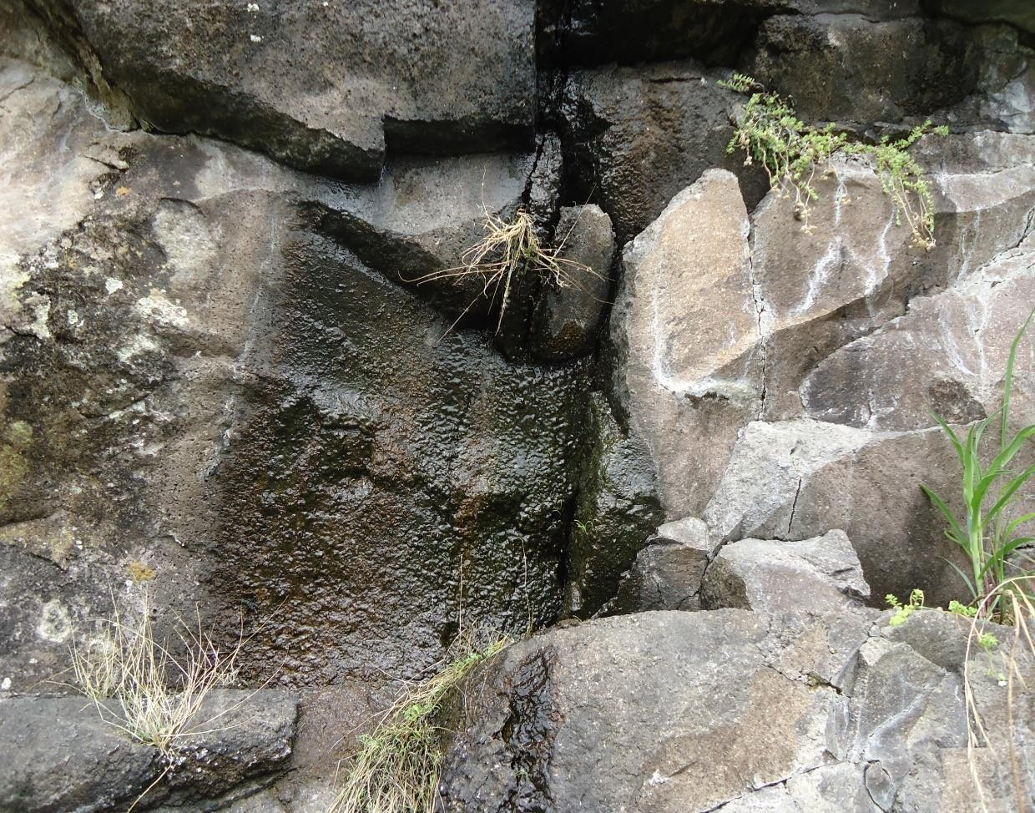
Fuente: Trabajo de campo, 2015.

Fotografía No. 16. Conservación de la biodiversidad. Función importante del ecosistema urbano Cerro de Coatepec, Universidad Autónoma del Estado de México.
2015.
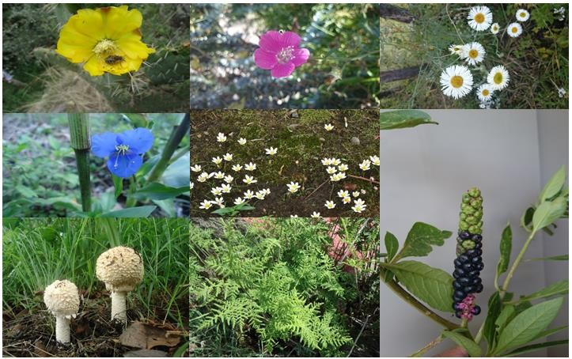
Fuente: Trabajo de campo, 2015.

Alteraciones y cambios en el ecosistema urbano Cerro de Coatepec
Una de las características importantes de un ecosistema son los cambios que ocurren en su estructura y su funcionamiento. Desde luego, estos cambios pueden ser provocados por factores naturales o inducidos por la sociedad humana, a éstos factores, se les denomina “generadores de cambio”, los cuales pueden ser directos e indirectos, un ejemplo de generador directo de cambio, es el cambio de hábitat, el cual influye en los procesos ecológicos que ocurren en el ecosistema. Un ejemplo de generador de cambio indirecto, es el cambio en la demografía, éste actúa de forma más difusa alterando a los generadores de cambio directos. Los generadores de cambio que afectan a los servicios de los ecosistemas y desde luego, al bienestar humano, ocurren desde el ámbito local hasta el mundial, además son multicausales, interactivos y pueden manifestarse inmediatamente o a largo plazo, situación que provoca complejidad en su análisis, evaluación y gestión (GreenFacts. Facts

on health and the environment. http://www. greenfacts.org/es/ ecosistemas /evaluacion- milenio-2/4-factores-cambio.htm).

Los generadores de cambio indirectos que influyen en los ecosistemas, sus servicios y funciones son: a) el cambio en la población (incluye el crecimiento y la emigración), b) el cambio en la actividad económica (al incrementarse los ingresos per cápita se incrementa la demanda de servicios de los ecosistemas), c) los factores sociopolíticos (incremento en el número de acuerdos medioambientales multilaterales), d) los factores socioculturales y religiosos (diferente percepción de las sociedades hacia el mundo, la naturaleza y el comportamiento de consumo), e) la ciencia y la tecnología (mayor producción de alimentos por hectárea, degradación de los servicios de los ecosistemas y decremento de las reservas de recursos naturales).

Con el incremento del número de personas en el ecosistema urbano del Cerro de Coatepec, también se incrementa el consumo de energía, de agua potable y se generan mayores volúmenes de residuos sólidos, pues generalmente, es mayor el crecimiento de la demanda de servicios en comparación con el crecimiento de la eficiencia. Por lo tanto, el crecimiento demográfico (estudiantes y empleados universitarios) provoca presiones sobre los componentes del ecosistema.

Otros ejemplos de generadores de cambio directos son la alteración del hábitat, el cambio climático, las especies invasoras, las plagas y enfermedades forestales, la sobreexplotación de los recursos naturales y la contaminación ambiental. La mayoría de los generadores de cambio directos que modifican los ecosistemas y la biodiversidad permanecen constantes o están intensificándose en la mayoría de los ecosistemas, tanto terrestres como acuáticos.

En las últimas décadas, los generadores de cambio directos en el ecosistema urbano del Cerro de Coatepec, están vinculados con el cambio de ocupación de uso del suelo que se hace en diversas áreas de su entorno. El cambio más notable es la eliminación de la cobertura vegetal por el establecimiento de infraestructura para las edificaciones destinadas a los procesos educativos, de investigación y difusión. Solamente la porción Poniente de

este ecosistema (afloramientos rocosos y con pendientes mayores de 45°) permanece con mínimas alteraciones o poco impactadas17.

De acuerdo con los estudios realizados por Juan et al, (2010), el clima en la Región Metropolitana del Valle de Toluca ha manifestado algunas variaciones, entre el año 1960 y el año 2007, la temperatura se incrementó en 0.5 °C. De la misma manera, la precipitación pluvial, también manifestó algunas alteraciones. Estos generadores de cambio directos han provocado impactos observables en los componentes del ecosistema, por ejemplo, las épocas de floración y aparición de follaje en algunas especies vegetales frutales está ocurriendo en los meses de invierno, por lo tanto, algunos insectos que requieren del néctar y del polen desaparecen, ya que no es posible que sobrevivan en temperaturas menores de 8
°C, situación que influye en su ciclo de vida, épocas de reproducción o migración.

Las alteraciones y cambios en el Cerro de Coatepec están vinculados con los riesgos e impactos ambientales, pues éstos ocurren y se manifiestan con frecuencia en algunos espacios de este ecosistema urbano. También es importante referir que entre los impactos y los riesgos existen ciertas relaciones, pues generalmente, un impacto ambiental, puede representar al mismo tiempo un riesgo para los actores sociales universitarios, por ejemplo, la emisión de bióxido de carbono y monóxido de carbono, producto de la combustión de hidrocarburos en los automóviles que circulan por las vialidades internas y externas de la Ciudad Universitaria (Cerro de Coatepec), representa un riesgo para la salud de los mismos actores sociales universitarios.

Presencia de plagas en la cobertura arbolada del Cerro de Coatepec
Una alteración significativa en la cubierta vegetal está asociada con la presencia de plagas y enfermedades en las especies forestales y frutales. Durante el trabajo de campo se observó la existencia de muérdago (Psittacanthus calyculatus) y cuscuta (Cuscuta sp.). La primera es una especie vegetal hemiparásita que crece y se desarrolla sobre varias especies de árboles frutales y forestales

17 En esta porción del ecosistema urbano Cerro de Coatepec, el Maestro Leopoldo Flores, plasmó sobre las rocas algunas figuras originales impregnadas en color amarillo canarias, negras, rojo cardenal, tangerina, blanco y gris. A esta obra se le denominó arte atmosférico monumental, y es considerado como Land Art. Aunque este “mural” es una obra de arte muy significativa para la Universidad Autónoma del Estado de México, ecológicamente, representa un generador de cambio al paisaje natural del ecosistema.

en el Centro y Sur de México. Esta planta es nombrada de diferentes maneras, nombres vinculados con las condiciones socioculturales, sus propiedades y manejo por parte de las familias campesinas. En varias partes de México, se le conoce como injerto o muérdago. Otros nombres son visco, visco cuercino, mal de ojo, injerto de aguacate, liga, malojo, tapa ojo, cabellera, togue (Martínez, 2002; Standley y Steyermark, 1952).

La distribución espacial de Psittacanthus calyculatus en México es diversa. Villaseñor y Espinosa (1998) registran su presencia en los Estados de Guanajuato, Guerrero, Jalisco, México, Michoacán, Morelos, Nayarit, Oaxaca, Puebla, Querétaro, Quintana Roo, Sinaloa, Sonora, Tabasco, Tamaulipas, Tlaxcala, Veracruz y Yucatán.

Generalmente, la altura de Psittacanthus calyculatus oscila entre 1.0 y 1.5 metros, presenta un tallo verde muy ramificado, con hojas opuestas de color verde obscuro, de forma lanceolada o elíptica, las flores presentan diferentes tonalidades, pero generalmente predomina el naranja y rojo, los frutos son bayas jugosas, de forma elíptica de aproximadamente 1.5 cm de longitud. Esta planta es considerada como hemiparásita porque crece sobre los tallos y ramas de los árboles (huéspedes), de los cuales obtiene agua y nutrientes (Vázquez y Geils (2002).

El muérdago o injerto (Psittacanthus calyculatus) tiene como hábitat árboles forestales y árboles frutales presentes en ambientes de selvas perennifolias, selvas bajas caducifolias, bosques mesofilos, bosques subtropicales, bosques de encino y bosques de pino – encino. Las condiciones climáticas en donde prospera son variadas, pues se le encuentra en zonas templadas, zonas tropicales, zonas subtropicales, zonas de transición ecológica y zonas áridas. En México, esta planta hemiparásita se le observa en ambientes ubicados a pocos metros del nivel del mar y hasta los 2 750 msnm.

La propagación y dispersión de los frutos y semillas de Psittacanthus calyculatus la realizan las aves y algunos insectos (Azpeitia y Lara, 2006). El ciclo de vida de esta planta hemiparasita inicia cuando las aves comen las bayas (frutos), y éstas son depositadas en las ramas y tallos de los árboles, 45 días después éstas germinan y sus raíces hacen

perforaciones en las cortezas y tejidos de los árboles, esto les permite obtener agua y nutrientes para su crecimiento y desarrollo.

El muérdago o injerto (Psittacanthus calyculatus) se propaga y dispersa en árboles de diversos ambientes, y de acuerdo al grado de infestación puede provocar a mediano o largo plazo la muerte al árbol huésped. Durante el crecimiento y desarrollo de esta planta, ocurre pérdida de agua en los árboles huéspedes, además, en los periodos de estiaje, los árboles infestados son frágiles y vulnerables, por lo que, con frecuencia, éstos son sujetos al ataque de otras plagas o enfermedades, provocando su muerte, ya sea por alto grado de infestación de muérdagos o injertos, por deshidratación o por causas asociadas a otras plagas y enfermedades.

En México, por los impactos que ocasiona el muérdago a otras especies forestales y frutales, es considerada como plaga, pues parasita algunas especies como encino (Quercus sp.), huizache (Acacia sp.), mezquite (Prosopis sp.), aguacate (Persea sp.), guamúchil (Pithecellobium sp.), durazno (Prunus persica sp.), cítricos (Citrus sp.), sauce (Salix sp.), álamo (Populus sp.), tejocote (Crataegus sp.), capulín (Prunus serotina sp.) y manzano (Malus sp.) (García, 1998; Azpeitia y Lara, 2006).

La presencia de Psittacanthus calyculatus sobre las ramas y tallos de los árboles afecta el crecimiento y desarrollo de éstos, además, los hace vulnerables al ataque de otras plagas y enfermedades. Cuando en las ramas y tallos de los árboles abundan plantas de Psittacanthus calyculatus, éstas pueden provocar fracturas en las estructuras y en el peor de los casos ocasionan la muerte de los árboles.

En el Cerro de Coatepec, Psittacanthus calyculatus fue observada en cinco especies arbóreas: durazno (Prunus persica sp.), sauce (Salix sp), álamo (Populus sp.), tejocote (Crataegus sp.) y capulín (Prunus serotina sp.) (Tabla No. 4), lo cual indica que de no aplicar medidas de control, a mediano plazo, puede provocarse infestación en árboles de

estas mismas especies y de otras diferentes18. En el siguiente cuadro se muestra el número de árboles infestados con muérdagos.

Tabla No. 4. Número de árboles infestados con muérdago (Psittacanthus calyculatus) en los ambientes naturales y áreas verdes de Ciudad Universitaria, Cerro de Coatepec, Universidad Autónoma del Estado de México. 2015.

Nombre Común | Nombre científico | Número de árboles infestados | Promedio de muérdagos por árbol | Altura promedio de los muérdagos (m) | Hábitat de los árboles
Durazno | Prunus persica sp. | 4 | 6 | .38 | Área verde
Sauce | Salix sp. | 6 | 4 | .35 | Área verde
Álamo | Populus sp. | 5 | 4 | .37 | Área verde
Tejocote | Crataegus sp. | 4 | 3 | .34 | Área Natural
Capulín | Prunus serotina | 8 | 7 | .40 | Área Natural
Fuente: trabajo de campo, 2014 y 2015.

Al analizar los datos del cuadro anterior, se observa que el capulín es la especie con mayor número de árboles infestados y por consiguiente, la que contiene el mayor número de muérdagos (Fotografía No. 17). Con relación a la altura promedio de las plantas de muérdago, ésta, también es mayor en los árboles de capulín. Al establecer asociación entre las condiciones del ambiente donde están ubicadas las plantas de capulín con el grado de infestación se establece lo siguiente: a) es posible que el mayor grado de infestación del

18 Al mostrar las plantas de muérdago y de cúscuta a los universitarios encuestados, solamente el 6%, las identifican como plagas que pueden afectar a la vegetación nativa e introducida en los ambientes del Cerro de Coatepec. El 4%, considera que el muérdago es follaje de la planta huésped. El 5%, afirmó que la cúscuta presenta un aspecto agradable y que embellece al ambiente. Estos porcentajes permiten determinar que casi la totalidad de los universitarios no conocen las plantas parásitas (plagas) ni los efectos que ocasionan.

capulín esté vinculado con las condiciones del ambiente natural y de difícil acceso en donde están ubicadas las plantas (áreas con menor impacto ambiental ubicadas en la porción Oriente), y b) las aves propias del ecosistema tienen preferencia para alimentarse de los frutos del capulín, lo cual coadyuva a la dispersión de las semillas.

La cuscuta, también conocida como bejuquillo o bejuco fideo (Cuscuta sp.) es una planta parásita herbácea de color amarillo o naranja, pertenece a la familia Convolvulaceae, se caracteriza por poseer tallos muy finos, generalmente, no tiene hojas, las semillas son muy pequeñas y son producidas en grandes cantidades, por lo que su propagación, también es muy amplia.

La cuscuta, por carecer de clorofila, no realiza el proceso fotosintético, por lo que, depende exclusivamente de las plantas parasitadas para su nutrición, florece durante el verano. Cuando la cuscuta parasita a la planta, entonces, se enreda en ella, y en caso de que obtenga los suficientes nutrientes, produce haustorios que se insertan y penetran en el sistema vascular de la planta parasitada. La cuscuta parasita a una amplia variedad de plantas silvestres, arvenses y cultivadas (CONABIO, 2009).

La presencia de cuscuta en el Cerro de Coatepec es notoria, parasita principalmente plantas herbáceas (dalias) ubicadas en la porción Oriente, solamente crece y se desarrolla durante los meses de lluvia (verano), esto en virtud de que la temperatura en el Valle de Toluca es un factor que condiciona su permanencia durante todo el año.

Fotografía No. 17. Presencia de Psittacanthus calyculatus (círculos en color rojo) en arboles de capulín, Ciudad Universitaria, Cerro de Coatepec, 2015.

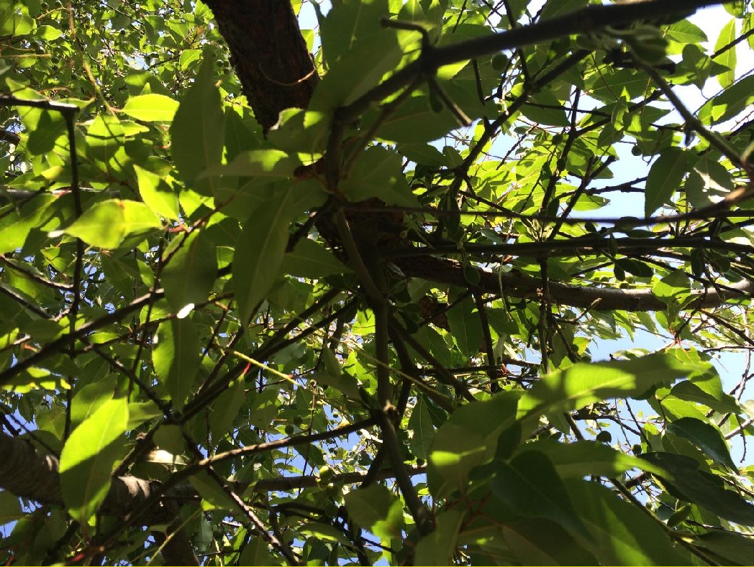
Fuente: Trabajo de campo, 2015.

IMPACTOS AMBIENTALES

La inclusión antrópica en cualquier tipo de medio implica la generación de diferentes impactos a las condiciones originales del sitio de asentamiento o tránsito empleado por la sociedad. Las modificaciones a la geodiversidad y biodiversidad se califican de manera cualitativa y cuantitativa a través de metodologías especializadas, y de acuerdo con los resultados expuestos, el impacto puede ser denominado “positivo o negativo” a saber de los contextos y variables observadas.

Antes de mencionar los impactos y riesgos identificados y que ocurren con mayor frecuencia en el entorno de Ciudad Universitaria, Cerro de Coatepec y durante las actividades que se realizan en los espacios académicos, de investigación, difusión, deportivos y culturales, es importante comprender su significado, esto con el propósito de establecer asociaciones entre los conceptos y las condiciones observadas directamente en
los recorridos por todos los ambientes de este ecosistema urbano.19

El estudio de los impactos ambientales
La cuestión ambiental se ha transformado en un eje transversal en los niveles de planificación y ejecución de proyectos de diferentes magnitudes y objetivos. En virtud de que todo proyecto genera cambios irreversibles en el ambiente cercano, es necesario hacer estudios de impacto ambiental que permitan medir los impactos de las acciones con anterioridad a su ejecución (Coria, 2008). El impacto ambiental (IA) se refiere a la alteración favorable o desfavorable que se presenta en alguno o todos los componentes del ambiente, en la salud humana o en el bienestar de la sociedad, esto como consecuencia de la realización de una acción o actividad humana. Cualquier proyecto, programa, plan, ley, una disposición administrativa o una actividad productiva que tenga en mente realizar el ser humano, no constituye un hecho aislado dentro del contexto geográfico, socioeconómico o cultural, ya que éste se vincula con la historia ambiental, las formas de apropiación y uso de los recursos naturales (Luis, 2006).

19 De manera particular en el Cerro de Coatepec se han identificado diferentes impactos que se asocian con la ocurrencia de procesos relacionados con riesgos, esto debido a las formas de ocupación del territorio.

Como se ha referido, el término impacto no implica negatividad, ya que éstos pueden ser tanto positivos como negativos (Conesa, 2003). Se dice que hay impacto ambiental cuando una acción o actividad produce una alteración favorable o desfavorable en el ambiente o en alguno de sus componentes (aire, agua, suelo, rocas, relieve, paisaje, vegetación, animales). El impacto ambiental también incluye los efectos en la salud y las condiciones socioculturales de los grupos humanos que viven cerca o en el entorno inmediato en donde se generan los impactos.

El impacto de un proyecto sobre el ambiente, es la diferencia entre la situación del ambiente futuro modificado, tal y como se manifestaría como consecuencia de la realización del proyecto, y la situación del ambiente futuro tal como habría evolucionado de una manera normal sin tal actuación, es decir, la alteración neta resultante de una actuación. La globalización de la economía y las decisiones de manejo social o económico, pueden tener repercusiones directas o indirectas sobre los ecosistemas, sus componentes y los procesos ecológicos.

En el tiempo presente se registran diversos tipos de afectaciones al medio natural, algunas de ellas son tangibles y otras son encriptadas, pero en ambos casos, generan cambios a las condiciones naturales–modificadas o no– con diferente magnitud y tiempo de exposición. Algunas de las transformaciones referidas se reflejan en los procesos ecológicos y otras, afectan de manera directa a la salud humana. La contaminación atmosférica, del agua y del suelo, la extinción de especies o ecosistemas, la degradación de los suelos, la salinización, los procesos erosivos, los cambios climáticos, la desertificación y la sequía, son algunas de las más notorias (Luis, 2006).

Los impactos ambientales están vinculados con la educación ambiental, la cultura ecológica y la responsabilidad ambiental de la sociedad, pues estudios recientes han demostrado que la cultura ecológica se asocia con el conocimiento real del entorno, la valoración ambiental por parte de los grupos humanos, el manejo de recursos naturales y el desarrollo sustentable. Se plantea también la necesidad de asimilar un saber ambiental en un conjunto de disciplinas de las ciencias naturales y ciencias sociales con el propósito de construir conocimientos que permitan captar la multicausalidad y la interdependencia de los procesos

y fenómenos naturales y sociales que condicionan, influyen o determinan los cambios socioambientales (Leff, 2004).

Clasificación de los impactos ambientales
En la ejecución de los proyectos, programas, planes, o actividades productivas se generan diversos tipos de impactos, que de acuerdo con Conesa (2003) y Luis (2006) pueden clasificarse en varias categorías:

- Por la calidad del ambiente, pueden clasificarse en positivos y negativos. Un impacto positivo, generalmente es admitido como tal, tanto por la comunidad técnica y científica como por la población en general, esto en el contexto de un análisis completo de los costes y beneficios genéricos. Un impacto negativo se refiere a la pérdida de valor naturalístico, estético – cultural, paisajístico, de productividad ecológica o en incremento de los perjuicios derivados de la contaminación, la erosión y demás riesgos ambientales en discordancia con la estructura ecológico-geográfica, el carácter y la personalidad de una zona determinada.

- Por la intensidad o grado de destrucción, un impacto puede ser: notable o muy alto, mínimo o bajo, medio y alto. Un impacto notable es aquel cuyo efecto se manifiesta como una modificación del ambiente, de los recursos naturales o de sus procesos fundamentales de funcionamiento, que produzca o pueda producir en el futuro repercusiones apreciables en los mismos. Expresa una destrucción casi total del
factor considerado en el caso en que se produzca el efecto. El impacto mínimo es aquel cuyo efecto expresa una destrucción mínima de un factor20. El impacto medio y alto se manifiesta como una alteración del ambiente o de alguno de sus factores y cuyas repercusiones se consideran situadas entre un impacto notable y un impacto
mínimo.

20 Cuando ocurre una destrucción completa, el impacto se denomina total.

- Por la extensión, el impacto puede clasificarse como puntual, parcial, extremo, total y de ubicación critica. Un impacto es puntual cuando la acción impactante produce un efecto muy localizado. El impacto parcial ocurre cuando el efecto supone una incidencia apreciable en el ambiente. Cuando el efecto se detecta en una gran parte del ambiente, entonces el impacto es extremo. Cuando el efecto se manifiesta de manera generalizada en todo el entorno, el impacto es considerado como total. Un impacto de ubicación crítica ocurre cuando la situación en que se produce es crítica.

- Por el momento en que se manifiestan los impactos, éstos puede clasificarse en latente (corto, medio y largo plazo), inmediato y de momento crítico. El impacto latente es aquél cuyo efecto se manifiesta al cabo de cierto tiempo desde el inicio de la actividad que lo provoca, como consecuencia de una aportación progresiva de sustancias o agentes, inicialmente inmersos en un umbral permitido y debido a su acumulación y/o a su sinergia, implica que el límite se ha sobrepasado, pudiendo ocasionar graves problemas debido a su alto índice de imprevisión, por ejemplo, la contaminación de un suelo como consecuencia de la acumulación de productos químicos agrícolas.

El impacto inmediato ocurre cuando el plazo de tiempo entre el inicio de la acción y el de manifestación de impacto es nulo. El impacto de momento crítico es aquél en que el momento en que tiene lugar la acción impactante es crítico, independientemente del plazo de manifestación, por ejemplo, ruido por la noche en las proximidades de un centro hospitalario (inmediato-crítico), polución de la vegetación por riego coincidiendo con la nidificación (corto-crítico), aparición de una plaga en una arboleda a los 6 años del inicio de la acción que la provoca, justo en el momento de la brotación primaveral (largo-crítico).

- Por la persistencia de los impactos, éstos pueden ser clasificados como temporales o permanentes. Un impacto es considerado temporal cuando su efecto supone alteración no permanente en el tiempo, con un plazo temporal de manifestación que puede determinarse. Si la duración del efecto es menor a un año, entonces el

impacto es fugaz (Fotografía No. 18), si dura entre uno y tres, propiamente es temporal, y si dura entre cuatro y 10 años, es considerado como pertinaz. Un ejemplo de este tipo de impacto, es una repoblación forestal en sistemas de terrazas que en su momento inicial produce un gran impacto paisajístico, el cual disminuye paulatinamente con el crecimiento de los árboles y cobertura de las áreas deforestadas. El impacto permanente provoca alteraciones indefinidas en el tiempo, y afecta principalmente a los factores, relaciones ecológicas o ambientales presentes en un lugar, es decir, el impacto permanece en el tiempo por más de 10 años, por ejemplo, construcción de una carretera o sistemas para la conducción de agua de riego.

Fotografía No. 18. Disposición inadecuada de follaje deshidratado, producto del manejo y limpieza de las áreas verdes en el entorno universitario. Impacto fugaz que afecta al paisaje en Ciudad Universitaria, Cerro de Coatepec, Universidad Autónoma del Estado de México. 2014.
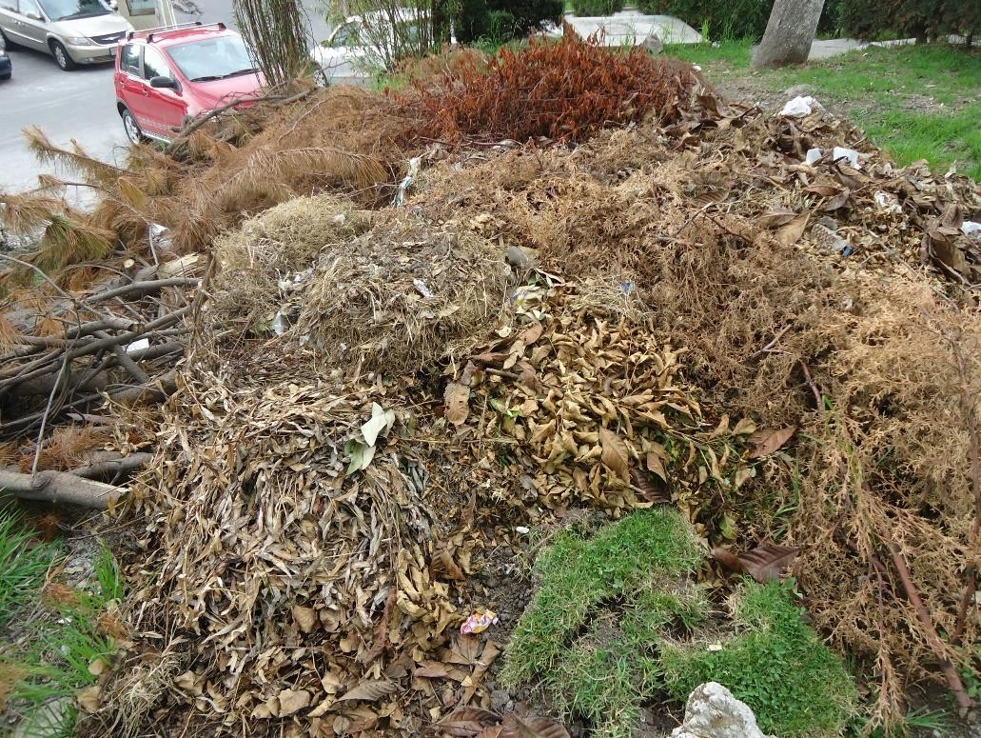
Fuente: Trabajo de campo, 2014.

- Por la capacidad de recuperación, un impacto puede ser irrecuperable, reversible, mitigable, recuperable o fugaz. En el caso del primero, éste se caracteriza porque la alteración del ambiente o pérdida es imposible de reparar, tanto por la acción natural

como por la humana. Todas las obras en las que se utiliza cemento son irrecuperables. El impacto irreversible, supone la imposibilidad o dificultad extrema de retornar por medios naturales a la situación anterior a la acción que lo provoca, generalmente, las zonas se degradan paulatinamente hasta iniciar un proceso de desertización irreversible. Un impacto es reversible, cuando la alteración puede ser asimilada por el entorno de forma medible a corto, medio o largo plazo, debido principalmente al funcionamiento de los procesos naturales de la sucesión ecológica y de los mecanismos de autodepuración del ambiente.

Los desmontes para carreteras con vegetación pionera circundante, se recuperan en pocos años sin intervenir la acción humana. Cuando la alteración provocada por un impacto puede mitigarse de manera ostensible mediante el establecimiento de medidas correctoras o cuando la alteración puede ser reemplazable, entonces el impacto es considerado como recuperable, por ejemplo, cuando se elimina la vegetación de una zona, la fauna desaparece, pero al promover la repoblación y cobertura vegetal, entonces, la fauna regresará. Cuando una actividad provoca un impacto, pero al suspender la actividad, la recuperación es inmediata y no requiere de prácticas correctoras o protectoras, entonces se trata de un impacto fugaz, por ejemplo, cuando una máquina genera ruidos y vibraciones (Fotografía No. 19), al momento de suspender su funcionamiento, el impacto desaparece inmediatamente.

- De acuerdo a la relación causa-efecto, un impacto puede ser considerado como directo (el efecto tiene una incidencia inmediata en algún factor ambiental, por ejemplo, tala de árboles en un bosque) o indirecto (el efecto supone una incidencia inmediata respecto a la interdependencia o, en general a la relación de un factor ambiental con otro, por ejemplo, la degradación de la vegetación como consecuencia de la lluvia ácida).

- Considerando la interrelación de acciones y/o efectos, puede presentarse un impacto simple, impacto acumulativo o impacto sinérgico. El primero se refiere cuando el efecto se manifiesta sobre un solo componente ambiental, o cuyo modo de acción es

individualizado, sin consecuencias en la inducción de nuevos efectos, ni en la de su acumulación, tampoco en la de su sinergia, ejemplo: la construcción de un camino de penetración en el bosque incrementa el tránsito.

Un impacto es acumulativo cuando el efecto al prolongarse en el tiempo, la acción del agente inductor incrementa de manera progresiva su gravedad, principalmente al carecer el medio de mecanismos de eliminación con efectividad temporal similar a la del incremento de la acción causante del impacto, ejemplo: construcción de un área recreativa junto al camino de penetración en el bosque. El impacto sinérgico se produce cuando el efecto conjunto de la presencia simultánea de varios agentes o acciones, supone una incidencia ambiental mayor que el efecto sumatorio de las incidencias individuales contempladas aisladamente. En este tipo de impacto el modo de acción induce con el tiempo a la aparición de otros impactos, ejemplo: la construcción de un nuevo camino de enlace entre dos caminos previamente establecidos implicará un incremento mayor de tráfico con relación al que se presentaba entre los dos caminos independientes.

- Por la periodicidad, un impacto puede ubicarse en cuatro tipos: continuo, discontinuo, periódico o de aparición irregular. El impacto es continuo cuando el efecto se manifiesta a través de alteraciones regulares en su permanencia, por ejemplo, las canteras. El impacto es discontinuo, cuando el efecto se manifiesta a través de alteraciones irregulares en su permanencia, por ejemplo, las industrias poco contaminantes que eventualmente emiten sustancias de mayor poder contaminante. El impacto es periódico, cuando el efecto se manifiesta con un modo de acción intermitente y continúa en el tiempo, por ejemplo, un incremento significativo de los incendios forestales durante el verano. El impacto es considerado de aparición irregular cuando el efecto se manifiesta de forma imprevisible en el tiempo y cuyas alteraciones es preciso evaluar en función de una probabilidad de ocurrencia, sobre todo en aquellas circunstancias no periódicas ni continuas, pero de gravedad excepcional, por ejemplo, incremento del riesgo de incendios por la mejora de la accesibilidad a una zona forestal.

- Con base en la necesidad de aplicación de medidas correctoras, un impacto se clasifica en tres categorías:

1º) impacto ambiental crítico. Efecto cuya magnitud es superior al umbral aceptable. Con éste se produce una pérdida permanente de la calidad de las condiciones ambientales, sin posible recuperación, incluso con la adopción de medidas correctoras o protectoras. Se trata de un impacto irrecuperable.

2º) impacto ambiental severo. Efecto en el que la recuperación de las condiciones del medio exige la adecuación de medidas correctoras o protectoras y en el que, aún con esas medidas, la recuperación requiere de un periodo de tiempo prolongado. Sólo los impactos recuperables, posibilitan la introducción de medidas correctoras.

3º) impacto ambiental moderado. Efecto cuya recuperación no requiere prácticas correctoras o protectoras intensivas y en el que el retorno al estado inicial del ambiente no requiere mucho tiempo.

Como se ha referido anteriormente, existen múltiples clasificaciones y tipos de impactos, pero éstos, siempre serán positivos o negativos, por tal motivo es relevante aclarar que cualquier acción humana provoca impactos sobre los componentes del ambiente, los cuales pueden ser afectados en mayor o menor medida por las acciones humanas. Con base en el factor del ambiente afectado, los impactos que ocasionan un programa, plan, proyecto, actividad, ley o disposición administrativa pueden ser agrupados en diferentes tipos.

Fotografía No. 19. La construcción de edificaciones provoca impacto a la salud de los actores universitarios (ruidos y vibraciones). Facultad de Arquitectura y Diseño, Universidad Autónoma del Estado de México. 2014.
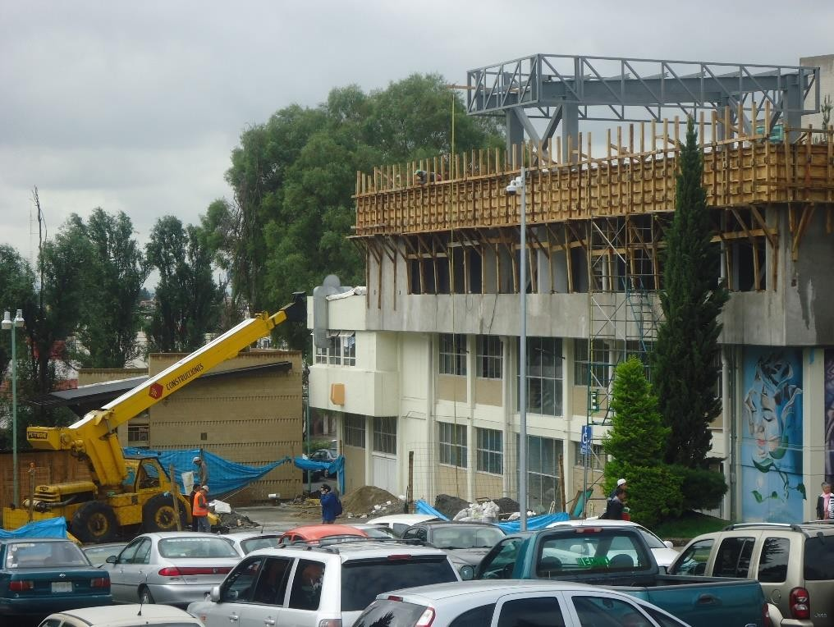
Fuente: Trabajo de campo, 2014.

Identificación de impactos ambientales en el Cerro de Coatepec
Para la identificación y evaluación de impactos ambientales existen diversas metodologías21, para el caso de la Ciudad Universitaria, Cerro de Coatepec, y de manera específica, para las actividades que se realizan en las dependencias académicas, centros e institutos de investigación, oficinas administrativas y espacios deportivos se utilizaron solamente dos métodos: a) la lista de verificación (chequeo), y b) la Matriz Cualitativa de
Interacciones de Leopold adaptada a las condiciones locales de la Ciudad Universitaria.

La lista de verificación (chequeo) es un método de identificación simple, por lo que se utiliza para evaluaciones preliminares. Es utilizado principalmente para llamar la atención sobre los impactos más importantes que puedan ocurrir como consecuencia de la ejecución del proyecto, plan, programa o actividad. Sobre una lista de efectos y acciones específicas
21 Matrices causa-efecto, listas de chequeo, método del Cnyrpab, método bereano, método de sorensen, método del Banco Mundial, superposición de transparentes, método M Harg, método tricart, método de Holmes, Método de la Universidad de Georgia, Método de Hill-schechter, Método de Fisher-Davies y Método del Instituto Batelle-Columbus.

se marcan las interacciones más relevantes, ya sea por medio de una pequeña escala que comprende una rango entre +2 y -2, o por cualquier otro baremo sencillo22.

El instrumento utilizado fue diseñado con las etapas y actividades de preparación del terreno, construcción y operación o funcionamiento. Aunque en las dependencias e infraestructura de Ciudad Universitaria se realiza una amplia diversidad de actividades (funcionamiento), fue importante considerar las etapas de preparación del terreno y construcción, ello debido a que de manera frecuente se autoriza el establecimiento de nuevas edificaciones para satisfacer las demandas de los actores universitarios.

Entre el periodo 2014 – 2015, en la Ciudad Universitaria se realizaron las siguientes construcciones: a) edificación en la Facultad de Economía, b) ampliación en un segundo nivel en la Facultad de Arquitectura y Diseño, y c) ampliación en la Facultad de Ingeniería. Está en proyecto realizar dos edificaciones más: en la porción Norponiente de la Facultad de Geografía y en la Facultad de Humanidades, por esta razón es importante considerar los impactos que se generan en las tres etapas.

En la Lista de Verificación (Tabla No. 5) están incluidas las actividades que se realizan en cada etapa, los impactos que se generan y los factores ambientales afectados. La integración de esta lista de verificación se realizó con la técnica panel de expertos23, observaciones directas de los impactos y toma de fotografías en los ambientes del Cerro de Coatepec.

22 Conjunto de normas establecidas convencionalmente para evaluar algo.
23 El panel de expertos fue integrado por los autores de este libro y cuatro asistentes de investigación.

Tabla No. 5. Lista de verificación para identificación de impactos ambientales en las etapas de preparación del terreno, construcción y operación (funcionamiento). Ciudad Universitaria, Cerro de Coatepec, Universidad Autónoma del Estado de México.
2014 – 2015.

ETAPA / ACTIVIDAD | IMPACTO AMBIENTAL
I. PREPARACIÓN DEL TERRENO
Limpieza y despalme del terreno | Eliminación de la cubierta vegetal en el ecosistema (vegetación herbácea y arbustiva propia del ecosistema).  Alteración a la vegetación natural  Deterioro del hábitat de fauna silvestre (desplazamiento y migración de aves e insectos).  Alteración del sustrato edáfico (propiedades físicas, químicas y biológicas del suelo).  Compactación del sustrato edáfico.  Disminución de la permeabilidad del suelo por pérdida de vegetación.  Disminución de la infiltración y recarga de acuíferos por pérdida de cubierta vegetal.  Alteración del paisaje por residuos sólidos orgánicos e inorgánicos.  Alteración de la composición atmosférica por generación de partículas suspendidas (polvo).  Alteración de la composición atmosférica por emisión de gases generados en fuentes móviles.  Alteración de la armonía acústica por generación de ruidos y vibraciones.  Generación de empleos temporales (bienestar familiar).
Nivelación y  compactación del espacio | Afectación a las propiedades del sustrato edáfico (permeabilidad, cohesión molecular, porosidad).

Alteración del paisaje por residuos sólidos orgánicos e inorgánicos.

Disminución de la infiltración y recarga de acuíferos por cambio de uso del suelo.

Alteración de la composición atmosférica por generación de partículas suspendidas (polvo) y emisión de gases generados en fuentes móviles.

Alteración de la armonía acústica por ruidos y vibraciones. Generación de empleos temporales (bienestar familiar).
ETAPA / ACTIVIDAD | IMPACTO AMBIENTAL
II. CONSTRUCCIÓN
Transporte y almacenamiento de materiales. | Modificación en las condiciones físicas y químicas del suelo: permeabilidad, cohesión molecular, porosidad.  Compactación del suelo por tránsito de vehículos de carga pesada.  Generación de empleos temporales.
Cimentaciones | Modificación en las condiciones físicas y químicas del suelo (Compactación por colocación de materiales pesados).  Alteración del paisaje por residuos sólidos orgánicos e inorgánicos.  Alteración de la composición atmosférica por generación de partículas suspendidas (polvo).  Alteración de la composición atmosférica por generación de gases de fuentes móviles.  Alteración de la armonía acústica por ruidos y vibraciones. Generación de empleos temporales.
Edificaciones | Disminución de la infiltración y permeabilidad del suelo.  Disminución en la recarga de acuíferos (alteración del ciclo geohidrológico).

Generación de ruido y vibraciones (alteración de la armonía acústica).

Alteración de la composición atmosférica por emisión de partículas de polvo.

Generación e incremento de residuos sólidos orgánicos e inorgánicos.

Alteración del paisaje natural y aspectos visuales.

Alteración de la composición atmosférica por emisión de partículas de polvo.

Alteración de la composición atmosférica por emisión de gases de fuentes móviles.

Generación de empleos temporales (bienestar familiar).
Instalaciones hidráulicas, sanitarias y eléctricas | Alteración de la armonía por ruidos y vibraciones.  Alteración del paisaje por disposición de residuos sólidos orgánicos (envases de papel y cartón, y de alimentos) y residuos sólidos inorgánicos (metálicos, plásticos, soldadura, adhesivos).  Alteración del paisaje por generación  Alteración de la composición atmosférica por radiaciones y calor.  Generación de empleos temporales (bienestar familiar).
Limpieza | Alteración de la composición de la atmósfera por emisión de partículas de polvo.  Enfermedades respiratorias por partículas de polvo.
ETAPA / ACTIVIDAD | IMPACTO AMBIENTAL
III. OPERACIÓN
Mantenimiento y limpieza de las edificaciones | Alteración óptica y estética de la atmósfera y el albedo por reflectividad.  Alteración del sustrato edáfico y del paisaje por acumulación y disposición final inadecuada de residuos sólidos orgánicos y

residuos sólidos inorgánicos (materiales de construcción, herrería, vidrios).

Alteración de la composición de la atmósfera por emisión de partículas de polvo.

Contaminación olfativa por descomposición de residuos sólidos orgánicos (alimentos y bebidas) en los contenedores temporales.

Bienestar familiar por generación de empleos.
Limpieza y  mantenimiento de instalaciones hidráulicas y sanitarias | Contaminación del agua por uso de instalaciones sanitarias (eliminación de heces fecales y orina).  Contaminación del agua por generación de aguas grises (limpieza de infraestructura y fugas en las instalaciones hidráulicas y sanitarias.  Alteración de la temperatura ambiental por emisión de calor y radiaciones (soldadura).  Bienestar familiar por generación de empleos.
Mantenimiento de  vegetación de ambientes naturales, áreas verdes y áreas arboladas | Alteración del paisaje por acumulación y disposición final inadecuada de residuos sólidos orgánicos (follaje, ramas, césped deshidratado, raíces).  Disminución de la cubierta vegetal por manejo inadecuado de especies arbóreas (Fotografías No. 20 y No. 21).  Alteración de la composición de la atmosfera por emisión de bióxido de carbono y monóxido de carbono (uso de cortadoras, podadoras).  Afectación a la armonía acústica por ruidos y vibraciones del equipo de limpieza, poda y mantenimiento.  Afectación a la salud (contaminación olfativa) por emisiones de gases producto de la combustión de hidrocarburos en equipo de limpieza, poda y mantenimiento.  Bienestar familiar por generación de empleos.
Transporte, seguridad universitaria, | Afectación a las propiedades del suelo por compactación durante la permanencia de automóviles en áreas de estacionamiento.

protección universitaria y acceso de los actores sociales a la Ciudad Universitaria. | Alteración de la composición de la atmosfera por emisión de bióxido de carbono, monóxido de carbono y otros gases (tránsito de automóviles).  Afectación a las condiciones climáticas locales por generación de calor (tránsito de automóviles).  Afectación a la armonía acústica por ruidos y vibraciones durante el tránsito de automóviles.  Afectación a la salud (contaminación olfativa) por emisiones de gases producto de la combustión de hidrocarburos durante el encendido y circulación de automóviles.  Bienestar familiar por la generación de empleos.
Uso de equipo científico, tecnológico y de cómputo | Alteración de la composición de la atmósfera por emisión de calor (focos, equipo de cómputo, proyectores, impresoras).  Afectación a la armonía acústica por ruidos y vibraciones durante el funcionamiento del equipo científico, tecnológico y de cómputo.  Afectación a la salud por emisión de radiaciones durante el funcionamiento del equipo científico, tecnológico y de cómputo.
Proceso educativo | Bienestar familiar por generación de empleos.  Preparación profesional y formación de valores universales en estudiantes (Educación con valores y humanismo).  Fomento de la sustentabilidad y respeto a la naturaleza.  Promoción de acciones para la soberanía alimentaria por el establecimiento y manejo de árboles frutales.  Promoción de la cultura y fomento de los derechos humanos.  Alteración momentánea de la composición de la atmósfera por emisión de calor durante el funcionamiento del equipo de cómputo, impresoras, televisores y proyectores.
Eventos socioculturales y actividades deportivas | Fomento de la cultura del deporte en los estudiantes.  Afectación a las propiedades del suelo por compactación durante la ejecución de actividades deportivas.

Afectación a la salud por comercialización y consumo de alimentos en establecimientos temporales y sin control sanitario.

Alteración momentánea de la composición de la atmósfera por emisión de calor y gases de fuentes móviles (automóviles y autobuses).

Alteración de la composición de la atmósfera por calor, partículas suspendidas y gases durante la combustión de fuegos pirotécnicos (pólvora).
Actividades administrativas | Alteración del paisaje por acumulación y disposición final inadecuada de residuos sólidos orgánicos e inorgánicos (envases de vidrio y de metal, cartuchos de tinta, tóner).  Bienestar familiar por generación de empleos.
Investigación y difusión | Generación y difusión del conocimiento científico y tecnológico.  Alteración temporal de la composición de la atmósfera por emisión de calor durante el funcionamiento del equipo de cómputo e iluminación en las áreas de trabajo de los profesores e investigadores.

Fuente: Trabajo de campo, 2014 y 2015.

Fotografía No. 20. Impacto ambiental provocado a la vegetación (área arbolada) en Ciudad Universitaria, Cerro de Coatepec, Universidad Autónoma del Estado de México. 2015.
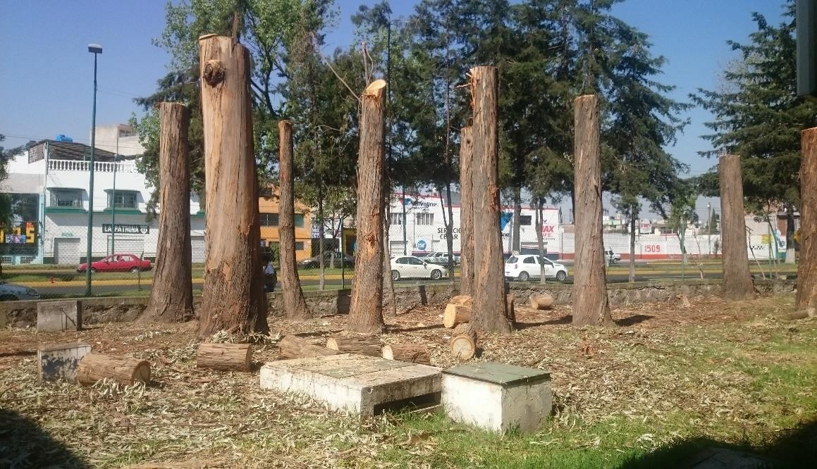
Fuente: Trabajo de campo, 2015.

Fotografía No. 21. Raíces superficiales de eucalipto (impacto ambiental por manejo inadecuado de la vegetación). Facultad de Turismo, Ciudad Universitaria, Cerro de Coatepec, Universidad Autónoma del Estado de México. 2015.
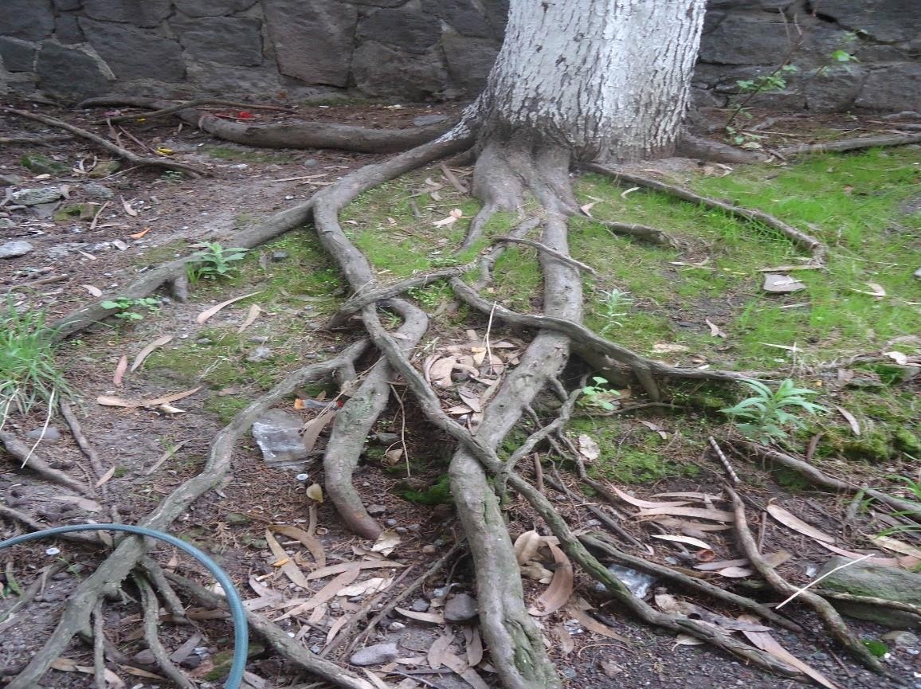
Fuente: Trabajo de campo, 2015.

Matriz de Interacciones de Leopold para la evaluación de impactos ambientales

La Matriz de Interacciones de Leopold fue el primer método utilizado para realizar las evaluaciones de impacto ambiental24. Este método consiste en un cuadro de doble entrada (matriz), en el que se disponen como filas los factores ambientales que pueden ser afectados, en las columnas se incluyen las acciones que se realizarán y que serán causa de
los posibles impactos. En este método se fijan 100 acciones posibles, y 88 factores ambientales, con lo que el número de interacciones posibles será de 88 X 100 = 8 800, aunque es importante mencionar que, de éstas, son pocas las realmente importantes, pudiendo construir y adaptar posteriormente una matriz reducida con las interacciones más relevantes para casos específicos de proyectos, obras, programas o planes, lo cual resultará más cómodo operar, ya que no suelen ser más de 50 (Conesa, 2003).

Para construir la Matriz de Interacciones de Leopold adaptada al Cerro de Coatepec, fueron consideradas las actividades de la etapa de preparación, etapa de construcción y etapa de funcionamiento, esto en virtud de que frecuentemente, se realizan actividades en cada una de las etapas, desde luego se hace mayor énfasis en la etapa de operación o funcionamiento, pues las etapas de preparación del terreno y construcción han sido culminadas, con excepción de algunas acciones emergentes de preparación y construcción. Con esta matriz se exploran las interacciones que se generan entre los componentes fisicoquímicos, biológicos, estéticos y socioeconómicos del escenario ambiental. Los criterios de valoración para calificar las interacciones se representan con las siguientes letras:

A Impacto adverso significativo.
  - Impacto adverso no significativo. B Impacto benéfico significativo.
  - Impacto benéfico no significativo.

24 Coria (2008) señala que en el artículo 6 del Reglamento 1131/1988 del Gobierno Español, se expresa que la evaluación de impacto ambiental debe comprender, al menos, la estimación de los efectos sobre la vida humana, la fauna, la flora, la vegetación, el suelo, el agua, el aire, el clima, el paisaje y la estructura y función de los ecosistemas presentes en el área previsiblemente afectada. También debe contener la estimación de la incidencia del proyecto, obra o actividad sobre los elementos que componen el patrimonio histórico, sobre las relaciones sociales y las condiciones de sosiego público, por ejemplo, ruidos, vibraciones, olores y emisiones luminosas, y la de cualquier otra incidencia ambiental derivada de su ejecución.

T Impacto temporal.
P Impacto permanente.
- Impacto mitigable.
- Impacto no mitigable.

En la siguiente Matriz Cualitativa de Interacciones de Leopold se presentan algunas de las actividades generales y los impactos ambientales más significativos y que ocurren con mayor frecuencia durante el desarrollo de las actividades en las etapas de preparación del terreno, construcción y operación en la Ciudad Universitaria, Cerro de Coatepec, Universidad Autónoma del Estado de México. No están incluidas todas las actividades ni todos los impactos, ya que el espacio de esta página es insuficiente para representarlos en su totalidad.

Los impactos ambientales y sus efectos no siempre son percibidos por los actores universitarios, solamente el 37% de los participantes en la muestra de estudio, identifica la diversidad de impactos que se generan durante las etapas y actividades de un proyecto. Generalmente, son percibidos los impactos positivos, pero se desconoce la magnitud de los efectos al ambiente y al bienestar social.

MATRÍZ DE INTERACCIONES PARA LA EVALUACIÓN CUALITATIVA DE IMPACTOS AMBIENTALES

Preparación del terreno
Construcción
Operación
Uso de

Componentes Ambientales

Suelo
Propiedades Físicas | abTM | abTM | abTM | abTM | abTM | abTM | abTM | abTM | aBPM | abTM
Propiedades Quimicas
Propiedades Biologicas | abTM | abTM | abTM | abTM | abTM | abTM | abTM | abTM | aBPM | abTM
Infiltración y recarga de acuíferos
 | abTM | abTM | abTM | abTM | abTM | abTM | abTM | abTM | aBPM | abTM

Limpieza y despalme del terreno

Nivelación y compactación del espacio

Transporte y almacenamiento de materiales

Cimentaciones y edificaciones
Instalaciones hidráulicas sanitarias y eléctricas

Mantenimiento y limpieza de edificaciones
Mantenimiento de vegetación natural, areas verdes y arboladas.
equipo cintifico, tecnológico y de
computo
Proceso
educativo investigaci ón y difusión.
Aadministrac
ión, deporte y eventos sociocultural es.

Componentes fisico-químicos

Agua
JOSÉ ISABEL JUAN PÉREZ (COORD.)

Calidad del agua subterranea
abTM
abTM
abTM
abTM
abTM
abTM
abTM
abTM
aBPM
abTM

Componentes Biológicos

Componentes

Atmósfera

Flora

Fauna

Escenario natural
Calidad del aire aTM abTM abTM abTM abTM abTM abTM abTM aBPM abTM Armonía natural aTM abTM abTM abTM abTM abTM abTM abTM aBPM abTM Estrato herbáceo AbTM AbTM AbTM AbPM abTM AbTM abTM abTM aBPM abTM Estrato arbustivo AbTM AbTM AbTM AbPM abTM AbTM abTM abTM aBPM abTM
Estrato arbóreo AbTM AbTM AbTM AbPM abTM AbTM abTM abTM aBPM abTM
Mamíferos AbPN AbTM AbTM AbPM abTM AbTM abTM abTM aBPM abTM Aves AbTM AbTM AbTM AbPM abTM AbTM abTM abTM aBPM abTM Reptiles AbTM AbTM AbTM AbPM abTM AbTM abTM abTM aBPM abTM Anfíbios AbTM AbTM AbTM AbPM abTM AbTM abTM abTM aBPM abTM Insectos AbTM AbTM AbTM AbPM abTM AbTM abTM abTM aBPM abTM
Paisaje

paisajisticos
AbTN abTM
abTM
AbPN
abTM
abPM
abTM
abTM
aBPM
abTM

Componentes socioculturales, económicos y

Bienestar familiar

Cultura ambiental
Empleos aBTM aBTM aBTM aBTM aBTM aBTM aBTM aBTM aBPM aBTM Preparación profesional abTM abTM abTM abTM abTM abTM abTM aBTM aBPM aBPM Salud humana abTM abTM abTM abTM abTM abTM abTM abTM aBPM aBPM
Salud ambiental

humanos
abTM abTM
abTM
abTM
abTM
abTM
abTM
abTM
aBPM
aBPM

Cultura ecológica Fomento de la sustentabilidad abTM abTM abTM abTM abTM atbTM abTM abTM aBPM aBPM

EL ESTUDIO DE LOS RIESGOS

El concepto de riesgo
El riesgo se puede definir desde varios puntos de vista y enfoques, es conceptuado como la probabilidad de que un evento adverso ocurra durante un periodo determinado de tiempo, o resulte de una situación particular. Es la probabilidad de que ocurra o se presente un fenómeno natural o antropogénico destructivo en el ámbito de un sistema afectable. Es considerado también como el resultado de un proceso mental. El estímulo es el “peligro”, o sea el objeto o actividad con el potencial de ocasionar un perjuicio o causar un daño. Existen actualmente diversos enfoques sobre el concepto de riesgo, el cual puede estudiarse desde el punto de vista ambiental, social, cultural, salud pública, económico y político (Berger y Luckman, 1997), (Douglas, 1982), (Durán, 1987), (Lee, 1998), (Luhmann, 1992),
(Powell, 1996).

En términos generales, riesgo es la probabilidad de que ocurra algo con consecuencias negativas. Los riesgos nos rodean en la vida diaria y existen a cierto nivel en todas las actividades que realiza la sociedad humana: corremos un riesgo al manejar un automóvil, al depositar dinero en la bolsa de valores o al ingerir un medicamento. Todas estas actividades conllevan importantes beneficios pero también pueden tener consecuencias negativas con diferente grado de severidad.

Otra definición de riesgo está asociada con el concepto de exposición a un peligro25. La exposición a un peligro puede ser voluntaria: por ejemplo, el esquiar o saltar con un paracaídas son actividades peligrosas en las cuales se decide libremente correr el riesgo de llegar a sufrir un accidente. Pero también existe la exposición involuntaria a un peligro, por ejemplo, la exposición a sustancias tóxicas presentes en el medio ambiente, en el aire que respiramos o en el agua y alimentos que ingerimos. Los efectos negativos de una exposición de este tipo dependerán de la toxicidad de la sustancia, de la dosis, del tiempo y frecuencia de la exposición. El riesgo se expresa a menudo en términos cuantitativos de

25 En Ciudad Universitaria, el 63% de los encuestados comprende o tienen idea del concepto de riesgo, aunque generalmente, lo asocian con el peligro.

probabilidad (Berger y Luckman, 1997), (Douglas, 1982), (Durán, 1987), (Lee, 1998),
(Luhmann, 1992), (Powell, 1996).

Riesgo natural es la probabilidad de que un espacio geográfico sea afectado por las consecuencias de distinta vulnerabilidad de un proceso natural, que afectarán a los asentamientos y las actividades humanas.

En México la palabra riesgo es importante en el ámbito académico, económico, cultural, político y social. Esto se debe a una serie de factores que de manera relacionada se ubican en un contexto global en cada una de las regiones del país. Cuando se habla de riesgo en cualquier sociedad y ambiente, se piensa en diversas situaciones que afectan a las condiciones climáticas, económicas, políticas, educativas, culturales, grupos de pobladores, comunidades, campos de cultivo, infraestructuras o ecosistemas y las consecuencias que a corto, mediano y largo plazos provocan dentro de un sistema vivo o no vivo (Secretaría de Gobernación, 1996) (SEMARNAT, 2003), (SEP, 1999), (Gobierno del Estado de México, 2000).

El proceso de construcción social del riesgo en las sociedades urbanas, rurales, campesinas, indígenas, agrícolas, industriales y académicas contemporáneas por parte de los diferentes actores sociales que las integran, resulta de la consideración de los mismos como agentes racionales capaces de calcular los riesgos y de utilizar categorías cognitivas que responden al marco de la racionalidad humana. Berger y Luckman (1997), establecen que la realidad social tiene un carácter dialéctico, en la medida en que los individuos construimos la sociedad y ella a nosotros. El riesgo existe para los grupos de pobladores donde se manifiesta el fenómeno, por lo que está vinculado con la percepción de la sociedad.

Aspectos tales como la equidad ante el riesgo, las circunstancias alrededor del proceso de generación del riesgo, la oportunidad para el manejo de la respuesta, son descuidados por el análisis técnico del riesgo, principalmente por no considerar en su análisis el contexto social y cultural. No obstante que el riesgo resulta ser un punto crucial en las decisiones políticas y sociales, particularmente las relacionadas con las tecnologías y su impacto en

diversos medios: ambiente, sociedad, economía, salud y política. Los efectos y consecuencias de los riesgos son percibidos de diferentes maneras por los grupos sociales y su importancia se vincula con las variables tiempo y lugar (Secretaría de Gobernación, 1996) (SEMARNAT, 2003), (SEP, 1999), (Gobierno del Estado de México, 2000).

Para entender el concepto de riesgo es necesario considerar diversos aspectos, siendo relevantes los de carácter social y cultural y no sólo tomar en consideración su valor cuantitativo de probabilidad, a efecto de evitar falsas interpretaciones en el análisis, interpretación e instrumentación de diversos programas de gestión y protección general. Una de las fases importantes para el estudio y análisis de los riesgos en cualquier ámbito, es la percepción que las personas tienen sobre sus manifestaciones, efectos y consecuencias.

Percepción de riesgos
El término percepción fue adoptado principalmente por las disciplinas relacionadas con la conducta humana, y es utilizado para describir el proceso que ocurre cuando un evento físico es captado por los sentidos del ser humano y es procesado por el cerebro, donde se integra con anteriores experiencias, para darle un significado. Sin embargo, no se puede considerar a la percepción como un antecedente que se encuentra en la construcción mental de toda visión del mundo, sino como un producto sociocultural complejo y, por lo tanto, antes de ser un hecho aislado, en términos de sensaciones es en su totalidad una variedad de las características de la personalidad y de la conformación histórica de ésta última con relación a un determinado contexto ambiental, económico, político, social o cultural donde se plasma toda la vida humana.

La percepción se puede ubicar como un evento estructurado de manera sociocultural, entendida esta forma de percepción “sociocultural” como un proceso mediante el cual las personas se conocen y se evalúan entre sí, y por el cual se considera la forma de cómo ocurren los hechos de su grupo social. De esta manera se puede considerar a la percepción enfocada al riesgo como un conjunto de factores ambientales, económicos, sociales, políticos, culturales y psicológicos que dan forma a esta percepción.

La percepción se ha enfocado a examinar los juicios de los integrantes de los grupos sociales cuando se les solicita que evalúen sus actividades, condiciones del ambiente donde viven y elementos socioculturales. La percepción del riesgo en las sociedades contemporáneas está relacionada con la interacción de diversos factores que de alguna manera influyen, condicionan, determinan o limitan la forma de valorar los efectos que éstos ocasionan (Berger y Luckman, 1997), (Douglas, 1982), (Durán, 1987), (Lee, 1998),
(Luhmann, 1992), (Powell, 1996).

La comparación entre los diferentes tipos de riesgos, ya sean ambientales, económicos, biológicos o sociales permiten comprender si las personas poseen una tendencia general adversa a ellos o si está condicionada a tornarlos, o si sus percepciones del peligro dependen del significado que le dan a los objetos de preocupación potencial. La percepción de los riesgos se vincula con el enfoque utilizado para explicar el proceso de comprensión y análisis de las relaciones causa – efecto – causa (Berger y Luckman, 1997), (Douglas, 1982), (Durán, 1987), (Lee, 1998), (Luhmann, 1992), (Powell, 1996).

La teoría del conocimiento sobre la percepción y evaluación de riesgos, explica que la percepción del peligro de las personas es una variable en función de lo que ellos mismos conocen sobre el riesgo que puede presentarse en ese momento y lugar. La gente puede percibir a los riesgos como peligrosos, pues por conocimiento empírico o científico sabe de los posibles daños o efectos que pueden ocasionar al ambiente, la sociedad y la infraestructura. En este sentido los pobladores de un determinado lugar se preocupan más sobre los riesgos que pueden afectar de manera directa o indirecta al bienestar de su familia o la comunidad, como ejemplo de esto se citan las sequías que afectan directamente a los cultivos y en consecuencia al suelo, la producción de alimentos para autoabasto familiar y demás elementos biológicos adyacentes a su ámbito vivencial.

Cada individuo o sociedad percibe y valora de diferente manera a las manifestaciones, efectos y consecuencias de los riesgos, pues desde el punto de vista antropológico (sociocultural) es importante reconocer que cada comunidad es totalmente diferente a otra,

y en cada una de éstas, sus componentes también son diferentes (Berger y Luckman, 1997), (Douglas, 1982), (Durán, 1987), (Lee, 1998), (Luhmann, 1992), (Powell, 1996).

Existen varios enfoques para entender la percepción, uno de ellos es el que se refiere a la forma en que un individuo interpreta y valora los posibles efectos y peligros de un riesgo. Para un grupo de pobladores de determinada comunidad la presencia de lluvia por más de cinco horas la pueden considerar de poca peligrosidad, mientras que otra comunidad ubicada en la misma región valora la lluvia porque se incrementará el volumen de agua de los depósitos o almacenamientos (bordos y presas) y que será utilizada en la agricultura o para cultivar especies animales acuáticas.

La percepción del riesgo es diferente para cada persona o comunidad, una persona evita los riesgos, mientras, a otra le parecen indiferentes o posiblemente considere que los efectos no son importantes; percepción muy relacionada con intereses económicos, sociales, culturales y emocionales (psicológicos) (Secretaría de Gobernación, 1996) (SEMARNAT, 2003), (SEP, 1999), (Gobierno del Estado de México, 2000).

Desde el punto de vista de los científicos sociales, la comunicación del riesgo debe estar enfocada a describir las posibles consecuencias que afecten a las personas tomando en cuenta sus condiciones de educación, nivel de experiencia con respecto a la amenaza y sus diferencias culturales. La investigación sobre la percepción de riesgo basada en modelos culturales trata de descubrir qué características de la vida social provocan diferentes reacciones frente a un peligro (Douglas, 1982).

El riesgo es evidentemente subjetivo y se describe como un concepto que los seres humanos han construido para ayudarse a entender y hacer frente a los peligros e incertidumbres de la vida. Incluso consideran que los modelos objetivos están cargados de suposiciones y de datos que dependen del juicio del evaluador. Así como existen diversas metodologías para caracterizar y describir un riesgo, también hay diversas teorías que describen la manera en que éstos se comunican a la sociedad (Berger y Luckman, 1997), (Douglas, 1982), (Durán, 1987), (Lee, 1998), (Luhmann, 1992), (Powell, 1996), (Secretaría

de Gobernación, 1996), (SEMARNAT, 2003), (SEP, 1999), (Gobierno del Estado de México, 2000).

La percepción de los riesgos considera la interacción de varios factores y procesos sociales, económicos, culturales y psicológicos que directa o indirectamente pueden condicionar la percepción del riesgo por cada uno de los integrantes del grupo. La respuesta a un riesgo está condicionada, determinada o influida por las condiciones ambientales vivenciales del grupo y se considera de manera relevante a los factores tiempo y espacio (Berger y Luckman, 1997), (Douglas, 1982), (Durán, 1987), (Lee, 1998), (Luhmann, 1992), (Powell,
1996), (Secretaría de Gobernación, 1996), (SEMARNAT, 2003), (SEP, 1999), (Gobierno del Estado de México, 2000).

La percepción del riesgo por los grupos de población es de distinta índole, entra en este caso la sensibilización, la concientización y la valoración. Para comprender de manera íntegra la percepción de los riesgos que se pueden presentar en una vivienda, colonia, escuela, comunidad o región es conveniente hacer un análisis desde un punto de vista holístico, considerando para ello factores ambientales, sociales, económicos, políticos y culturales.

El riesgo existe porque las personas lo perciben. Sin la presencia de los grupos sociales en un área determinada el riesgo propiamente como ha sido conceptualizado anteriormente no sería percibido; aunque debe aclararse, que otros componentes del entorno pueden ser modificados, alterados o cambiados parcial o totalmente. El riesgo es una manifestación de la interacción de diversos factores del ambiente y existe solamente para los grupos sociales que lo perciben o que lo desean percibir (Berger y Luckman, 1997), (Douglas, 1982), (Durán, 1987), (Lee, 1998), (Luhmann, 1992), (Powell, 1996), (Secretaría de Gobernación,
1996), (SEMARNAT, 2003), (SEP, 1999), (Gobierno del Estado de México, 2000).

Comunicación de Riesgos
La comunicación de riesgos puede definirse como un proceso de interacción e intercambio de información (datos, opiniones, comentarios y sensaciones) entre individuos, grupos o

instituciones, en lo que se refiere a las amenazas para la salud, la seguridad o el ambiente, esto con el propósito de que la comunidad conozca los riesgos a los que está expuesta y participe en su mitigación (INEGI, 2000). Esta definición reconoce que la comunicación de riesgos es un proceso que facilita el intercambio de información entre los diversos actores involucrados, como pueden ser instituciones gubernamentales, dependencias académicas, empresas privadas, organismos no gubernamentales y el público en general. Debe resaltarse que este proceso debe provocar cambios en el comportamiento de las personas afectadas y mejorar la toma de decisiones para disminuir los riesgos (INEGI, 2000), (Secretaría de Gobernación, 1996) (SEMARNAT, 2003), (SEP, 1999), (Gobierno del Estado de México, 2000).

Los estudios sociales han demostrado que la percepción y la aceptación de los riesgos tienen sus raíces en factores socioculturales. Se ha propuesto que las respuestas a los peligros se modifican por influencias sociales transmitidas por las amistades, los vecinos, los familiares, los colegas y los servidores públicos. La percepción del riesgo tiene impactos en la sociedad, lo que en ocasiones genera como resultado su amplificación.

La amplificación social es detonada por la ocurrencia de un evento adverso, que puede ser un accidente menor o mayor, una nueva forma de contaminación, una epidemia, un incidente de sabotaje, y en general cualquier situación o falla que involucre un riesgo conocido o ignorado y tenga consecuencias potenciales para una cantidad considerable de personas. Los impactos adversos en algunas ocasiones no sólo se limitan a daños a víctimas y propiedades, sino que se extienden hasta demandas judiciales en contra de responsables del evento (Berger y Luckman, 1997), (Douglas, 1982), (Durán, 1987), (Lee, 1998),
(Luhmann, 1992), (Powell, 1996), (Secretaría de Gobernación, 1996), (SEMARNAT,
2003), (SEP, 1999), (Gobierno del Estado de México, 2000).

Por otro lado, la falta de comunicación de un riesgo o la negativa a hacerlo, puede tener efectos adversos en el largo plazo, tanto para la salud como para la resolución de conflictos. Su manejo requiere como insumo necesario el uso de la mejor información disponible por

parte de los actores sociales involucrados. (Secretaría de Gobernación, 1996) (SEMARNAT, 2003), (SEP, 1999), (Gobierno del Estado de México, 2000).

Identificación de riesgos en Ciudad Universitaria
Con base en los fundamentos teóricos expuestos anteriormente y en vinculación con los recorridos y observaciones directas realizadas en las áreas verdes, ambientes con vegetación nativa, áreas con vegetación ornamental, exterior de las edificaciones, estacionamientos, banquetas, vialidades internas, vialidades externas adyacentes, accesos, infraestructura hidráulica y sanitaria, infraestructura eléctrica, infraestructura de comunicación (teléfono e Internet), infraestructura para conducción y distribución de combustible (gas) y espacios para disposición y almacenamiento de residuos sólidos, así como las acciones que se realizan durante las etapas de preparación del terreno, construcción y ejecución de actividades educativas, de investigación, difusión, socioculturales y deportivas en el contexto geográfico de la Ciudad Universitaria, Cerro de Coatepec de la Universidad Autónoma del Estado de México, y sus límites inmediatos; fueron identificados cinco tipos de riesgos:

- riesgos geológico – geomorfológicos.
- riesgos hidrometeorológicos.
- riesgos físico-químicos.
- riesgos sanitarios.
- riesgos socioculturales y humanos.

Riesgos geológico – geomorfológicos
Los riesgos de tipo geológico y geomorfológico están vinculados con la dinámica interior y superficial del planeta. En el caso, de los primeros, éstos se asocian con los procesos tectónicos y el vulcanismo que ocurren en las capas internas de Nuestro Planeta. Los segundos, se vinculan directamente con la dinámica y los procesos que se manifiestan en la superficie (relieve). Los riesgos geológicos – geomorfológicos tienen relación con los sismos, fracturas, subsidencias, agrietamientos, hundimientos, deslizamiento de roca y suelo.

Riesgos geológicos y geomorfológicos de origen endógeno
Vulcanismo y sismicidad. La dinámica de la subducción de la Placa de Cocos ubicada en el Océano Pacífico por debajo de la Placa Americana se manifiesta con la formación de edificios y estructuras volcánicas; ello provoca la ocurrencia del desplazamiento de bloques con diferente intensidad, ritmo y dirección; y como consecuencia sismicidad.26 En este
sentido, el Cerro de Coatepec se manifiesta como una evidencia de la dinámica interna del planeta, sobre yace en la provincia fisiográfica conocida como Sistema Volcánico Transversal (Eje Neovolcánico) en donde estructuras disyuntivas (fallas geológicas) conformaron el relieve actual con emanaciones de materiales lávicos y piroclásticos.

Si bien la actividad volcánica ha cesado de manera temporal, las fallas geológicas denotan cierto tipo de actividad que pone en situación de riesgo a la infraestructura y los actores sociales universitarios. Enseguida se expone de manera general algunos fundamentos teóricos de los procesos y manifestaciones que están vinculadas con los riesgos geológicos
– geomorfológicos presentes en Ciudad Universitaria, Cerro de Coatepec.

Fracturas. Las fracturas se definen como la rupturas de rocas sin desplazamiento de los bloques que separa (Lugo, 2011). El origen de éstas es por fuerzas de tensión geológica generada en la corteza terrestre, la cual al exceder la capacidad de plasticidad de las rocas, las rompe, generando de una sola estructura dos o más bloques. Las fuerzas que originan las fracturas pueden ser convergentes, divergentes, ascendentes, descendentes o la combinación de todas las anteriores. Cabe aclarar que este término, también se puede aplicar en procesos de origen exógeno como sinónimo de grieta; es por ello que el usuario de la terminología debe especificar el origen de las mismas, esto debido a que en el segundo caso, el origen de éstas, puede ser diverso, por ejemplo, se asocian con ritmos de humedad y desecación vertical y horizontal del suelo, así como con procesos de inestabilidad de laderas y taludes entre otros.

26 Por lo general, en la cuenca de Toluca, la intensidad de los sismos no es superior a los 4.5° en la Escala de Ritcher, y cuando han ocurrido movimientos de la corteza terrestre, los epicentros se localizan en las costas de los Estados de Guerrero, Michoacán y Oaxaca. No obstante a ello, existe la posibilidad de que puedan desarrollarse eventos con mayor grado de energía liberada.

Fallas. Una vez formada una fractura o grupo de fracturas, existe un proceso de movimiento diferencial entre los bloques generados. La falla es una discontinuidad que se forma debido a la fractura de grandes bloques de rocas en la Tierra, esto ocurre cuando las fuerzas tectónicas superan la resistencia de las rocas. La zona de ruptura tiene una superficie generalmente bien definida denominada plano de falla y su formación está acompañada de un deslizamiento tangencial de las rocas respecto a ese plano; a dicha forma se le conoce como escarpa o escarpe de falla. Cuando la actividad en una falla es repentina y con altos niveles energéticos se puede producir un terremoto.

Los escarpes de falla tienden a modelarse, “invertir la forma” y, a formar facetas trapezoidales y triangulares hasta suavizarse por la acción exógena de modelado y en algunos casos, estas geoformas pueden ser rectificadas debido a la presencia de comunidades vegetales y por la modificación topográfica de origen antrópico.

El sustrato en el que están establecidas las edificaciones que conforman la Ciudad Universitaria presenta por lo menos, dos fracturas bien definidas27, una se localiza en la Facultad de Turismo y la otra en la Facultad de Geografía (Fotografía No. 22).

27 Respecto a la percepción que tienen los actores sociales universitarios sobre los riesgos geológicos y geomorfológicos, solamente el 29% de la muestra de estudiantes, profesores y empleados administrativos que participó en el instrumento de investigación (cuestionario) conoce el riesgo y las consecuencias que representan las facturas existentes en el Cerro de Coatepec.

Fotografía No. 22. Agrietamiento en la escalinata ubicada a un costado de la Facultad de Turismo, Ciudad Universitaria, Cerro de Coatepec, Universidad Autónoma del Estado de México. 2014.
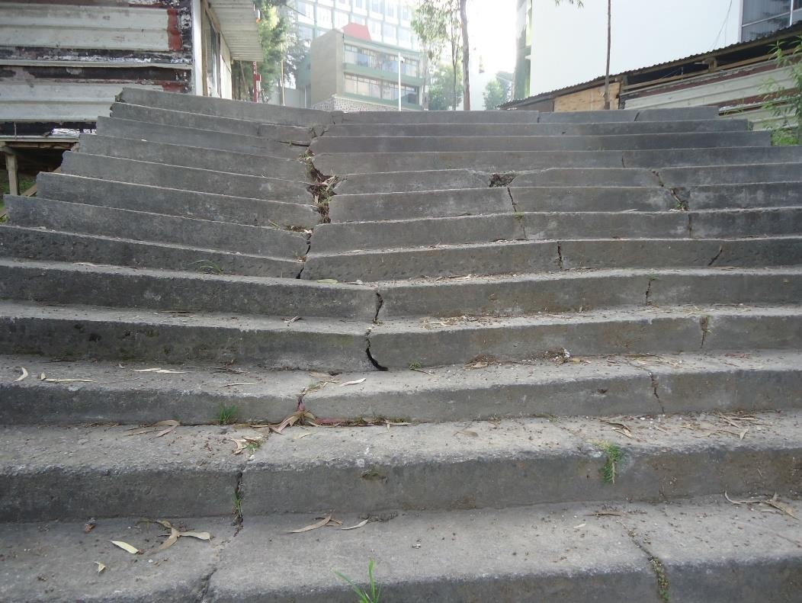
Fuente: Trabajo de campo, 2014.

Riesgos geológicos y geomorfológicos de origen exógeno

Remoción en masa. Este proceso se relaciona con la fuerza de gravedad y factores activos y pasivos que provocan el movimiento de materiales (suelo, rocas). Existen diversas clasificaciones de los sistemas y factores que originan el movimiento de materiales, pero en todos los casos, la pendiente general del terreno, la humedad en el suelo y el tiempo de reacción de cada proceso representan a un grupo de variables que los pueden clasificar. Entre otras variables que muestran evidencias de la potencialidad de ocurrencia de procesos gravitacionales se encuentran los cambios bruscos en la continuidad topográfica del terreno, la oscilación térmica generada por las diferencias de temperatura entre el día y la noche a lo largo del año, los ciclos de hielo-deshielo, las propiedades del material geológico (presión que ejerce el suelo, masa y volumen del material rocoso, cohesión del material, textura, estructura, y compactación) y la fricción de los materiales, entre otros.

En el Cerro de Coatepec, la remoción en masa es un riesgo significativo para los universitarios, ya que la apertura y el rompimiento de material geológico para acondicionamiento del terreno y la construcción de las edificaciones, así como el peso de la infraestructura colocada son factores que están en estrecha relación con el proceso de remoción del material edáfico y rocoso (Fotografía No. 23). De acuerdo con ello, se describen los subprocesos relacionados con el desplazamiento de materiales:

  - Caída de rocas. Representa la caída de materiales rocosos dispuestos en pendientes superiores a 30° que se asocian con rodamiento y rebote de los materiales en tránsito. Se presenta de forma general en donde afloran rocas fragmentadas que por la acción de diferentes agentes como el hielo, el agua, y la vegetación, entre otros,
se desprenden en caída libre o en forma de tiro parabólico. El depósito de materiales forma taludes y en consecuencia afecta a la infraestructura construida sobre éstos, como ocurre en el Estadio Universitario Alberto “Chivo” Córdova, en la Facultad de Ingeniería y Facultad de Turismo.

Fotografía No. 23. Material rocoso ubicado en la porción Poniente del Cerro de Coatepec, Ciudad Universitaria, Universidad Autónoma del Estado de México. 2014.

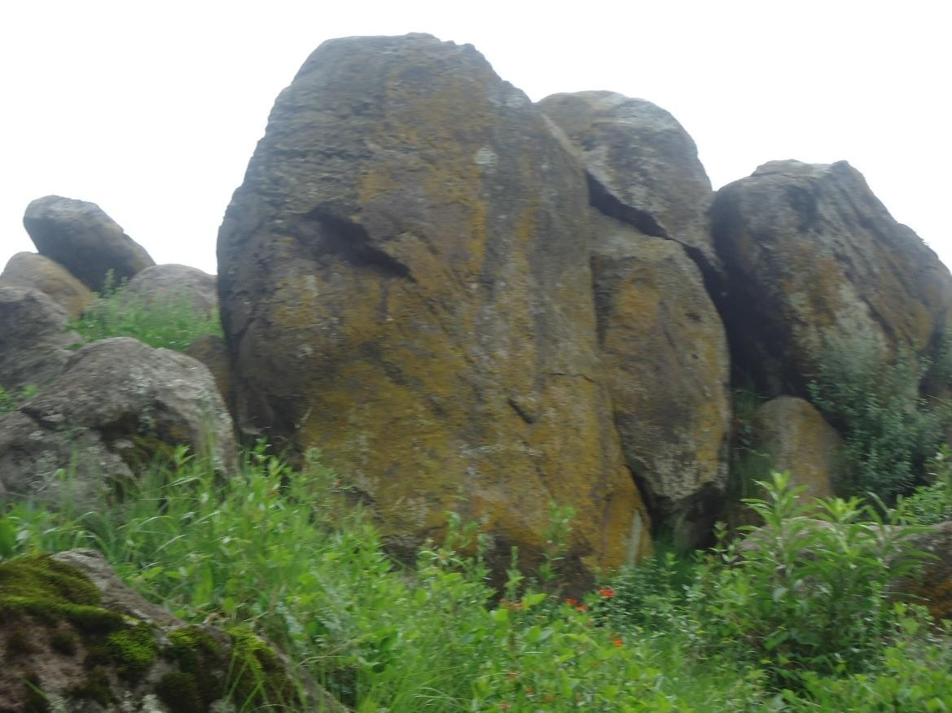

Fuente: Trabajo de campo, 2014.

  - Deslizamientos. Los deslizamientos son desplazamientos de material edáfico y rocas, principalmente cuando no están consolidados o cuando están conformados por arcillas, y generalmente ocurren en la misma dirección de la pendiente. Existen varios tipos de deslizamientos, todos vinculados con las propiedades de los materiales, el tiempo y los movimientos.

  - Reptación. Fenómeno geológico caracterizado por movimientos lentos de materiales del suelo, y cuya velocidad máxima no excede varios centímetros por día y se realiza en la misma dirección de la pendiente. Este proceso también es resultado de la expansión y contracción de la capa superficial del suelo, ya sea por saturación, resecamiento, o por calentamiento y enfriamiento sucesivos (Centro Regional de Información sobre Desastres, 2000). Tres factores importantes y que pueden condicionar, determinar o influir en el desplazamiento de las partículas del suelo son la temperatura, humedad y la gravedad. A este proceso también se le conoce como creep o creeping, el cual está asociado con el debilitamiento y agrietamiento de algunas infraestructuras en las edificaciones

  - Hundimientos. Se refiere al movimiento de una superficie cuya componente vertical de desplazamiento es predominante sobre la componente horizontal, son entendidos como el asentamiento de una zona normalmente llana (plana) que experimenta un descenso lento y progresivo del terreno, sin que se produzca un movimiento horizontal. Los hundimientos en la superficie terrestre pueden provocarse por diversos factores, por ejemplo, procesos de oxidación, compactación del suelo, desecación de las capas superficiales del sustrato edáfico, por extracción de recursos pétreos o por extracción de agua.

Este proceso no debe confundirse con la subsidencia, aún y cuando algunos autores los consideran sinónimos. La subsidencia tiene un origen geológico estructural y no se presenta en el Cerro de Coatepec. En este espacio geográfico los procesos de hundimiento del suelo son poco significativos, ya que solamente en las porciones bajas y planas se observan algunos hundimientos, los cuales posiblemente se deben a la disposición inadecuada y poca compactación de los residuos de materiales de construcción. En esta misma zona, el Río

Verdiguel ha sido embovedado, por lo que es importante implementar algunas medidas preventivas.

Una consecuencia de los hundimientos diferenciales del terreno se relaciona con la generación de agrietamientos, motivo por el cual se incluyen en el presente apartado, además, representan la evidencia de la remoción en masa e indican la susceptibilidad del territorio para el desarrollo de procesos.

Agrietamientos. Las grietas son roturas que ocurren o están presentes en la infraestructura de las edificaciones de las dependencias de Ciudad Universitaria, por ejemplo, banquetas, pavimento, pisos, muros y lozas (Fotografía No. 24). Los agrietamientos son específicos en su magnitud, pues tienen pocos centímetros de longitud y amplitud, además, espacialmente, se observan a menores escalas y en entornos locales. Los agrietamientos indican fragilidad en las estructuras y pueden estar asociados a varias causas, por ejemplo, sismos, remoción en masa, movimiento del material edáfico, la humedad, las raíces de los árboles, mala calidad de los materiales de construcción o por exceso de circulación de vehículos con carga pesada.

Las roturas de los vidrios de las puertas y ventanas, es otro riesgo para los universitarios, ya que éstas, también suelen ocurrir por las causas anteriores, agregándose, los ruidos y vibraciones provocados por la circulación de camiones de transporte público, camiones con carga pesada y el funcionamiento de maquinaria y equipo para construcción28.

28 El 72% de la muestra de estudio opina que la caída de ramas de árboles, los vidrios rotos y la disposición inadecuada de residuos de materiales de construcción representan riesgos que ponen en peligro la integridad física de los universitarios.

Fotografía No. 24. Agrietamiento y levantamiento del pavimento en la banqueta limítrofe al Instituto de Estudios sobre la Universidad (IESU) (Factor de riesgo). Ciudad Universitaria, Cerro de Coatepec, Universidad Autónoma del Estado de México. 2015.
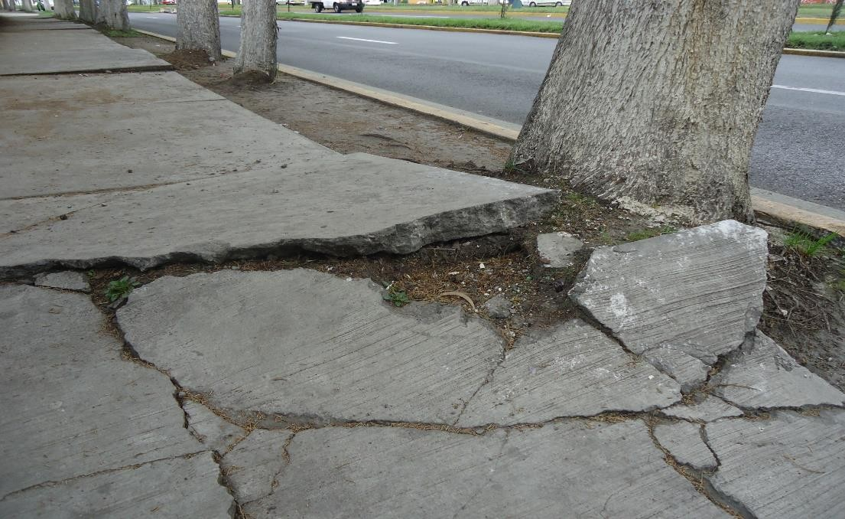
Fuente: Trabajo de campo, 2015.

Agrietamientos. Las grietas son roturas que ocurren o están presentes en la infraestructura de las edificaciones de las dependencias de Ciudad Universitaria, por ejemplo, banquetas, pavimento, pisos, muros y lozas. Los agrietamientos son específicos en su magnitud, pues tienen pocos centímetros de longitud y amplitud, además, espacialmente, se observan a menores escalas y en entornos locales.

Los agrietamientos indican fragilidad en las estructuras y pueden estar asociados a varias causas, por ejemplo, sismos, remoción en masa, movimiento del material edáfico, la humedad, las raíces de los árboles, mala calidad de los materiales de construcción o por exceso de circulación de vehículos con carga pesada.

Las roturas de los vidrios de las puertas y ventanas, es otro riesgo para los universitarios, ya que éstas, también suele ocurrir por las causas anteriores, agregándose, los ruidos y vibraciones provocados por la circulación de camiones de transporte público, camiones con carga pesada y el funcionamiento de maquinaria y equipo para construcción.

Riesgos hidrometeorológicos

El origen de los riesgos hidrometeorológicos se relaciona con el sistema atmósfera - hidrosfera, debido a la existencia de variaciones en la presión de la troposfera o la temperatura, lo cual genera vientos de gran velocidad y/o precipitaciones muy intensas. Este tipo de riesgos se refiere a la calamidad que se genera por la acción violenta de los agentes atmosféricos (huracanes, inundaciones pluviales, inundaciones fluviales, inundaciones lacustres, inundaciones costeras, tormentas de nieve, granizo, polvo y electricidad, heladas, ondas cálidas y gélidas) (UNAM, 2000). Estos riesgos generan pérdidas económicas y de vidas en muchos países.

Los riesgos hidrometeorológicos al estar asociados con la dinámica de la atmosfera, los sistemas fluviales y los cuerpos de agua, entonces, sus efectos hacia el ambiente, los animales, las plantas, la infraestructura, las actividades económicas y los grupos humanos están influenciados por las condiciones meteorológicas de un lugar, la acumulación de agua, las inundaciones, las infiltraciones y la presencia de humedad en la infraestructura.

De forma directa e indirecta los riesgos hidrometeorológicos están vinculados entre sí, aunque, siempre habrá un factor desencadenante o determinante para que sus efectos incidan en los componentes, por ejemplo, las inundaciones están estrechamente vinculadas con los procesos meteorológicos (precipitación de lluvia, granizo y nieve). En la Ciudad Universitaria, los riesgos que pertenecen a esta tipología y que ocurren con mayor frecuencia están asociados con algunas manifestaciones y efectos que ocasiona el movimiento del aire, por ejemplo, ventarrones.

Para los actores universitarios, los riesgos hidrometeorológicos más significativos, están asociados principalmente con las lluvias y sus consecuencias en inundaciones, infiltraciones, encharcamientos, acumulación de humedad, goteras y escurrimientos superficiales sobre los muros de las edificaciones. La lluvia en sus diversas manifestaciones y muchas veces acompañadas de intensos vientos, desencadenan otros riesgos para la infraestructura y los universitarios, por ejemplo, el desprendimiento y caída de ramas de árboles, rotura de vidrios y transporte de residuos sólidos. Enseguida se expone de manera

específica los riesgos hidrometeorológicos que ocurren con mayor frecuencia en el entorno de la Ciudad Universitaria.

Inundaciones. Por las condiciones geomorfológicas del Cerro de Coatepec, las inundaciones en el contexto de la Ciudad Universitaria son poco comunes, pero en sus límites inmediatos, éstas ocurren con mayor frecuencia (Fotografía No. 25). Las inundaciones son provocadas por el desbordamiento de agua en las canaletas y los sistemas de drenaje, ya que éstos, son insuficientes para capturar y transportar grandes volúmenes en poco tiempo.

El cauce del Río Verdiguel que pasa por la porción Sur de la Ciudad Universitaria se encuentra embovedado, a pesar de ello, representa un riesgo, ya que las dimensiones de los tubos no tienen la suficiente capacidad para transportar de manera rápida las aguas de lluvias y aguas residuales domésticas.

En la esquina de Paseo Vicente Guerrero y Paseo Universidad, las inundaciones son frecuentes, además, la disposición inadecuada y el transporte de residuos sólidos (basura), coadyuvan en la inundación de esta zona y hacen más grave este riesgo, ya que las calles que conforman esta esquina, es uno de los accesos más importantes a las dependencias de Ciudad Universitaria29.

29 Las inundaciones que ocurren en algunas áreas internas y ambientes limítrofes de Ciudad Universitaria son frecuentes en la época de lluvias. 87% de los universitarios que participaron en la muestra de estudio consideran que los sistemas de canalización de aguas pluviales son insuficientes, factor que influye en la acumulación de agua en las áreas contiguas a las rejas de las alcantarillas.

Fotografía No. 25. Inundación en el límite Oriente de Ciudad Universitaria (Paseo Vicente Guerrero esquina Paseo Universidad), Toluca, Estado de México. 2015.
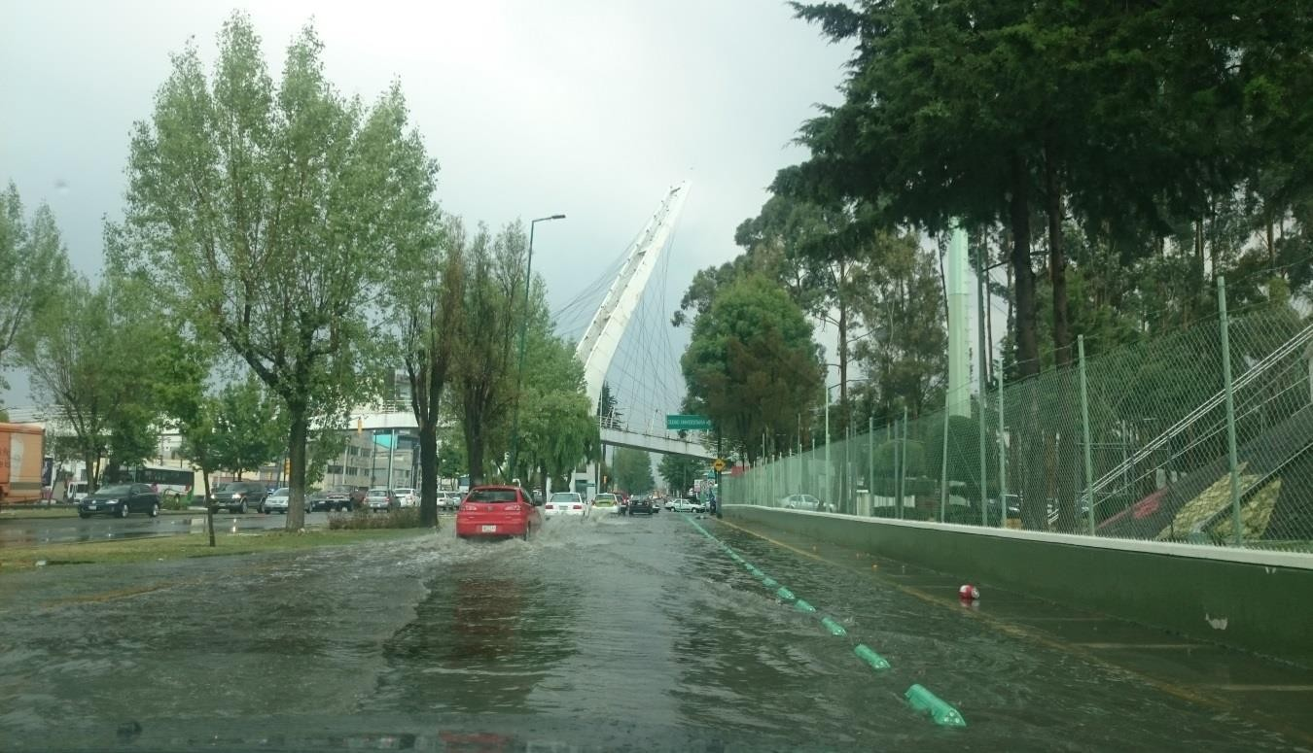
Fuente: Trabajo de campo, 2015.

Durante la temporada de lluvias, los escurrimientos naturales que provienen de las áreas más altas del Cerro de Coatepec y su asociación con las condiciones topográficas, también inciden en los procesos de acumulación de agua en las porciones planas y bajas, situación que influye en la ruptura de los componentes del sistema de conducción y distribución de agua potable y de drenaje. En la Vialidad Paseo Tollocan Poniente, límite inmediato con el muro perimetral de Ciudad Universitaria, la acumulación temporal (encharcamiento de agua mezclada con sedimentos) (Fotografía No. 26), representa un riesgo, ya que durante la temporada de lluvias, es frecuente observar a estudiantes, profesores y personal administrativo transitar por la banqueta, pero por la presencia de agua con lodo y residuos sólidos, muchos de ellos, se ven obligados a bajar a la calle, lo cual, representa el riesgo de ser atropellados por los vehículos que circulan a altas velocidades.

Otro factor que provoca la acumulación de agua, lodo y residuos sólidos en las banquetas es la ruptura y el levantamiento del concreto provocado por las raíces de los árboles de cedro, lo cual constituye una barrera sólida para el almacenamiento temporal del agua y los residuos.

Fotografía No. 26. Acumulación de agua y lodo en el límite Surponiente de Ciudad Universitaria, Cerro de Coatepec, Universidad Autónoma del Estado de México. 2015.

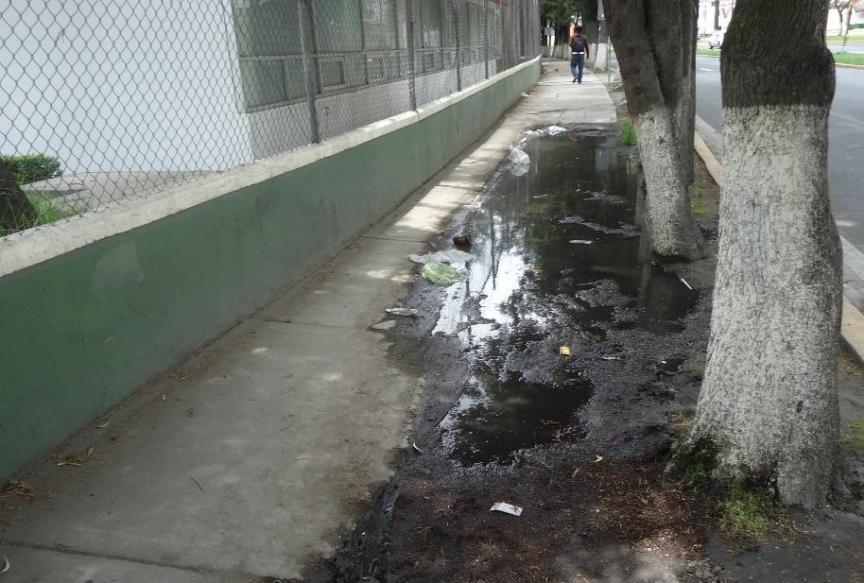
Fuente: Trabajo de campo, 2015.

Ventarrones. Este proceso natural está asociado con el movimiento del aire y se manifiesta como ráfagas30, las cuales ocurren por las diferencias de presión y temperatura en la atmosfera. El viento que circula a altas velocidades puede fracturar o agrietar la infraestructura de las edificaciones, principalmente vidrios y láminas. El viento también
puede transportar algunos materiales sólidos, por ejemplo, láminas de asbesto, laminas galvanizadas, vidrios y estructuras metálicas, situación que incrementa la diversidad de riesgos.

Otro riesgo vinculado con la circulación del viento, puede ocurrir en los ambientes con vegetación arbórea natural, en áreas verdes y en donde existen árboles con alturas mayores

30 Ráfaga: movimiento violento del aire, de poca duración que hiere repentinamente, implica la circulación y el desplazamiento de gases: cuando la velocidad del viento se incrementa abruptamente por un lapso reducido, se produce una ráfaga. Por ejemplo: “una ráfaga derribó la antena de telefonía, que cayó sobre el techo de una escuela”, “Ayer, cuando estábamos en la playa, una ráfaga hizo que se volara la sombrilla”.

a 20 metros y que se encuentran muy cerca de las edificaciones. Un ejemplo de este riesgo puede presentarse en arboledas de eucalipto31, ello, debido a que por las condiciones de fragilidad estructural de los tallos y ramas, éstos, se rompen fácilmente y pueden caer sobre automóviles, edificaciones o personas como ha ocurrido en algunas ocasiones.

Recientemente, las dependencias de la Universidad Autónoma del Estado de México, han implementado acciones de poda, enfocándose en esta especie vegetal, ya que en algunos espacios de la Ciudad Universitaria, con frecuencia han caído ramas (Fotografía No. 27). Esta acción se ha realizado en la periferia de la Facultad de Economía, el Instituto de Estudios sobre la Universidad y el Estadio Universitario.

Las acciones de poda de árboles, no es la mejor estrategia para prevenir los riesgos referidos, pues lo más viable es instrumentar un programa de manejo forestal a mediano y largo plazo, esto con la finalidad de no cortar en su totalidad el follaje de los árboles, pues de esta manera, la cobertura vegetal es deteriorada de manera significa, ello implica impactos al proceso fotosintético y decremento en la generación de oxígeno, eliminación del hábitat de algunas aves, procesos erosivos, incremento en los contaminantes atmosféricos, así como de ruido y vibraciones que ocurren en las inmediaciones de la Ciudad Universitaria.32

31 Hay un grupo de especies o sus variedades cultivadas que presentan problemas porque paulatinamente se desprenden las ramas. En las áreas con plantaciones de eucaliptos, el 89% de los universitarios que participaron en la muestra de estudio opinan haber sido testigos de la caída de ramas de este tipo de árboles.
32 Con las acciones de poda de los árboles de eucalipto, el suelo permanece prácticamente desprotegido.

Fotografía No. 27. El desprendimiento y caída de ramas de árboles de eucalipto es un riesgo frecuente en las áreas de Ciudad Universitaria, Cerro de Coatepec, Universidad Autónoma del Estado de México. 2014 2014.
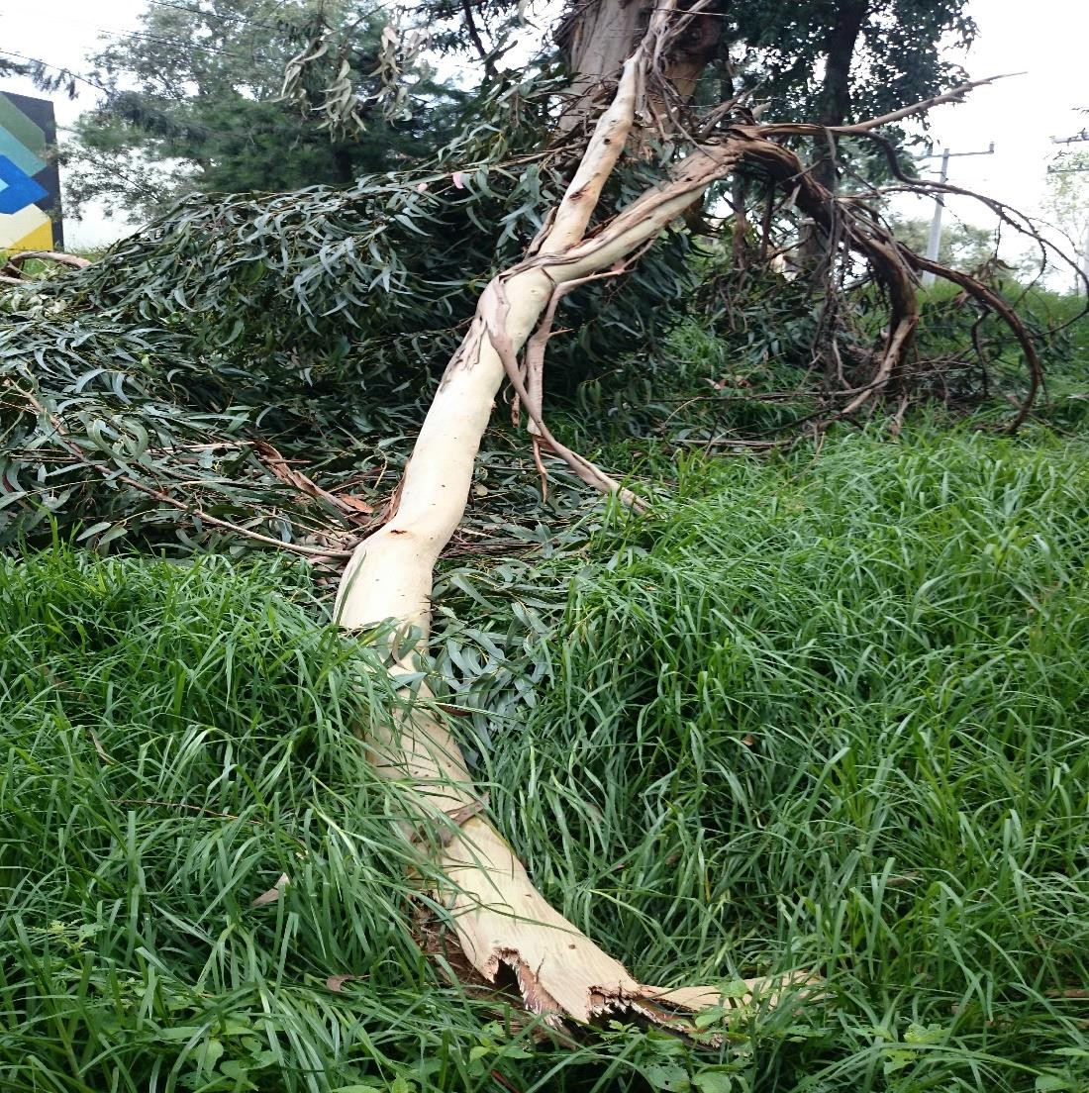
Fuente: Trabajo de campo, 2014.

Con base en los argumentos anteriores, es notorio, que la poda de árboles no es una solución viable, lo más recomendable sería la instrumentación y ejecución de un programa de manejo forestal, ya que de esta manera, se pueden prevenir otros riesgos.

Las temperaturas extremas. Son manifestaciones extraordinarias de calor o su ausencia en la atmosfera, lo cual provoca incremento o decremento en los límites normales de la temperatura máxima y la temperatura mínima en un espacio geográfico determinado. Las temperaturas extremas representan riesgos, tanto en el incremento como en el decremento, por ejemplo, cuando ocurre un incremento de la temperatura máxima, entonces pueden

provocarse incendios en la vegetación, incremento de la evaporación de cuerpos de agua y evapotranspiración. En caso de registrase decremento de la temperatura mínima, pueden provocarse heladas, las cuales afectan a la vegetación, los animales y la infraestructura hidráulica externa. Tanto el incremento de la temperatura máxima, como el decremento de la temperatura mínima, representan peligros para los actores sociales universitarios, los cuales pueden estar asociados con infecciones respiratorias agudas y enfermedades gastrointestinales.

Riesgos Químicos
Los riesgos químicos se refieren a la probabilidad de que ocurra un incidente o accidente de origen químico en donde esté involucrada al menos una sustancia química, y que genere daños a la población, a sus bienes y al ambiente. Los accidentes relacionados con sustancias químicas pueden presentarse por diversas causas, entre las que se incluyen: fenómenos naturales (sismos, huracanes, inundaciones, erupciones volcánicas, entre otros), fallas operativas en los procesos industriales, fallas mecánicas, errores humanos y causas premeditadas. En el manejo y transporte de sustancias químicas pueden presentarse, como consecuencia de un accidente, los siguientes eventos: liberación a la atmosfera de gases tóxicos o corrosivos, aerosoles o partículas, liberación de líquidos o sólidos peligrosos, incendios o explosiones (SEGOB-SINAPROC-CENAPRED, 2001 y 2006).

En el contexto del Cerro de Coatepec, los riesgos químicos están asociados con la ubicación de tanques de almacenamiento de gas LP en algunas edificaciones, y de manera indirecta con las estaciones de servicio (PEMEX) en donde se expende gasolina, diésel y lubricantes, ubicadas en las inmediaciones de la Ciudad Universitaria.

Los tanques de almacenamiento y líneas de conducción de gas LP existentes en algunas dependencias universitarias representan diversos grados de riesgo, esto en función de su capacidad y el lugar en donde están ubicados, ya que muchos de éstos se encuentran cerca de los muros de las edificaciones.

Con relación en la distancia existente entre las estaciones de servicio (PEMEX) y la infraestructura de algunas dependencias universitarias se expone lo siguiente: a) entre la estación de servicio ubicada en la Avenida Hidalgo Poniente y la Facultad de Geografía, existe una distancia de proximidad de 112 metros, aproximadamente, en línea recta; y b) entre la estación de servicio PEMEX ubicada en la Vialidad Paseo Tollocan Poniente y el Centro de Estudios de la Población, se tiene una distancia de proximidad en línea recta de 80 metros33, por lo tanto, existe un riesgo químico latente, que en caso de explosión o derrame de hidrocarburos, puede afectar a la infraestructura y actores sociales universitarios.

Al establecer la relación entre el área de afectación de las estaciones de servicio (PEMEX) con la distancia a la que se encuentra la infraestructura de Ciudad Universitaria y sus actores sociales, entonces, se determina que éstas se encuentran en una zona de alto riesgo (500 metros de radio), por lo que, es urgente establecer algunas estrategias para prevención de riesgos, y de esta manera, evitar lo que ha ocurrido en otras partes de México.

Incendios
Los incendios provocados están ubicados en el contexto de los riesgos químicos, esto en virtud de que uno de los componentes importantes de los incendios es el combustible, que puede ser de diferentes tipos. Diversos factores pueden ocasionar los incendios, por ejemplo, un cigarrillo encendido, el efecto lupa de los vidrios dispuestos en zonas de pastizales, un corto circuito en el sistema eléctrico, la quema de residuos sólidos (papel o follaje seco) o una fogata no controlada.

En los ambientes del Cerro de Coatepec e infraestructura de la Ciudad Universitaria, los incendios no ocurren con frecuencia, sin embargo, es conveniente aplicar algunas medidas para evitar futuros riesgos que puedan afectar a la infraestructura y los universitarios.

33 En el Altas de Riesgos del Estado de México se expone que las estaciones de servicio (PEMEX) en un radio de 500 m, la zona es considerada de alto riesgo, en un radio de 1 000 m, la zona es de prevención, y en 1 500 m, la zona es de seguridad.

Un factor importante y asociado con la situación de riesgo de incendio es la accesibilidad a los espacios universitarios, ya que en la mayoría de los casos, los accesos son extraordinariamente estrechos, situación que dificulta o impide la circulación rápida y eficiente a los vehículos de auxilio, en casos de emergencia, como ocurre en la Facultad de Geografía, Facultad de Derecho y Facultad de Turismo, por lo que, la accesibilidad, debe ser considerada en los programas de seguridad universitaria y protección civil.

Riesgos sanitarios
La clasificación del Sistema Nacional de Protección Civil (SINAPROC) agrupa en la categoría de riesgos sanitarios a los eventos relacionados con la contaminación del aire, agua y suelo (contaminación ambiental), a las epidemias, la desertificación y las plagas. La agrupación parece algo arbitraria, pero obedece a la dificultad de reunir todos los desastres que pueden ocurrir, en un número pequeño de categorías.

La contaminación ambiental se caracteriza por la presencia de sustancias en el medio ambiente que causan un daño a la salud y al bienestar de la sociedad o que ocasionan desequilibrio ecológico. Esto sucede cuando las sustancias contaminantes exceden ciertos límites considerados tolerables; se trata en general de fenómenos que evolucionan lentamente en el tiempo y su efecto nocivo se manifiesta por un deterioro progresivo de las condiciones ambientales. La contaminación se manifiesta en el aire, el agua y el suelo, y en cada caso presenta características propias que requieren medidas de prevención y combates peculiares, que son prerrogativa del sector de protección al ambiente, y normalmente quedan fuera del ámbito de la protección civil.

La desertificación y las epidemias también están ubicadas en el contexto de los riesgos sanitarios. La primera es un proceso mediante el cual la tierra pierde progresivamente su capacidad de sostener y reproducir vegetación, las causas pueden ser una evolución natural del clima o por un manejo inadecuado de la explotación de los recursos hídricos o del suelo. Las epidemias ocurren cuando una enfermedad adquiere durante cierto lapso una incidencia claramente superior a sus valores normales, esto se relaciona esencialmente con las enfermedades de tipo infeccioso y con la aparición de condiciones particulares

favorables a la transmisión de las mismas, sean estas condiciones de tipo ambiental o social (SEGOB-SINAPROC-CENAPRED, 2001 y 2006).

En el contexto de la Ciudad Universitaria, los riesgos sanitarios están asociados con olores desagradables en sitios con agua estancada, disposición de residuos sólidos en el suelo, concentraciones masivas de personas en las instalaciones universitarias, ausencia de higiene en los sanitarios por escasez de agua, contaminación del aire por combustión de juegos pirotécnicos, presencia de perros y gatos sin control antirrábico, fauna nociva (ratas y moscas) y expendio de alimentos en el entorno inmediato a las áreas deportivas.

Los olores desagradables en sitios con agua estancada son frecuentes durante la época de lluvias y están ubicados en la porción Poniente de la Ciudad Universitaria, esto se debe a tres causas: 1ª) existencia de hundimientos y fracturas en las banquetas, 2ª) formación de barreras por desniveles que ocasionan las raíces de los árboles, y 3ª) por la acumulación de residuos sólidos en las rejas de las alcantarillas. Como se mencionó en párrafos anteriores, con la presencia de agua, lodos y residuos sólidos en estos sitios, las personas deben bajar de la banqueta y caminar por la Vialidad Paseo Tollocan. En el caso de los olores desagradables, éstos provocan contaminación olfativa temporal.

La disposición temporal de residuos sólidos en los ambientes externos de las edificaciones representa un impacto ambiental y al mismo tiempo, un riesgo a la salud de los actores sociales universitarios, en primera instancia, por la generación de olores desagradables debido a la descomposición de residuos sólidos orgánicos, y en segundo término, por la presencia de fauna nociva (ratas y moscas), perros y gatos que buscan alimento en estos lugares.

La descomposición de los residuos sólidos orgánicos genera lixiviados, los cuales pueden afectar la calidad de los mantos acuíferos. Las ratas y moscas son vectores que propagan enfermedades, por lo cual, es necesario implementar campañas de control y combate. Los

perros y gatos pueden morder a las personas y transmitirles el virus de la hidrofobia, además, éstos se están reproduciendo a ritmos acelerados34 (Fotografías No. 28 y No. 29).

El excremento de los perros representa un foco infeccioso (factor de riesgo) de un parásito unicelular conocido con el nombre de Giardia duodenalis, el cual puede provocar diarrea en niños y adultos. Por acción de los rayos solares y el aire, el excremento disminuye de volumen paulatinamente hasta convertirse en diminutas partículas (polvo), las cuales circulan en el aire y permanecen por varios días en el ambiente. El excremento convertido en polvo puede adherirse fácilmente a los alimentos que se preparan y expenden en la calle, también pueden introducirse al organismo de las personas a través del proceso de la respiración (La patria, Ecológico Kiswara, 2011).

Fotografías No. 28 y 29. Presencia y reproducción de perros ferales en los ambientes naturales de Ciudad Universitaria, porción Poniente del Cerro de Coatepec, Universidad Autónoma del Estado de México. 2014.
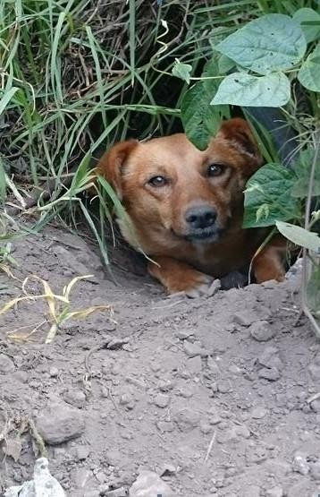
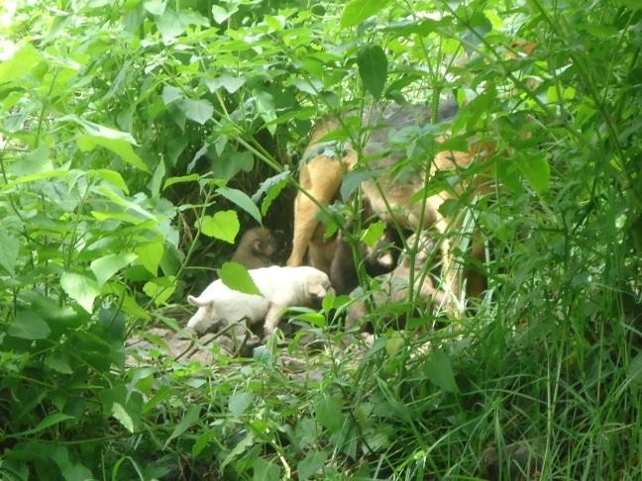
Fuente trabajo de campo, 2014 y 2015

34 Durante los recorridos de trabajo de campo, fueron encontrados 14 perros en los ambientes naturales de la porción Oriente del Cerro de Coatepec (detrás del Estadio Universitario), 12 gatos dispersos en todo el Cerro y 11 ratas. Respecto a esta situación, el 47% de los universitarios encuestados manifestaron no conocer los riesgos que puede ocasionar la presencia de estos animales. En el caso de los perros y los gatos, los universitarios proporcionan residuos de alimento, lo cual favorece su existen y reproducción.

El excremento de los perros no sólo representa un riesgo para la salud de las personas, también provoca impactos al ambiente, ya que afecta a la estética del paisaje y la infraestructura universitaria, además, genera olores desagradables. Desde el punto de vista sanitario, el excremento de los perros afecta directamente a la salud humana, ya que también contiene algunos parásitos que causan Toxocariasis, Ancylostoma, Trichuris Cenurosis Ascaridiasis, y otras enfermedades que pueden provocar ceguera.

Toxocariasis es un parásito nocivo que puede crecer hasta 10 centímetros y ser tan grueso como la punta de un lápiz, permanece en estado latente en el cuerpo de la perra y, una vez gestante, invade a los cachorros antes de su nacimiento. Los cachorros no desparasitados excretan huevecillos de toxicariasis en un promedio de 10 000 por cada gramo de excremento. Los huevecillos pueden sobrevivir hasta tres años en el suelo, lo que incrementa las probabilidades de infectar a las personas que permanecen en contacto con el piso y con el perro. En algunas ocasiones los niños absorben el parásito por la boca y los huevecillos al romperse en el estómago, pueden circular por todo el cuerpo. Ocasionalmente, estos parásitos llegan a los pulmones, el hígado, el sistema nervioso y los ojos.

La Cenurosis proviene de la Taenia multiceps, un parásito que en estado adulto puede estar presente en el intestino del perro. El riesgo ocurre al ingerir alimentos contaminados con el excremento de los perros.

Los Ancylostomas son gusanos pequeños (0.6 – 1.5 cm de longitud) que se localizan en el intestino delgado de los perros y los gatos, donde las hembras ponen huevecillos de morfología típica que son expulsados con las heces de los animales infectados (La patria, Ecológico Kiswara, 2011. http://www.lapatriaenlinea.com/?t=excremento-de-perros-grave- peligro-para-ninos-y-adultos&nota=69945.). Fecha de consulta: 14 de junio de 2015.

Con base en lo expuesto en los párrafos anteriores, resulta prioritario aplicar medidas35 para que los espacios naturales y las edificaciones de Ciudad Universitaria, Cerro de Coatepec estén libres de la presencia de perros y gatos, pues de no hacerlo, a mediano y largo plazo, los riesgos sanitarios pueden ser graves, ya que la rabia animal puede ser transmitida a los seres humanos.

La escasez de agua en las instalaciones sanitarias es un problema asociado con la acumulación de excremento en los sanitarios, acumulación de orina en los mingitorios y por consiguiente, generación de olores desagradables. La escasez de agua, obedece a cuatro factores: disminución del suministro por mantenimiento del sistema de abastecimiento, conducción y distribución del agua potable por parte del H. Ayuntamiento de Toluca, por mantenimiento en el Sistema Cutzamala, por dosificación zonal en las temporadas de estiaje, o por descompostura del sistema de bombeo en las dependencias universitarias. El riesgo sanitario está vinculado con la ausencia de agua para lavado de manos de los actores universitarios.

Los eventos deportivos, socioculturales, musicales y políticos que se organizan en el Estadio Universitario generan impactos ambientales y riesgos sanitarios. En el caso de los segundos, los más notorios son la contaminación del aire por quema de juegos pirotécnicos36, presencia de perros durante el expendio de alimentos en la vía pública (Paseo Vicente Guerrero), enfermedades gastrointestinales en las personas por consumo de
alimentos expuestos y preparados al aire libre y posiblemente sin cumplimiento de las Normas Oficiales Mexicanas e indicaciones sanitarias en materia de preparación de

35 Una estrategia para el control de perros y gatos en las dependencias y ambientes naturales de la Ciudad Universitaria es establecer acciones de gestión, coordinación y concertación social con el Servicio Antirrábico del H. Ayuntamiento del Municipio de Toluca, para que sean canalizados a los albergues de perros o hacer convenios de adopción.

36 Los fuegos pirotécnicos están elaborados con pólvora, la cual es una sustancia inflamable, explosiva y tóxica. Está compuesta de nitrato de amonio, nitrato de potasio, clorato de potasio y azufre, entre otros. La explosión de la pólvora utilizada en la pirotecnia produce gases tóxicos (óxido nitroso, bióxido de carbono, trióxido de azufre) los cuales provocan impactos al ambiente y representan riesgos para la salud de los espectadores, esto, debido a la combinación de éstos, en el mismo momento de la explosión. Durante la combustión se genera humo y se liberan partículas metalíferas que permanecen suspendidas en el aire, las cuales al ser inhaladas, representan un riesgo para la salud (irritación de la piel y de las vías respiratorias, intoxicación y afectaciones al oído y los ojos), debido a los ruidos y los destellos de luz ultravioleta.

alimentos, presencia de fauna nociva por disposición inadecuada de residuos sólidos orgánicos (alimentos) y residuos sólidos inorgánicos (envolturas de plástico, envases de vidrio, PET, y envases de metal.

Aunado a la contaminación del aire por partículas de pólvora, se tiene la generación de bióxido de carbono y monóxido de carbono durante la combustión de hidrocarburos37 en los automóviles que circulan por el circuito interior de Ciudad Universitaria, así como los automóviles, camiones de pasajeros (urbanos y foráneos) y camiones de carga pesada que
circulan por las vialidades limítrofes al Cerro de Coatepec.

Las bocinas de los equipos de sonido musicales generan ruidos y vibraciones38 que pueden provocar fracturas en los vidrios de puertas y ventanas de las edificaciones más próximas al Estadio Universitario. Además, estos disturbios de la armonía natural en el Cerro de Coatepec, provocan que las pocas especies de animales silvestres, aún existentes, busquen refugio en ambientes de otras áreas del Cerro, de la misma manera, la amplitud e intensidad del sonido, manifestada en ruidos y vibraciones (contaminación acústica) afecta al sentido del oído.

La contaminación acústica es el exceso de sonido que altera las condiciones normales del ambiente en una determinada zona, es lo que normalmente se conoce como ruido. La exposición a ruidos con altas intensidades y de manera frecuente produce efectos auditivos y no auditivos en el organismo.

Los efectos auditivos más frecuentes son los siguientes: a) efecto máscara, el cual ocurre cuando un sonido impide la percepción total o parcial de otros sonidos presentes en ese mismo momento, en este caso, el sonido enmascara a los otros; b) acufenos, este efecto se caracteriza por la percepción de pequeños silbidos apreciados en el interior de los oídos; c)

37 El volumen de emisión de gases a la atmosfera se determinó con base en la Calculadora de emisiones de CO2 de Sunearthtools. La combustión de un litro de gasolina emite a la atmosfera de CO2. La combustión de un litro de diésel genera 2.650 gramos de CO2. Algunas asociaciones no gubernamentales recomiendan que para mitigar los impactos que ocasiona el CO2, es conveniente plantar árboles en el entorno inmediato

38 La exposición constante de las personas a ruidos y vibraciones provoca problemas al sentido del oído.

fatiga auditiva o cambio temporal del umbral auditivo, es una pérdida temporal de la sensibilidad auditiva producida por la exposición a altos niveles de ruido. Cuando la persona se aleja, o ya no está expuesta a los ruidos, entonces, la fatiga disminuye gradualmente hasta desaparecer totalmente, sin embargo, cuando el oído es expuesto nuevamente a altos niveles de ruido, antes de la total recuperación, vuelve a ocurrir un nuevo cambio en el umbral, el cual puede ser permanente en caso de exposiciones habituales; d) pérdida progresiva de la audición o cambio permanente del umbral auditivo, esto es más común en las personas que están expuestas con mayor frecuencia a altas intensidades de ruido

Los daños no auditivos ocasionados por la exposición a los ruidos, están asociados con lo siguiente: a) efectos psicológicos, éstos se manifiestan como insomnio, fatiga, estrés, irritabilidad y agresividad, histeria y neurosis, aislamiento social, falta de deseo sexual o inhibición sexual; b) efectos sobre la conducta, los ruidos provocan alteraciones en la conducta momentánea, las cuales consisten en agresividad o mostrar un individuo con un mayor grado de desinterés o irritabilidad; c) efectos en la memoria, el ruido provoca que la articulación en una tarea de repaso sea más lenta en condiciones de ruido, el individuo se desgasta psicológicamente para mantener su nivel de rendimiento; d) efectos en la atención, el ruido hace que la atención no se localice en una actividad específica, haciendo que esta se pierda.

La unidad de medida del ruido son los decibeles (dB). El oído humano es capaz de percibir, desde los 0 dB hasta los 120 dB, punto en el cual los sonidos comienzan a causar daños en el organismo. La Organización Mundial de la Salud (OMS), considera a 50 dB como el límite del estado de confort, después de exceder este límite, los sonidos comienzan a provocar malestar al oído. Una conversación registra 40 dB, aglomeración de gente 50 a 60 dB que es el límite del nivel de confort acústico.

Los daños que puede sufrir una persona expuesta a una intensidad mayor a los 50 dB son los siguientes: en 65 dB, el ruido no es peligroso, pero si molesto; 85 dB, representa un

posible daño auditivo, 100 dB, el ruido es extremo; 120 dB, puede ocurrir severa irritación al oído; 130 dB, ocasiona dolor inmediato; y 160 dB, se presenta un daño físico inmediato.

En la Ciudad Universitaria, la contaminación acústica está presente en las actividades diarias, por ejemplo, en la construcción y/o remodelación de edificaciones, circulación de automóviles, sirenas de alarmas, eventos deportivos, eventos socioculturales y actividades recreativas. Una perforadora eléctrica usada en construcciones genera 100 dB, una aglomeración o evento masivo, como un concierto o encuentro deportivo registra 110 dB.

Riesgos socio-organizativos
El Sistema Nacional de Protección Civil agrupa como riesgos socio-organizativos a determinados accidentes y actos que son resultado de las actividades humanas. Se tienen por una parte los accidentes relacionados con el transporte aéreo, terrestre, marítimo o fluvial; la interrupción del suministro de servicios vitales; los accidentes industriales o tecnológicos no asociados a productos químicos; los derivados del comportamiento desordenado en grandes concentraciones de población y los que son producto del comportamiento antisocial, como los actos de sabotaje o terrorismo. Las actividades que producen mayor número de pérdidas humanas y materiales son los accidentes que se originan en el transporte terrestre, sea urbano o interurbano. Las medidas de prevención para este tipo de riesgos están relacionadas con la adopción de prácticas adecuadas de transporte, organización y vigilancia, que son propias de cada actividad específica (SEGOB-SINAPROC-CENAPRED, 2001).

En el entorno social y ambiental de Ciudad Universitaria los riesgos socio-organizativos están asociados con las actividades académicas, deportivas, socioculturales, socioeconómicas, manifestaciones musicales y con las condiciones en las que se encuentra la infraestructura de las dependencias universitarias.

Dentro de este tipo de riesgos, es importante mencionar que cuando las personas caminan frecuentemente sobre los pisos de los pasillos, de las aulas, de los espacios deportivos o de las oficinas, ocurre un proceso de abrasión y pulido, hasta convertirlos en espacios muy

resbaladizos que pueden ocasionar el deslizamiento, derrape o caída de las personas. Aunado a esta situación, es importante mencionar que la presencia de agua (durante el aseo o por influencia de la lluvia) hace más grave el riesgo de ocasionar fracturas o golpes en las extremidades. Ante este riesgo, es conveniente colocar sobre los pisos, algunas tiras de lija para evitar accidentes.

Los accidentes ocasionados por el transporte no son comunes dentro del ámbito universitario, pero en los límites inmediatos, han ocurrido algunos, esto en virtud de que los estudiantes, docentes y empleados universitarios que utilizan el servicio de transporte público para trasladarse de sus domicilios (lugar de residencia) a las dependencias universitarias ubicadas en el Cerro de Coatepec y viceversa, son sujetos a riesgos de atropellamiento, ya que la mayoría de las veces deben cruzar las vialidades después de descender de los camiones urbanos o para abordarlos.

En los límites inmediatos de Ciudad Universitaria, los accidentes han sido observados en la Vialidad Paseo Tollocan y Paseo Vicente Guerrero, principalmente39. La ocurrencia de este tipo de accidentes está asociada a dos factores importantes: a) la escasa educación vial de los universitarios y la población en general, b) la escasez de señalamientos informativos, restrictivos y preventivos, c) la negligencia de las personas por cruzar vialidades amplias y
de alta velocidad, d) la escasa cultura para el uso de puentes peatonales, y e) no respetar los puntos de ascenso y descenso “paradas” para pasajeros.

El transporte público urbano (conductores) no siempre -por no decir casi nunca- respeta los sitios destinados para el ascenso y descenso de personas, por lo que, los camiones suben y bajan a los pasajeros en cualquier parte de las vialidades, además, los puntos de “parada” deben ser visibles, tanto para los operadores, como para las personas, ya que en ocasiones, el follaje de los árboles que están plantados en las banquetas, obstaculiza la visibilidad en ambos.

39 Aunque entre las vialidades referidas y los límites inmediatos de Ciudad Universitaria existen puentes peatonales para evitar accidentes, muchos de los estudiantes prefieren cruzar las vialidades, pues algunos argumentan perder tiempo al ascender y descender de éstos.

Otro factor de riesgo para los actores sociales universitarios son las condiciones en las que se encuentran los accesos principales a las dependencias universitarias, por ejemplo, algunas puertas están desprendidas de los soportes metálicos, otras tienen estructuras de alambre que pueden rasgar la ropa o la piel de las personas.

Otros riesgos que ocurren en el contexto de la Ciudad Universitaria y que pueden ser considerados como socio-organizativos están vinculados con manifestaciones y delincuencia, aunque, éstos no son frecuentes, si es necesario hacer mención al respecto, esto en virtud de implementar acciones para su prevención.

La Ciudad Universitaria tiene una ubicación geográfica estratégica (fácil acceso al centro histórico de la Ciudad de Toluca y conexión con vialidades rápidas para la comunicación con otras ciudades importantes), tanto del Estado de México, como de los Estados de Michoacán, Guerrero y el Distrito Federal, por lo que, el entorno inmediato de la infraestructura universitaria y sus actores sociales, pueden ser afectados directa e indirectamente por grupos de personas que se manifiestan públicamente por la inconformidad de la situación política, económica e inseguridad del país, demandantes de servicios públicos o personas que demandan atenciones rápidas a sus trámites oficiales.

Algunos actores sociales universitarios han sido sujetos de delincuencia (robo y agresión física), principalmente en las calles adyacentes a la infraestructura de la Ciudad Universitaria. Generalmente, estas acciones son realizadas por personas ajenas a la Universidad y principalmente en los horarios en que amanece más tarde y obscurece más temprano. Las modalidades de asalto son variadas, pueden ser con o sin el uso de armas, despojando de teléfonos celulares, computadores portátiles, tabletas y dinero a los estudiantes, profesores y empleados administrativos.

El robo de automóviles dentro del ámbito universitario y calles adyacentes era un ilícito esporádico. Lo mismo ocurría con el robo de computadores portátiles, bolsos de damas y teléfonos celulares en el interior de aulas, cubículos de investigación y oficinas administrativas, pero recientemente, ha disminuido, ya que la Universidad Autónoma del

Estado de México, actualmente dispone de personal para la seguridad universitaria, motocicletas, automóviles (patrullas), sistemas de alarma, cámaras de observación, torniquetes de acceso y salida para personas, así como palancas para acceso y salida de automóviles. Aunado a los elementos de seguridad universitaria, equipo y vehículos, en el interior y exterior se dispone de elementos de seguridad que pertenecen a empresas privadas, lo cual incrementa la protección de los universitarios.

El 94% de los universitarios encuestados comentan que los actos ilícitos en el interior y límites de la Ciudad Universitaria han disminuido de manera considerable, siendo algunas veces notorios durante los eventos socioculturales y deportivos.

MANEJO PREVENTIVO DE RIESGOS E IMPACTOS

El estudio de los riesgos e impactos en las instituciones educativas
El desarrollo de proyectos de investigación en materia de impactos y riesgos en el ámbito de los espacios educativos de México ha sido mínimo, sin embargo, han existido intentos de acercamiento a su identificación, control, gestión y manejo. En la actualidad, el manejo preventivo de riesgos e impactos en el ámbito de los centros educativos mexicanos es una prioridad que debe tener atención inmediata, ya que con frecuencia los entornos adyacentes a éstos, son sujetos a la influencia de factores ambientales, demográficos, económicos y socioculturales, los cuales, de manera directa e indirecta influyen en el bienestar de los actores sociales de las instituciones educativas, de la infraestructura y de la vegetación existente en sus ambientes naturales, áreas verdes y áreas arboladas. Al respecto, algunos profesores e investigadores de universidades e instituciones de educación superior, tanto de México como de América Latina, han iniciado la instrumentación y el diseño de planes, propuestas y programas preventivos, esto con el propósito de fomentar el establecimiento y manejo de la vegetación natural, las áreas verdes, las áreas arboladas, manejo de riesgos e impactos y prevención de desastres.

Algunos intentos de acercamiento al estudio, análisis, gestión y prevención de riesgos e impactos ambientales en instituciones educativas de América Latina están vinculados con la implementación de acciones teórico-prácticas y estrategias para fomentar escuelas seguras y saludables, y desde luego, libres de riesgos e impactos que pueden incidir en la integridad física y social de las personas. Enseguida se expone de manera concreta, algunas acciones que han emprendido algunas dependencias educativas, desde luego, todas con distintos enfoques, dimensiones y propósitos.

El ministerio de Educación de la República del Perú (2010) realizó el estudio llamado “Plan de Gestión del Riesgo en Instituciones Educativas. Guía Metodológica para su Elaboración Participativa”. En este trabajo se presenta un diagnóstico ambiental, el plan de gestión del riesgo y la gestión reactiva. El enfoque de esta obra es la gestión del riesgo en el contexto de las instituciones educativas del Perú, haciendo énfasis en el

reconocimiento del territorio, reconocimiento de amenazas, identificación de vulnerabilidades, elaboración de mapas, acciones de prevención, participación de los actores sociales y el diseño del plan de contingencia y gestión del riesgo.

El Municipio de los Patios de Colombia, en el año 2008, elaboró el estudio “La Incorporación de la Gestión del Riesgo en Instituciones Educativas del Municipio de los Patios. Lineamientos”. Este estudio contiene elementos normativos y conceptuales sobre el riesgo, una estructura metodológica de la gestión del riesgo, la incorporación de la gestión del riesgo en el currículo escolar y la articulación de la gestión del riesgo en la autoevaluación y mejoramiento institucional. De manera semejante al documento anterior, este estudio hace énfasis en que la educación debe comprometer la coordinación y vinculación activa de los diferentes organismos, entidades públicas y privadas, y por supuesto, la sociedad civil. También menciona que los actores sociales pueden hacer aportes a las fases de organización representativa de los sistemas de prevención y atención de desastres. Señala que la educación como fundamento para el desarrollo, constituye una base fundamental para comprender la dimensión social de los desastres, y, a partir de esto, promover un sistema de conocimientos y cultura ciudadana frente a los riesgos. La importancia de esta guía metodológica es hacer partícipe a las comunidades educativas y por supuesto a los padres de familia, comités locales de defensa civil, representantes del sector salud, la policía nacional, y los organismos no gubernamentales.

En España, el Ministerio de Empleo y Seguridad Social a través de la Secretaria de Estado de la Seguridad Social y la Dirección General de Ordenación de la Seguridad Social, en el año 2013, integraron un plan general de actividades preventivas, el cual contiene el documento titulado “Código de Buenas Prácticas Preventivas. Exposición a Riesgos Psicosociales en el ámbito Universitario”. En este estudio se expone que la universidad como organización referente de la seguridad no sólo debe limitarse a generar conocimientos y desarrollar habilidades, sino también debe fomentar valores y actitudes que garanticen un elevado nivel de protección frente a los riesgos derivados de sus actividades, tendente a mejorar las condiciones de seguridad y salud de todos los miembros de la comunidad

universitaria. También señala que la incidencia de los factores psicosociales desempeña un papel fundamental en el ámbito universitario y que exige lo siguiente:

    - Prevención, mediante una adecuada evaluación de riegos.
    - Gestión, a través de mecanismos ágiles de intervención.

La Universidad Pública de Navarra en su II Plan Universidad Saludable, establece el compromiso de cumplir algunas acciones para prevenir riesgos en sus actores sociales universitarios, algunas de las más relevantes son: mantener accesos libres de barreras, habilitar espacios verdes, disminuir la contaminación acústica, mejoramiento de las condiciones ambientales, fomentar un campus seguro y sostenible, mejorar las condiciones termohigrométricas y acondicionamiento de la iluminación. Estas acciones tienen el propósito de fomentar ambientes agradables y de bienestar para los universitarios (Universidad Pública de Navarra, 2011).

La Universidad Pedagógica Nacional de Colombia y el Sistema de Administración Ambiental, han emprendido acciones para el estudio de los riesgos. Al respecto, elaboraron el documento titulado “Riesgos Ambientales. Guía Institucional de Gestión Ambiental. Identificación y Evaluación”. En este estudio se resalta la importancia de que el riesgo ambiental es un factor que se debe considerar dentro de la gestión de riesgos de una institución, debido a que la frecuencia y probabilidad de un suceso o incidente se puede presentar en cualquier momento y lugar. En una institución educativa o empresa se presentan riesgos que están asociados con la infraestructura, el entorno, los procesos de desarrollo y las actividades diarias, pero se olvida que, sí éstos no se tratan con oportunidad, entonces, las consecuencias pueden ser graves y generar a futuro problemas legales, económicos, sociales, patrimoniales y ambientales. Se hace hincapié en que la Universidad no debe olvidar que el riesgo ambiental existe, su descuido puede provocar errores estratégicos que serán más costosos que las mismas medidas preventivas que se apliquen para reducirlos.

El Ministerio del Interior y de Justicia de Colombia a través de la Dirección de Gestión del Riesgo y el Sistema Nacional para la Prevención y Atención a Desastres integró el trabajo

titulado “Guía Plan Escolar para la Gestión del Riesgo”. Este documento tuvo como propósito orientar a la comunidad educativa en la formulación e implementación de planes para la gestión del riesgo, que de manera general comprende las acciones para el conocimiento del riesgo asociado con fenómenos de origen natural, socionatural y antrópico no intencional, su reducción y la preparación para la respuesta y recuperación en casos de desastres y emergencias. Este documento, representa una herramienta importante y tiene como propósito fortalecer el desempeño de las instituciones educativas frente a las condiciones de riesgo y situaciones de emergencia.

En México, la Universidad Autónoma del Estado de México, en el año 2001, un grupo de profesores de la Facultad de Geografía elaboró “El Atlas Universitario de Riesgos”. Este documento constituye una obra de consulta sin precedente en el ámbito de las Instituciones de Educación Superior, la cual concentra la información acerca de los procesos que se relacionan con el origen de riesgos, sean estos de tipo natural o antrópicos. Esta obra presenta la cartografía del Edificio Central de Rectoría y de los Campus Universitarios existentes en el Valle de Toluca (incluye la Ciudad Universitaria establecida en el Cerro de Coatepec), se advierte la vulnerabilidad global a la que están expuestos los actores universitarios, principalmente a riesgos geológicos y geomorfológicos, hidrometeorológicos, químicos, sanitarios, socio-organizativos y socioeconómicos. Se refiere que este atlas es un documento dinámico e interactivo, que permite avanzar en su actualización y seguimiento, con la participación responsable de los integrantes de la comunidad universitaria, sin embargo, nunca fue aplicado.

Vences (2007), realizó la investigación “Remoción en Masa en el Cerro de Coatepec, Estado de México” esto con el propósito de obtener el título de licenciada en Geografía. En esta investigación se realizó la caracterización fisiográfica e infraestructural de los espacios académicos, centros e institutos de Investigación, museos, bibliotecas e instalaciones deportivas que se encuentran en distintas áreas del Cerro de Coatepec. El sustento teórico de esta investigación es la Teoría del Riesgo y la Teoría General de Sistemas, esto desde una aproximación de las Ciencias Sociales. En la investigación se concluye que la

Remoción en Masa en el Cerro de Coatepec puede ocurrir en cualquier momento y que está asociada con procesos geomorfológicos.

Moreno Beltrán (2012) en el trabajo titulado “Universidad y Prevención de Riesgos Laborales: Nuevos Retos” refiere que la siniestralidad y la salud laboral viene siendo objeto de una atención creciente por parte de las universidades, junto a la docencia e investigación, razón de ser fundamental de las universidades. Este autor menciona que en las universidades se deben realizar acciones para proteger la integridad y la salud de su personal, afirma que el éxito de una universidad de calidad necesita un entorno de trabajo de calidad y que integre todos los aspectos desde la prevención de todo tipo de riesgos hasta la accesibilidad, el respeto por el medio ambiente y el enriquecimiento personal y social de todos sus miembros, y que esto, debe lograrse con un planteamiento global e integral que ponga en juego todos los medios disponibles, abarcando todos los ámbitos y que implique activamente a todos los que desarrollan cualquier actividad en la comunidad universitaria.

Como ha sido expuesto en los párrafos anteriores, los estudios e investigaciones de los riesgos y los impactos ambientales en el contexto y la radicación solar existe interés por parte de los profesores e investigadores para integrar y ejecutar proyectos, planes o programas que coadyuven al fomento de universidades seguras y saludables. Al respecto, Moreno (2012) hace una reflexión de la importancia que representa la prevención de los riesgos en el entorno universitario y señala que la universidad como empresa, en materia de prevención de riesgos laborales, tiene obligaciones con su personal (en este caso, también se deben incluir a los estudiantes), además, el éxito de una universidad de calidad requiere de un ambiente de trabajo, también de calidad.

La actuación presente y futura en la universidad debe dirigirse a preservar los derechos fundamentales de los trabajadores: derecho a la vida, derecho a la integridad física y derecho a la salud. La pérdida parcial o total de alguno de estos derechos significa un fracaso en la gestión de la prevención de riesgos en la universidad, por lo tanto, algunas de las obligaciones de la universidad es la limpieza y mantenimiento de las edificaciones, mejoramiento de las condiciones ambientales, proporcionar iluminación adecuada en los

espacios de trabajo y estudio, proporcionar servicios higiénicos, adecuar áreas para el descanso y trabajo al aire libre, establecer suficientes señalamientos de seguridad, aplicar medidas de emergencia, vigilancia de la salud de los actores universitarios, integrar comités de seguridad y salud y ejecutar programas de prevención (Moreno, 2012).

Actualmente, las universidades, unas con mayor éxito y otras en menor medida, están haciendo un esfuerzo importante, con actuaciones muy diversas, para cumplir algunas de sus obligaciones, pero en conjunto todavía tienen un largo camino por recorrer, pues algunas no disponen de suficientes respaldos económicos, y otras, carecen de una visión global e integrada de la prevención de riesgos (Moreno, 2012).

Recuperación del paisaje en el contexto universitario
El paisaje es la manifestación externa del ambiente. Es un factor de identidad cultural, un factor de calidad de vida y un factor de mejora y profundización en la democracia. La Convención Europea sobre el Paisaje, señala que los Estados Miembros del Consejo de Europa reconocen que el paisaje es un elemento importante de la calidad de vida de las poblaciones, tanto en los medios urbanos como rurales, en los territorios degradados como en los de gran calidad, en los espacios singulares como en los cotidianos; estiman que el paisaje participa de manera importante en el interés general, en el aspecto cultural, ecológico, ambiental y social, y que constituye un recurso favorable para la actividad económica, con cuya protección, gestión y ordenación adecuadas se puede contribuir a la creación de empleo. Se aplica a todo el territorio de las partes y trata de los espacios naturales, rurales, urbanos y periurbanos. Concierne tanto a los paisajes que pueden ser considerados notables, como a los paisajes cotidianos y, a los paisajes degradados (Gómez, 2004).

El paisaje está constituido por varios elementos, algunos de éstos, asociados con la superficie visual, su composición y la disposición de los objetos. La forma, la línea, el color, la textura, la escala, la escena, la posición espacial o situación geográfica y el fondo, son aspectos importantes del paisaje. En el paisaje natural, la vegetación es una creadora de textura a través de sus formas, variedad de tonalidades y, sobre todo de su densidad y

disposición espacial o regularidad (Gómez, 2004). En el Cerro de Coatepec existe amplia diversidad de especies vegetales, por lo que, es relevante aplicar estrategias efectivas para su manejo, esto en virtud de que, tanto las especie introducidas como las especies nativas están compartiendo un mismo hábitat, en algunos casos, ya fragmentado.

Conseguir un paisaje de calidad es un objetivo consustancial al tratamiento de recuperación de cualquier espacio degradado. La mayor parte de los paisajes tienen contenido cultural, en ocasiones el declive de actividades tradicionales trae aparejado el deterioro del paisaje. En la actualidad la actividad humana, con su enorme capacidad transformadora, manifiesta una fuerte tendencia a la agresión, a degradar aquello sobre lo que interviene, con una intensidad dependiente del valor preexistente y de la energía de la acción. Al asociar los fundamentos teóricos establecidos por Gómez Orea (2004) con las condiciones actuales de Ciudad Universitaria en el Cerro de Coatepec, se determina que en sus componentes paisajísticos ha ocurrido lo siguiente:

- Alteración de la morfología o de formas significativas del relieve.
- Pérdida y cambio en la vegetación.
- Modificación de la naturalidad, introducción de formas geométricas, como sustitución de líneas naturales por rectas.
- Cambios de estructura, textura y color.
- Introducción de elementos extraños a la pauta que caracteriza la escena.
- Intrusión visual de elementos.
- Desaparición de la armonía.
- Abandono o deterioro de los usos que definen el paisaje.
- Cambio en los elementos dominantes.
- Acumulación ý disposición inadecuad de residuos que provocan contaminación.
- Pérdida del valor testimonial, significado o singularidad del paisaje.

El autor menciona que uno de los casos más generalizados de modificación del paisaje, es la ruptura del ritmo, la armonía, el equilibrio históricamente configurado por la interacción de procesos naturales y humanos de forma lenta y progresiva.

Los cambios que se han introducido en el paisaje no suponen siempre una disminución de sus cualidades, aunque sí han alterado la expresión visual de la escena o su función como testimonio de una evolución conjunta, ya que el paisaje en estado de equilibrio dinámico es la resultante de la interacción de la sociedad humana con el ambiente (Gómez, 2004).

Las actividades del proceso educativo, de investigación, difusión del conocimiento y formación de recursos humanos de alto nivel son la esencia de las universidades, pero es importante que estas actividades sean realizadas en ambientes libres de riesgos e impactos y desde luego en un paisaje con armonía, ya que, con frecuencia se están introduciendo infraestructuras discordantes con los componentes del ambiente. Asociando los principios de mejoramiento del paisaje propuestos por Gómez (2004) con las condiciones en las que se encuentra el Cerro de Coatepec, aún es posible la aplicación de estrategias para eliminar, sustituir o reubicar componentes degradantes, mejorar los atributos de calidad, ocultar los elementos negativos, camuflaje de los elementos degradantes que no se pueden ocultar o cambio de los puntos focales de atracción visual, desde luego, esto requiere de la participación de expertos en materia de ecología del paisaje, geografía, planeación urbana, ciencias ambientales, arquitectura, diseño, ingeniería civil, administración y promoción de la obra urbana, artes y biología para trabajar con un propósito común: la recuperación del paisaje en Ciudad Universitaria y el fomento de una universidad segura, saludable y sustentable.

Responsabilidad ambiental de las universidades
La Universidad Autónoma del Estado de México en su calidad de Organismo Público Descentralizado tiene plena autonomía al interior de la institución, pero como toda organización debe cumplir con lo indicado en la legislación ambiental y ecológica, esto debido a que en sus actividades y procesos demanda recursos naturales, además, provoca impacto a los componentes del ambiente y los procesos ecológicos.

En 1990, se establece el compromiso de las universidades para participar en acciones de sostenibilidad ambiental. El compromiso está estipulado en la Declaración de Talloires (TD), la cual consta de diez puntos para la incorporación de la sostenibilidad y la alfabetización ambiental en la enseñanza, la investigación, las operaciones y la divulgación

en los colegios y universidades. La Declaración fue firmada por más de 350 presidentes de universidades y cancilleres en más de 40 países.

En la Declaración de Líderes de Universidades para un Futuro Sostenible se expone lo siguiente: “nosotros, los rectores, vicerrectores, y vicecancilleres de las universidades de todo el mundo, estamos conscientes del rápido e impredecible crecimiento de la contaminación, de la degradación del medio ambiente y del agotamiento de los recursos naturales. De hecho, la contaminación del agua y del aire local, regional y global, la destrucción y la disminución de bosques, suelos y agua, la reducción de la capa de ozono y la emisión de gases contaminantes peligran en contra de la supervivencia de los seres humanos y especies vivientes, la integridad de la tierra y su biodiversidad, la seguridad de las naciones y en contra de la herencia que permanecerá para las futuras generaciones”.

Se hace referencia a que los cambios en el medio ambiente son causados por una producción desequilibrada e insostenible y por patrones de consumo que agravan los niveles de pobreza en muchas regiones del mundo. Las universidades tienen un papel importante en la educación, la investigación, la formación de políticas y en el intercambio de información necesaria para el cumplimiento de los propósitos establecidos. La Declaración de Talloires se sustenta en 10 puntos, que de manera general, establecen lo siguiente:

- Aprovechar cada oportunidad para despertar la conciencia del gobierno, las industrias, las fundaciones y las universidades en expresar públicamente la necesidad de encaminarnos hacia un futuro ambientalmente sostenible.

- Incentivar a la universidad para que se comprometa con la educación, investigación, formación de políticas e intercambios de información de temas relacionados con población, medio ambiente y desarrollo y así alcanzar un futuro sostenible.

- Establecer programas que formen expertos en gestión ambiental, desarrollo sostenible, demografía y temas afines para asegurar que los egresados universitarios tengan una capacitación ambiental y sean ciudadanos responsables.

- Crear programas que desarrollen la capacidad de la universidad en enseñar el tema del medio ambiente a estudiantes de pregrado y posgrado, así mismo, conformar institutos profesionales.

- Ser un ejemplo de responsabilidad ambiental estableciendo programas de conservación de los recursos, reciclaje y reducción de desechos dentro de la universidad.

- Involucrar al gobierno (en todos los niveles), a las fundaciones e industrias, en el apoyo a la investigación universitaria, educación, formación de políticas e intercambios de información sobre desarrollo sostenible. Extender también este trabajo a las organizaciones no gubernamentales (ONG´s) y encontrar así soluciones más integrales a los problemas del medio ambiente.

- Reunir a los profesionales del medio ambiente para desarrollar programas de investigación, formación de políticas e intercambios de información para alcanzar de esta forma un futuro ambientalmente sostenible.

- Asociarse con colegios de educación básica y media superior para actualizar y capacitar a sus profesores en la enseñanza de problemas relacionados con población, medio ambiente y desarrollo sostenible.

- Trabajar con la Conferencia de las Naciones Unidas para el Medio Ambiente y el Desarrollo (CNUMAD), el Programa de las Naciones Unidas para el Medio Ambiente (PNUMA) y otras organizaciones nacionales e internacionales para promover un esfuerzo universitario a nivel mundial, esto con el propósito de fomentar un futuro sostenible.

- Establecer un Comité Directivo y un Secretariado para continuar esta iniciativa y para informarse y apoyarse los unos a los otros en el cumplimiento de la Declaración (http:// www. ulsf. org / pdf / Spanish_TD.pdf. y http: // portalsostenibilidad. upc. Edu / detall_04. php? Numapartat = 7 & id= 198 & numopcn = 4. Fecha de Consulta: 16 de octubre de 2015).

Otro compromiso institucional de las universidades fue firmado en Halifax Canadá en el año de 1991. En este año, se realizó la Segunda Reunión de Instituciones de Educación Superior (IES), en la cual participaron 250 instituciones de 40 países. Durante esta reunión fueron establecidas las funciones educativas, de investigación y de servicio público de las universidades para fomentar un futuro sostenible, se instó a las IES, al cumplimiento de las siguientes acciones:

1.- Asegurar que la voz de la universidad sea clara e inflexible en su compromiso permanente con el principio y la práctica del desarrollo sostenible dentro de la universidad, y en los planos local, nacional y mundial.

2.- Utilizar los recursos intelectuales de la universidad para fomentar una mejor comprensión de la sociedad hacia los peligros físicos, biológicos y sociales interrelacionados que enfrenta el planeta Tierra.

3.- Enfatizar la obligación ética de la generación actual para superar las malas prácticas actuales de utilización de recursos y las circunstancias generalizadas de desigualdad humana intolerable que se encuentran en la raíz de la insostenibilidad ambiental.

4.- Mejorar la capacidad de la universidad para enseñar y practicar los principios de desarrollo sostenible, aumentar la alfabetización ambiental, y para mejorar la comprensión de la ética ambiental entre profesores, estudiantes y el público en general.

5.- Cooperar entre sí y con todos los segmentos de la sociedad en la búsqueda de medidas prácticas de fomento de la capacidad y de políticas para lograr la revisión y reversión eficaz

de las prácticas actuales que contribuyen a la degradación del medio ambiente (http:// www. ulsf. org / pdf / Spanish_TD.pdf. y http: // portalsostenibilidad. upc. Edu / detall_04. php? Numapartat = 7 & id= 198 & numopcn = 4. Fecha de Consulta: 16 de octubre de 2015).

  - En el ámbito nacional, en el año 2000, siete universidades públicas mexicanas, entre ellas la Universidad Autónoma del Estado de México y tres universidades privadas suscribieron un acuerdo de colaboración para conformar “El Consorcio Mexicano de Programas Ambientales Universitarios para el Desarrollo Sustentable” (COMPLEXUS), lo anterior en correspondencia al Decenio de las Naciones Unidas de la Educación para el Desarrollo Sustentable 2005 - 2014. Este convenio se signó con el propósito de impulsar el mejoramiento de la calidad de los procesos y programas académicos para mejorar la capacidad de respuesta ante la sociedad en materia de medio ambiente y desarrollo sustentable, esto mediante la concurrencia y colaboración de programas o instancias ambientales de alcance institucional (http://www.uia.mx/web/files/declaratoria_complexus.pdf. Fecha de consulta: 16 de octubre de 2015).

En el acuerdo se refiere que dos de los retos que deben asumir las universidades en su papel de promotoras de la sustentabilidad son la congruencia y la pertinencia, en el caso del primero, se debe promover con el ejemplo, desde el interior de las universidades, en el caso del segundo, se debe incluir la sustentabilidad en las funciones sustantivas y adjetivas, enfatizando su compromiso social, por ejemplo:

  - Asumir la promoción de la sustentabilidad en la sociedad como un principio rector de las interrelaciones humanas y en la naturaleza, a través de las funciones sustantivas de la universidad en general y, en particular, del ejemplo de un desempeño interno congruente y de un funcionamiento pertinente en relación con las preocupaciones y aspiraciones de las comunidades locales. Ejemplo y funcionamiento que requieren, por parte de las instituciones, un profundo compromiso de servicio a la sociedad con los principios de la sustentabilidad.

  - Aportar significativamente al desarrollo regional, con sensibilidad a las condiciones sociales y ambientales imperantes en nuestro entorno, como factor importante de la transición hacia la sustentabilidad, lo cual implica autonomía científica y tecnológica en la medida en que se requiere que las comunidades construyan su propia realidad local y desarrollen tecnologías ambientales y sustentables apropiadas a sus contextos ecológico, social, económico, político y cultural. (http://www.uia.mx/web/files/declaratoria_complexus.pdf. Fecha de consulta: 16 de octubre de 2015)

Acciones generales para fomentar una universidad segura, saludable y sustentable Después de haber realizado la caracterización geográfica, ecológica, ambiental y sociocultural de la Ciudad Universitaria, Cerro de Coatepec, de la Universidad Autónoma del Estado de México, así como la identificación de riesgos e impactos, el equipo de investigación sugiere la ejecución inmediata de 25 acciones emergentes, tanto teóricas como prácticas para cimentar las bases que pueden conducir a mediano plazo hacia una universidad segura, saludable y sustentable. Es importante mencionar que esto no se logra únicamente con la ejecución de las acciones propuestas, ya que, se requiere de mucho esfuerzo, dedicación, sensibilización ambiental, concientización ecológica, valoración ambiental y responsabilidad ambiental de todos los actores sociales universitarios.

Las acciones propuestas se sustentan en los fundamentos teóricos y metodológicos aplicados específicamente en el contexto de la Ciudad Universitaria, Cerro de Coatepec, pues como se mencionó en las primeras páginas de este libro, al finalizar el proyecto de investigación40, se integrará una propuesta para el manejo del ambiente y la prevención de
impactos y riesgos en todas las dependencias y campus de la Universidad Autónoma del Estado de México.

40 El proyecto incluye varias etapas y actividades que de manera conjunta permitirán disponer de suficientes datos y fundamentos para el diseño de una propuesta integral que fomente una universidad segura, saludable y sustentable.

Para valorar las acciones propuestas, el equipo de investigación recurrió a algunos fundamentos del Enfoque del Marco Lógico (EML) (Ibáñez, 2003 y Camacho, 2001), esto con el propósito de sustentar la viabilidad de su posible ejecución.41 De acuerdo con Ibáñez (2003) y Camacho (2001), el Enfoque del Marco Lógico (EML) y su aporte a las etapas de diagnóstico, diseño y evaluación de los proyectos dice que “los programas y/o proyectos no existen principalmente para llevar a cabo ciertas actividades, sino para generar un efecto en una situación inicial identificada como problemática”.

La valoración cualitativa de las acciones propuestas se efectúo considerando siete criterios básicos: costo, tiempo, concentración sobre los beneficiarios, riesgos sociales, impacto ambiental, impacto de género y viabilidad. A cada criterio se le asignó una cualidad y una alternativa mediante el establecimiento de las expresiones alto, medio, bajo (valores de aceptación). La interpretación de valoración es la siguiente:

Costo
El costo de las acciones varía de alto a medio, debido a que implica ejecutar proyectos y programas que requieren la coordinación y participación efectiva de los actores sociales universitarios, así como acciones de concertación y gestión, primero al interior de las dependencias universitarias, y posteriormente con las dependencias municipales, estatales y federales, la iniciativa privada y algunos organismos no gubernamentales.

Tiempo
El tiempo requerido para obtener los resultados es a mediano plazo, con excepción de las acciones ambientales que requieren de mayor tiempo (largo plazo), por ejemplo, para controlar la emisión de contaminantes a la atmosfera, se requiere tiempo para sensibilizar a los actores sociales universitarios (promoción de la educación ambiental y cultura ecológica). Para recuperar la vegetación propia del ecosistema, se requieren más de cinco años.

41 El EML es un método de planificación por objetivos que se utiliza de manera especial, en la gestión de los proyectos y programas, éste propone una serie de procedimientos para las discusiones y una manera de visualizar los acuerdos alcanzados. Los rasgos más conocidos del método son: árbol de problemas, árbol de objetivos, discusión de alternativas y matriz de planificación.

Concentración sobre los beneficiarios
El mejoramiento de las condiciones ambientales para el bienestar de los actores sociales universitarios tiene una influencia directa y efectiva, por lo que, tiene un valor de aceptación alto. Todos los participantes y los no participantes que permanecen la mayor parte del día en las dependencias y espacios de la Ciudad Universitaria recibirán beneficios (ambientes saludables y ambientes seguros libres de riesgos e impactos)

Riesgos sociales
En todas las actividades propuestas no se generan riesgos sociales, por lo tanto, su evaluación es alta, las acciones no generan impactos negativos al ambiente, por el contrario, la promoción y ejecución de acciones trae consigo beneficios al ambiente, mejoramiento del paisaje y bienestar social para los universitarios.

Impacto ambiental
El impacto ambiental será positivo debido a que las acciones contribuirán al mejoramiento de las condiciones ambientales del Cerro de Coatepec y por consiguiente a tener ambientes seguros, saludables y agradables para la ejecución de las actividades docentes, de investigación, difusión, culturales y deportivas. Al asociar este criterio con las actividades propuestas, se obtiene una valoración alta.

Impacto de género
El impacto de género se califica como alto, ya que no tiene preferencias hacía hombres o mujeres, pues la propuesta de acciones está dirigida a toda la comunidad universitaria, sin discriminar el género, orientación sexual, edad, nivel social ni religión de las personas.

Viabilidad
Con relación a la viabilidad para llevar a cabo las acciones propuestas, este criterio tiene una calificación alta, debido a que en ninguna de las alternativas pueden presentarse problemas para su ejecución, sin embargo, es importante considerar que para obtener

resultados satisfactorios se requiere de la participación activa y efectiva de todos los actores sociales universitarios.

Las acciones propuestas están contenidas en cinco programas generales, las cuales de manera directa e indirecta coadyuvarán al mejoramiento de las condiciones ambientales, del paisaje y el bienestar de los universitarios. Cada programa contiene una breve explicación de su importancia, las actividades sugeridas, el tiempo de ejecución (corto, medio o largo plazo) y el carácter de ejecución de la actividad (obligatoria o flexible). Los programas
propuestos no son independientes, sino complementarios entre sí42. En el siguiente cuadro
se presentan las acotaciones más relevantes y la explicación de algunas de sus condiciones.

Acotaciones contenidas en los programas propuestos

Aspecto | literal | Condiciones
Corto Plazo | C | Menos de un año
Medio Plazo | M | Entre uno y cinco años
Largo plazo | L | De cinco a diez años
Actividad obligatoria | O | Esencial
Actividad opcional | F | Puede sustituirse
Actividad permanente | P | Por día o semana

Programa: Conservación del suelo y agua.
El componente suelo, está muy relacionado con el agua, además, desempeña múltiples funciones en el ecosistema. Es el sustrato donde ocurren los procesos ecológicos y donde se desarrolla la vida vegetal, animal y humana, por eso, es necesario ejecutar acciones que conduzcan al mejoramiento del ambiente.

42 El orden y secuencia de presentación de los programas no indica mayor importancia, prioridad o jerarquía, pues todos contienen acciones relevantes. Algunas de las actividades propuestas fueron sugeridas por parte de los 1 700 universitarios que colaboraron en el instrumento de investigación (cuestionario).

Los factores que están provocando impacto y daño al suelo están relacionados con la disposición inadecuada de residuos sólidos orgánicos e inorgánicos, el cambio de ocupación de uso del suelo, circulación del agua sobre sustratos sin vegetación. Estos procesos de impacto están provocando la pérdida de suelos, remoción en masa y deslaves, por lo que, es fundamental emprender acciones para su manejo.

A c t i v i d a d e s | Carácter | Plazo
Evaluar las condiciones en las que se encuentra el suelo y los escurrimientos en el Cerro de Coatepec y determinar áreas apropiadas para aplicar técnicas de conservación del suelo y el agua. | O | C
Establecer concertación social, coordinación institucional, gestión y colaboración con el H. Ayuntamiento de Toluca para hacer la apertura de cinco tinas ciegas en las pendientes de mayor altitud del Cerro, esto con el propósito de prevenir procesos erosivos y favorecer la infiltración del agua de las lluvias.. | O | C
Con el material rocoso existente y disperso en varias áreas, conformar dos muros de piedra en las pendientes del Cerro para disminuir los procesos erosivos y controlar la velocidad de escurrimientos. | O | C
En las áreas arboladas desprovistas de vegetación herbácea y arbustiva establecer plantaciones con especies propias de la región, como medida para prevenir y controlar los procesos erosivos. | O | C
Acondicionar infraestructura en tres espacios para almacenamiento de escurrimientos y agua de lluvia. Utilizarla en riego de áreas verdes y en escasez o fallas en el suministro de agua potable, utilizarla en la limpieza de las edificaciones. | F | M

Programa: Manejo de la vegetación, plantaciones y reforestaciones.
En las acciones de reforestación en los ecosistemas se debe evitar al máximo la alteración de su composición natural. No se deben introducir especies exóticas, esto con el propósito de mantener las condiciones naturales de la vegetación. La vegetación natural existente en
el Cerro manifiesta impactos vinculados con el inadecuado manejo de plantaciones, por lo que, es recomendable realizar plantaciones43 con especies vegetales propias del ecosistema (encino, tepozán, tejocote, capulín).

43 Para realizar las actividades de reforestación es necesario consultar información relacionada con metodología para reforestaciones científicas.

A c t i v i d a d e s | Carácter | Plazo
En el vivero universitario producir plantas arbóreas propias del ecosistema. | O | C
Recolectar semillas en el Cerro de Coatepec y fomentar su germinación en bolsas de plástico (pueden aplicarse técnicas de propagación vegetativa). | O | C
Realizar la plantación de 50 árboles con especies propias del ecosistema, principalmente en espacios libres de plantas y durante la época de lluvias. | O | C
Evaluar la efectividad de la plantación, determinar índices sobrevivencia y condiciones fitosanitarias para reposición de los árboles muertos. | F | C
Ejecutar plantaciones en áreas donde los árboles de cedro están en proceso de deshidratación o muertos (empezar a introducir especies arbóreas y arbustivas propias del ecosistema). | O | M
Rescatar o proporcionar mantenimiento a las plántulas de especies nativas que prosperan de manera natural (Para recuperar el paisaje natural) | O | C
Realizar actividades de mantenimiento, exclusivamente en el contorno de cada uno de los árboles plantados. | O | M
Aplicar medidas para el manejo y control de plagas y enfermedades forestales presentes en la vegetación nativa del Cerro de Coatepec (muérdago y cuscuta, principalmente). Esto con el propósito de evitar la dispersión de la infestación. | O | C
Instrumentar y ejecutar un programa efectivo y calendarizado de manejo forestal (poda) para evitar impactos a la vegetación tanto natural como introducida. | O | M

Programa: Inspección y Vigilancia.
Las actividades propuestas para hacer cumplir la inspección y vigilancia son urgentes e indispensables para proteger los componentes del ecosistema, el hábitat, la biodiversidad, los procesos ecológicos y el paisaje natural. La inspección y vigilancia son elementos clave para evitar y controlar los procesos de cambio de uso del suelo, el inadecuado manejo de los recursos naturales y prevenir futuros impactos ambientales que puedan afectar la continuidad de los procesos ecológicos, las funciones de la vegetación y el paisaje. Las contingencias por riesgos hidrometeorológicos, la disposición inadecuada de residuos sólidos orgánicos e inorgánicos y el deterioro del paisaje por grafiti, también pueden controlarse mediante acciones de inspección y vigilancia.

A c t i v i d a d e s | Carácter | Plazo
Diseñar, construir y colocar dos señalamientos preventivos, dos señalamientos restrictivos y dos señalamientos informativos para promover el cuidado de los componentes del ambiente. | O | M
A un lado del Monumento Lic. Adolfo López Mateos, y sin afectar al paisaje,

colocar una infraestructura de menores dimensiones (torre de observación) para vigilar acciones de los universitarios en porciones de mayor altitud y pendientes del Cerro. | O | M
Restringir la circulación de personas por las áreas que contienen vegetación natural y áreas de riesgo. | O | C
Establecer mecanismos de comunicación eficiente entre la torre de observación, los accesos principales y los vehículos de seguridad universitaria para informar fugas en los sistemas de distribución de agua potable y sistema de drenaje, acciones de violencia, delincuencia, consumo de drogas y bebidas alcohólicas, riesgos y accidentes. | O | M
Durante la época de lluvias, comunicar la presencia de inundaciones que ocurren en algunas áreas de Ciudad Universitaria. | O | C
Aplicar la Ley Federal de Responsabilidad Ambiental para infraccionar a las personas que provoquen afectaciones a las plantas y animales silvestres o que afectan al ecosistema. | F | C

Programa: Conectividad, ecología del paisaje y cuidado de la biodiversidad.
La conectividad es entendida como la cualidad que contribuye a que determinados espacios y poblaciones bióticas cuenten con un grado de conexión suficiente para garantizar procesos de migración de especies, relación, reproducción e intercambio genético. Desde el punto de vista ecológico, es importante reconocer que cada componente desempeña una función, además, tiene determinados niveles o umbrales de desplazamiento. Por otra parte, el paisaje es un concepto geográfico, y se refiere a la síntesis de los sistemas ecológicos y socioculturales que caracterizan a un lugar. Su expresión se realiza a través de patrones modificables (aspectos bióticos) en función del tiempo y la escala de observación.

En los ambientes del Cerro de Coatepec, el paisaje natural ha sido modificado por el establecimiento de edificaciones, la acumulación y disposición inadecuada de residuos sólidos y escasos programas efectivos de manejo forestal. Por esta razón, es urgente emprender actividades que propicien la conectividad ecológica y la restauración del paisaje.

A c t i v i d a d e s | Carácter | Plazo
Establecer concertación social, coordinación institucional y gestión para integrar un equipo de trabajo multidisciplinario para la ejecución de acciones encaminadas a la recuperación del paisaje. | F | M
Aplicar estrategias para eliminar, sustituir o reubicar componentes degradantes, mejorar los atributos de calidad, ocultar los elementos negativos, camuflaje de los elementos degradantes que no se pueden ocultar o cambio de los puntos focales de atracción visual. | F | M
Ejecutar acciones para la conectividad ecológica y del paisaje entre los

ambientes con vegetación natural y los ambientes con vegetación introducida. | F | L
Proteger las especies vegetales y animales amenazadas o en peligro de extinción. | O | M
Instrumentar y ejecutar un programa permanente de recolección, manejo y disposición final de residuos de materiales de construcción, de remodelación de edificaciones, de instalaciones hidráulicas y sanitarias, mobiliario estudiantil en mal estado (arena, grava, escombro, tubos de concreto, vidrios, láminas, lonas, varillas, alambre, recipientes de plástico, etc.) que afectan a la calidad ambiental y al paisaje | O | C

Programa: Esparcimiento, recreación, paisajismo.
El esparcimiento, recreación, paisajismo y tomas fotográficas son actividades que pueden realizarse en los ambientes del Cerro de Coatepec, siempre y cuando se tomen las medidas de prevención de riesgos y accidentes, esto en virtud de que algunos ambientes tienen accesos difíciles y con riesgo, además, estas actividades pueden incrementar los impactos en el ecosistema.

A c t i v i d a d e s | Carácter | Plazo
Diseñar un programa para fomentar entre los universitarios actividades de recreación, esparcimiento, paisajismo, conocimiento del ambiente, valoración ambiental y tomas fotográficas en el Cerro de Coatepec. | F | C
Realizar una evaluación ambiental del ecosistema para identificar las condiciones actuales de los componentes naturales y su potencialidad para la recreación, esparcimiento, paisajismo, investigación y tomas fotográficas. | F | M
Representar cartográficamente en un anuncio espectacular (de madera) las áreas importantes del Cerro de Coatepec para promover su importancia, usos y funciones. Colocarlo en donde no provoque impactos al paisaje. | F | M
Sensibilizar y concientizar a los universitarios para participar en acciones de recreación, esparcimiento, paisajismo y tomas fotográficas, con responsabilidad ambiental. | F | M
Diseñar y difundir entre los universitarios un reglamento y un folleto que contenga información de los accesos, circulación, uso de los componentes, riesgos y cuidado del ambiente. | F | C

Programa: Fomento a la Investigación y generación de conocimiento.
Todos los ambientes tienen potencialidad para realizar investigaciones y generar conocimiento. Es importante tener presente que el ecosistema urbano Cerro de Coatepec desempeña múltiples funciones y proporciona beneficios. Una de las actividades que se pueden realizar en este ecosistema es la investigación científica básica y aplicada, siendo

útiles los resultados obtenidos para implementar nuevas medidas de recuperación del paisaje y compensación de impactos. Con la investigación científica se genera conocimiento en distintas disciplinas, principalmente en las ciencias ambientales, por lo que, es prioritario y recomendable utilizar este espacio para el desarrollo de actividades, tanto académicas como de investigación.

A c t i v i d a d e s | Carácter | Plazo
Establecer concertación social, coordinación institucional y gestión con las dependencias universitarias para que los estudiantes de licenciatura realicen Servicio Social Universitario, Prácticas Profesionales e investigaciones para elaboración de tesis. | C | M
Realizar un inventario de las plantas y animales silvestres, para fomentar su protección. | C | M
Promover entre los estudiantes de posgrado y los profesores la importancia del Cerro de Coatepec para realizar investigaciones científicas básicas o aplicadas que coadyuven a generar e incrementar conocimientos sobre la estructura y funcionamiento del ecosistema urbano, los procesos ecológicos, el paisaje, variaciones climáticas, pérdida de suelo, índices de biodiversidad. | C | M
Presentar los resultados de las investigaciones científicas y aplicadas en dos eventos académicos nacionales e internacionales. | F | L
Publicar los resultados de las investigaciones en dos revistas y dos libros internacionales como estrategia para fomentar este tipo de investigaciones en otras universidades de la región, el estado y el país. | F | L

Programa: Manejo de riesgos e impactos
Cualquier proyecto, programa, plan o actividad productiva que realiza la sociedad humana provoca impactos a los componentes del ambiente, a los asentamientos humanos y sus manifestaciones socioculturales. Los impactos pueden ser positivos o negativos, permanentes o temporales, mitigables o no mitigables, adversos o no adversos. En el ámbito del Cerro de Coatepec fueron identificados varios impactos ambientales en el suelo, la vegetación, el paisaje y hacia el bienestar de los universitarios. Entre los impactos y riesgos que ocurren en un espacio geográfico existen ciertas relaciones, tanto directas como indirectas, pues con frecuencia un impacto ambiental, puede representar al mismo tiempo un riesgo para los actores sociales universitarios.

A c t i v i d a d e s | Carácter | Plazo
Diseñar un programa integral para el manejo de riesgos e impactos que afectan a los componentes del ambiente y al bienestar social de los universitarios. | O | C
Promover la recolección rápida, el manejo y la disposición final de residuos sólidos orgánicos e inorgánicos. | O | P
Recomendar a los universitarios el uso adecuado de los vehículos de combustión interna en las vialidades externas e internas de Ciudad Universitaria para evitar la generación de riesgos e impactos (encendido, apagado, velocidad de circulación, uso del claxon, servicios de mantenimiento, emisión de ruidos y vibraciones, emisión de gases). | F | L
Fomentar de manera paulatina el uso de energéticos alternativos, esto de acuerdo a los requerimientos de energía en cada espacio universitario. | O | M
Establecer concertación social y gestión para proporcionar mantenimiento y reparación a las alcantarillas ubicadas en el interior y exterior de Ciudad Universitaria, como estrategia para evitar y controlar inundaciones durante la época de lluvias | O | C
Vigilar y evitar el acceso de animales domésticos (perros y gatos) a las edificaciones y ambientes naturales de Ciudad Universitaria. Gestionar la extracción de los ya existentes. | O | P
Gestionar con el H. Ayuntamiento de Toluca la remodelación de las banquetas levantadas por efecto de las raíces de los árboles. | O | C

REFLEXIONES FINALES

Con la aplicación de métodos, técnicas y el análisis de los resultados obtenidos en la primera fase del proyecto de investigación, el equipo determina que el ambiente en el Cerro de Coatepec ha sido impacto significativamente. Con la construcción de edificaciones para algunas dependencias de la Universidad Autónoma del Estado de México, en el año de 1964, inició la alteración al ecosistema natural del Cerro de Coatepec, desde luego, es importante tener presente que en esa época, México no disponía de legislación en materia ecológica y ambiental para normar las evaluaciones de impacto ambiental.

Las evaluaciones de impacto ambiental (EVIA) y de riesgos son recientes. En el caso de las primeras, surgen como instrumento de la gestión y protección del ambiente en el año de 1969, en los Estados Unidos de América del Norte (USA), como parte de la National Environmental Policy Act (NEPA), que de manera conjunta con la Ley de Política Ambiental, institucionalizó la ejecución de la evaluación de impacto ambiental.

La evaluación de impacto ambiental surge de la necesidad e importancia de incorporar aspectos ambientales (indicadores) en el diseño, análisis, ejecución y funcionamiento de proyectos, esto con el propósito de garantizar la protección de los componentes del ambiente y el uso racional de los recursos naturales, además de establecer medidas para compensar y mitigar los impactos que pudiesen generarse durante la ejecución de las etapas de un proyecto. La evaluación de impacto ambiental es un instrumento de planificación.

En México, el proceso de institucionalización de la evaluación de impacto ambiental para la ejecución de obras, planes, proyectos o programas, inició en el año de 1978, pero fue sustentado jurídicamente hasta el año 1988 con la publicación de la Ley General del Equilibrio Ecológico y la Protección al Ambiente (LGEEPA), casi 25 años después de haber iniciado la construcción de las edificaciones en la Ciudad Universitaria, Cerro de Coatepec, Universidad Autónoma del Estado de México, razón por la cual, fueron impactados algunos componentes del ambiente, principalmente el suelo, la vegetación, los animales silvestres y el paisaje.

En la actualidad, con la construcción de nuevas edificaciones en el Cerro de Coatepec, se han incrementado los impactos ambientales y de manera simultánea han ocurrido y están ocurriendo algunos riesgos que ponen en peligro a los actores sociales universitarios, ya que algunas de las edificaciones están construidas sobre sustratos geológicos con presencia de fracturas, además, en varias porciones del Cerro, ocurren otros riesgos geológicos y geomorfológicos de tipo endógeno y exógeno, riesgos hidrometeorológicos, riesgos químicos, riesgos sanitarios y riesgos socioculturales. Ante esta situación, es obligatorio que en caso de construir nuevas edificaciones se realicen manifestaciones de impacto ambiental y estudios de riesgos.

El equipo de investigación considera fundamental y urgente la ejecución de las actividades propuestas, esto en virtud de que es necesario aplicar medidas de mitigación y compensación de impactos ocasionados por las etapas de gestión y ejecución de recientes proyectos (preparación y acondicionamiento del terreno, construcción de nuevas edificaciones y funcionamiento).

En el Cerro de Coatepec ya no deben construirse más edificaciones, tampoco se debe cambiar la ocupación de uso del suelo (de vegetación natural o introducida a sustratos de concreto o asfalto), en caso de hacerlo, a mediano plazo y largo plazo, las condiciones ambientales en las que se desarrollen las actividades académicas, administrativas, de investigación, deportivas, socioculturales, de difusión y de esparcimiento no serán confortables para los universitarios, esto en virtud de que el número de metros cuadros de área verde para cada persona, será menor a lo que establece la Organización Mundial de la
Salud (12 m2 ), actualmente, a cada universitario le corresponde, escasos 8.0 m2.

Las acciones emergentes para compensar y mitigar riesgos e impactos y desde luego, para fomentar a mediano plazo una Ciudad Universitaria Segura, Saludable y Sustentable son doce: 1ª.) Restricción definitiva del acceso a los ambientes en donde existe vegetación natural, transitar exclusivamente por los senderos, 2ª.) Sustituir de manera paulatina las áreas arboladas por áreas verdes o áreas con vegetación nativa, 3ª.) recuperar el paisaje del Cerro de Coatepec mediante la ejecución de un programa para eliminar, sustituir o reubicar

componentes degradantes, mejorar los atributos de calidad, ocultar los elementos negativos, camuflaje de elementos degradantes o cambio de los puntos focales de atracción visual, 4ª.) Sustituir paulatinamente las especies vegetales introducidas y selectas por especies arbustivas y arbóreas propias del ecosistema, 5ª.) Ejecutar un programa continuo de manejo forestal, 6ª.) Promover el uso de energéticos alternativos, 7ª.) Hacer un manejo adecuado de los residuos sólidos, 8ª.) Fomentar el manejo y uso de escurrimientos y agua de lluvia, 9ª.) En áreas desprovistas de vegetación o con cubierta vegetal dispersa plantar árboles frutales nativos o establecer huertos, 10ª.) Instrumentar un programa preventivo para el manejo de riesgos, 11ª.) Controlar la generación de ruidos, vibraciones, contaminantes atmosféricos y la contaminación de alimentos por microorganismos procedentes de perros y gatos, 12ª.) Promover el esparcimiento y la actividad física en ambientes apropiados.

La Universidad Autónoma del Estado de México, en su calidad de Organismo Público Descentralizado, tiene plena autonomía al interior de la institución en lo relativo a sus aspectos académicos, de investigación, técnicos, de gobierno, administrativos, económicos y de gestión, pero como institución gubernamental debe acatar la legislación en materia ecológica y ambiental emitida por la federación o el estado, por lo que, debe aplicar y cumplir lo estipulado en la Ley General del Equilibrio Ecológico y la Protección al Ambiente.

Es conveniente promover una adecuada política de gestión de riesgos e impactos, aplicando la normatividad vigente, teniendo presente que es posible evitar los riesgos que puedan ser evitados y disminuir los inevitables, ya que de esta manera se pueden evitar daños, se ahorran recursos y se mejoran las condiciones laborales, académicas y de investigación. Es importante fomentar la cultura de prevención de riesgos en la comunidad universitaria.

La cultura de la prevención debe promoverse en toda la comunidad universitaria, principalmente con acciones de concienciación, sensibilización y valoración. De esta manera es posible fomentar ambientes seguros y saludables, así como códigos de buenas prácticas entre los actores sociales (estudiantes, profesores, administrativos), teniendo presente que la gestión es un eje rector transversal en los programas preventivos y en las

políticas de actuación de las universidades. Un reto de la Universidad Autónoma del Estado de México es promover la cultura preventiva y manejo de riesgos e impactos.

Para fomentar mejores condiciones durante el desarrollo de las actividades académicas, de investigación, socioculturales, de difusión, deportivas y de esparcimiento en la universidad es relevante tener presente que aunado a los riesgos geológico-geomorfológicos, hidrometeorológicos, químicos, sanitarios y socioculturales, pueden ocurrir otros riesgos emergentes44 que requieren ser atendidos inmediatamente. La generación de riesgos
emergentes está vinculada con factores económicos, socioculturales, políticos y territoriales, por lo que, su prevención, manejo y gestión no es fácil.

Para garantizar la eficacia, efectividad y fiabilidad de las acciones propuestas en este libro, y encaminadas hacia la prevención y manejo de riesgos e impactos, así como al fomento y gestión de una universidad segura, saludable y sustentable, es recomendable que durante las auditorias que se realizan en las dependencias ubicadas en Ciudad Universitaria de la Universidad Autónoma del Estado de México, deben incluirse observaciones rigurosas sobre el manejo de riesgos e impactos ambientales.

44 Los riesgos emergentes que pueden ocurrir a mediano y largo plazo en el ámbito universitario están asociados con el consumo clandestino (oculto) de alcohol y drogas, el estrés, la depresión, el “bullying” y por la influencia de la delincuencia organizada. Ante esta situación, la promoción de la seguridad, la educación para la salud, los valores universales, así como el respeto a la diversidad religiosa, sexual y cultural, es una prioridad que debe atenderse en la comunidad universitaria.

BIBLIOGRAFÍA

Aguilar, M. X., G. A. Casas, M. A. Gurrolla, J. P. Ramírez, A.C. Castro. (1997). Lista Taxonómica de los Vertebrados Terrestres del Estado de México. México.
Álvarez, S. T. y De Lachica, F. (1991). Zoografía de los vertebrados de México. México. Association of Pacific Rim Universities. (2004). History, Objectives, Strategic Framework.
http://apru.org/news. Fecha de consulta: 15 de enero de 2015.

Azpeitia, F. y C. Lara. (2006). Reproductive biology and pollination of the parasitic plant Psittacanthus calyculatus (Loranthaceae) in Central Mexico. The Journal of the Torrey Botanical Society 133 (3).

Berger & Luckmann. (1997). La construcción social de la realidad. PAIDOS. España.

Camacho, H. (2001). El Enfoque del Marco Lógico. Fundación CIDEAL. España.

Centro Regional de Información sobre Desastres. (2000). Vocabulario controlado sobre desastres. http://www.uco.es/servicios/dgppa/images/prevencion/glosarioprl/fichas/pdf/CentroRegionaldeInfor macionsobredesastresVocabulariocontroladosobredesastres2000.pdf. Fecha de consulta: 15 de octubre de 2015.

Comisión Nacional para el Conocimiento y Uso de la Biodiversidad (CONABIO). (2009).
Catalogo taxonómico de especies de México. 1. Capital Natural. México.

Comisión Nacional de Medio Ambiente (CONAMA). (2002). Definición de área verde. República de Chile. http://www.mma.gob.cl/1304/articles-52016_Capitulo_6.pdf. Fecha de consulta 13 de febrero de 2015.

Conde, A. (2006). Vulnerabilidad y adaptación al cambio climático: descripción de un estudio de caso y los retos en las investigaciones actuales. Más allá del cambio climático. Dimensiones psicosociales del cambio climático. Urbina, J. y J. Martínez. (Compiladores) INE – SEMARNAT. México.

Conesa, V. (2003). Guía Metodológica para la Evaluación de Impacto Ambiental. España.

Consorcio Mexicano de Programas Ambientales Universitarios para el Desarrollo Sustentable (COMPLEXUS). http://www.uia.mx/web/files/declaratoria_complexus.pdf. Fecha de consulta: 16 de octubre de 2015).

Coria, I. D. (2008). El estudio de impacto ambiental: características y metodologías. Revista Invenio. Volumen 11, Número 20. Universidad del Centro Educativo Latinoamericano. Argentina.

Declaración de Talloires. (1990). http:// www. ulsf. org / pdf / Spanish_TD.pdf. y http: // portalsostenibilidad. upc. Edu / detall_04. php? Numapartat = 7 & id= 198 & numopcn = 4. Fecha de Consulta: 16 de octubre de 2015).

Diario Oficial de la Federación. (2010). Norma Oficial Mexicana 059 SEMARNAT 2010. México.

Douglas, M. y A. Wildavsky. (1982). Risk and culture: An essay on selection of technological and environmental danger. Berkeley, USA.

Durán, D. (1987). Sequías e inundaciones. Propuestas. OIKOS. Argentina.

Estados Unidos Mexicanos. Secretaría de Gobernación. (2000). Ley General de Protección Civil.
México.

García, E. (1986). Modificaciones al sistema de clasificación climática de Köeppen. Instituto de Geografía. UNAM. México.

García, R. G. (1998). La familia Loranthaceae (injertos) en el Estado de Aguascalientes.
Polibotánica 7. México.

García, P. J. (2010). Programa Universidad Saludable. Plan de desarrollo 2008 – 2010. Dirección de Planeación. Universidad Pontifica Bolivariana, Vicerrectoría Académica. Colombia.

Gobierno del Estado de México. Dirección General de Protección Civil. (2000). Atlas de Riesgos del Estado de México. 2a. versión. México.

Gómez, O. D. (2004). Recuperación de espacios degradados. Ediciones Mundi-Prensa. España.

GreenFacts. Facts on health and the environment. http://www.greenfacts.org/es/ecosistemas/ evaluacion - milenio-2/4- factores - cambio.htm. Fecha de consulta: 22 de mayo de 2015.

Ibáñez, C. (2003). El enfoque del Marco lógico y su Aporte a las Etapas de Diagnóstico, diseño y evaluación de los proyectos. http:www.intejoven.cl/escuela/formulación1.doc.2004. Fecha de consulta: 10 de enero de 2010

Juan, P. J. I, J.F. Monroy, J.G. Gutiérrez, R. Franco, X. Antonio, M.A. Balderas, M.M. Hernández,
L. Reyes, M. E. Loik. (2010). Estudios locales de cambios globales. El clima de la Zona Metropolitana de la Ciudad de Toluca, Estado de México. Universidad Autónoma del Estado de México. México.

La patria. Ecológico Kiswara. (2011). http://www.lapatriaenlinea.com/?t=excremento-de-perros- grave-peligro-para-ninos-y-adultos&nota=69945.). Fecha de consulta: 14 de junio de 2015.

Lee, T.R. (1998). The perception of the risks: An Overview of research and theory. Risk perception, risk communication and its application to EMF exposure. Centre for Risk Analysis.

Leef, Z. E. (2004). Racionalidad Ambiental. La reapropiación social de la Naturaleza. Siglo XXI Editores. México.

Lugo, J. y Moshe, I. (2002). Desastres Naturales en América Latina. Sección de obras de Ciencia y Tecnología. CFE. México.

Luis, M. J. A. (2006). La evaluación de impacto ambiental como herramienta de la estrategia y la gestión ambiental. Notas de Curso. Cuba.

Luhmann, N. (1992). Sociología del riesgo. Universidad Iberoamericana. Universidad de Guadalajara. La construcción social de la realidad. PAIDOS. España.

Martínez, M. (2002). Catálogo de Nombres Vulgares y Científicos de Plantas Mexicanas. Fondo de Cultura Económica. México.

Meza, A. M. y Moncada, M. J. (2010). Las áreas verdes de la Ciudad de México. Scripta Nova. Revista Electrónica de Geografía y Ciencias Sociales. Volumen XIV, Núm. 331 (56). Universidad de Barcelona. http://www.ub.edu/geocrit/sn/sn-331/sn-331-56.htm. Fecha de consulta: 15 de enero de 2015.

Ministerio de Educación. Viceministerio de Gestión Pedagógica. Dirección de educación comunitaria y ambiental (2010). Plan de Gestión del riesgo en instituciones educativas. Guía metodológica para su elaboración participativa. Comisión europea-UNICEF. Perú.

Ministerio de Empleo y Seguridad Social. Secretaria de Estado de la Seguridad Social. Dirección General de Ordenación de la Seguridad Social. (2013). Plan General de Actividades Preventivas. Código de Buenas Prácticas Preventivas. Exposición a Riesgos Psicosociales en el Ámbito Universitario. UMIVALE. Matepss No. 15 España.

Moreno, B. D. (2012). Universidad y Prevención de Riesgos Laborales: Nuevos Retos. III Congreso Internacional de Prevención de Riesgos Laborales. España.

Municipio de los patios. Proyecto Piloto (2008). La Incorporación de la Gestión del Riesgo en Instituciones Educativas del municipio de los Patios. Lineamientos. Colombia.

Odum, E. (1987). Ecología. 3ª ed. Interamericana. México.

Organización Mundial de la Salud (OMS). http://www.who.int/es/. Fecha de consulta: 12 de octubre de 2015.

Peñaloza, G. I. (2015). Origen y desarrollo de la Ciudad Universitaria Toluca. Revista La Colmena, Núm. 87. Universidad Autónoma del Estado de México. México.

Powell, D. (1996). An introduction to risk communication and the perception of risk. University of Guelph. Canadá.

Rzedowski, J. (1978). Vegetación de México. Editorial Limusa. México.

Secretaría de Educación Pública. (1999). Guía para la operación del programa de seguridad y emergencia escolar en el Distrito Federal. México.

Secretaría de Gobernación. (1996). Manual del curso de análisis de riesgos y recursos.
CENAPRED. México.

Secretaría de Gobernación (SEGOB). Sistema Nacional de Protección Civil (SINAPROC). Centro Nacional de Prevención de Desastres (CENAPRED). (2001). Diagnóstico de peligros e identificación de riesgos de desastres en México. Atlas Nacional de Riesgos de la República Mexicana. México.

Secretaría de Gobernación (SEGOB). Sistema Nacional de Protección civil (SINAPROC). Centro Nacional de Prevención de Desastres (CENAPRED). (2006). Manual de Organización y Operación del Sistema Nacional de Protección civil. México.

Secretaría de Medio Ambiente y Recursos Naturales (SEMARNAT). Instituto Nacional de Ecología. (2003). Introducción al análisis de riesgos ambientales. México.

Secretaría de Programación y presupuesto. Coordinación General de los Servicios Nacionales de Estadística, Geografía e Informática. (1982). Síntesis Geográfica del Estado de México. México.

Segunda Reunión de Instituciones de Educación Superior (IES) (1991). (http:// www. ulsf. org / pdf / Spanish_TD.pdf. y http: // portalsostenibilidad. upc. Edu / detall_04. php? Numapartat = 7 & id= 198 & numopcn = 4. Fecha de Consulta: 16 de octubre de 2015).

Standley, P.C. y J.A. Steyermark (1952). Flora of Guatemala. Fieldiana Botany 24 (4).

Universidad Autónoma del Estado de México. (2002). Atlas Universitario de Riesgos. Toluca, México.
Tyler, M. G. (1994). Ecología y Medio Ambiente. Grupo Editorial Iberoamericana. México. Universidad Autónoma del Estado de México. (2013). Plan Rector de Desarrollo Institucional,
2013- 2017. México.

Universidad Pedagógica Nacional de Colombia (S/A). Riesgos Ambientales. Guía Institucional de Gestión Ambiental. Identificación y Evaluación, elaborado por el Sistema de Administración Ambiental”. Colombia.

Universidad Pública de Navarra, Gobierno de Navara. (2011). Excelencia Internacional. II Plan Universidad Saludable 2011 – 2015. España.

Universidad Nacional Autónoma de México. Comisión Especial de Seguridad. (2000). Plan Integral de Seguridad y Protección. México.

URL, Heike Vibrans (ed.) (2010). Malezas de México. Colegio de Posgraduados. México. http:// www. conabio. gob. mx/ malezasdemexico / 2inicio /home - malezas-mexico. htm. Fecha de consulta: 15 de junio de 2015.
Vázquez Collazo, I. y B. W. Geils. (2002). Psittacanthus in Mexico. En: B.W. Geils, J. Cibrián Tovar y B. Moody (eds.). Mistletoes of North American conifers. General Technical Reports RMRS-GTR-98. US Department of Agriculture, Forest Service, Rocky Mountain Research Station, Ogden, Utah.USA.

Velásquez, J., G. Vélez, G. Jiménez. (1994). Anotaciones sobre Silvicultura Urbana. Crónica Forestal y de Medio Ambiente. Colombia.

Vences, D. (2007). Remoción en masa en el Cerro de Coatepec, Estado de México. Tesis de Licenciatura en Geografía. Facultad de Geografía. Universidad Autónoma del Estado de México. México.

Villaseñor, R. J. L. y F. J. Espinosa, G. (1998). Catálogo de Malezas de México. Universidad Nacional Autónoma de México. Consejo Nacional Consultivo. México.

ÍNDICE

Agradecimientos 6
Presentación 9
Introducción 14
- Caracterización geográfica y ambiental del Cerro de Coatepec 19
Ubicación geográfica y límites 19
Componentes físicos 22
Procesos de ocupación de uso del suelo 24
Componentes biológicos 28
Las áreas verdes de Ciudad Universitaria 31
Especies amenazadas o en peligro de extinción 39
- El Cerro de Coatepec como ecosistema urbano 43
Estructura y funcionamiento del ecosistema urbano Cerro de Coatepec 47
Funciones del ecosistema urbano Cerro de Coatepec 52
Alteraciones y cambios en el ecosistema urbano Cerro de Coatepec 55
Presencia de plagas en la cobertura arbolada del Cerro de Coatepec 57
- Impactos ambientales 63
El estudio de los impactos ambientales 63
Clasificación de los impactos ambientales 65
Identificación de impactos ambientales en el Cerro de Coatepec 71
Matriz de Interacciones de Leopold para la evaluación de impactos ambientales 80
- El estudio de los riesgos 83
El concepto de riesgo 83
Percepción de riesgos 85
Comunicación de Riesgos 88
Identificación de riesgos en Ciudad Universitaria 90
Riesgos geológico – geomorfológicos 90
Riesgos geológicos y geomorfológicos de origen endógeno 91
Riesgos geológicos y geomorfológicos de origen exógeno 93
Riesgos hidrometeorológicos 98
Riesgos químicos 104
Incendios 105
Riesgos sanitarios 106
Riesgos socio-organizativos 113
- Manejo preventivo de riesgos e impactos 117
El estudio de los riesgos e impactos en las instituciones educativas 117
Recuperación del paisaje en el contexto universitario 122
Responsabilidad ambiental de las universidades 124
Acciones generales para fomentar una universidad segura, saludable y sustentable 129
Reflexiones finales 139
Bibliografía 143

Se terminó de imprimir en Impresiones Dunken Ayacucho 357 (C1025AAG) – Buenos Aires Tel/fax: 4954- 7700 / 4954 – 7300
E-mail: info@dunken.com.ar www.dunken.com.ar
Julio de 2016

